INFORME DE FISCALIZACIÓN AMBIENTAL

INSPECCIÓN AMBIENTAL

AES GENER S.A. - ALTO MAIPO

DFZ-2016-647-XIII-RCA-IA

 | Nombre | Firma
Aprobado | Rubén Verdugo C.
Revisado | María Isabel Mallea A.
Elaborado | José Bastías G.

Tabla de Contenidos
Tabla de Contenidos 2 RESUMEN. 6
2. IDENTIFICACIÓN DEL PROYECTO, INSTALACIÓN, ACTIVIDAD O FUENTE FISCALIZADA 7
2.1. Antecedentes Generales 7
2.2. Ubicación y Layout 8
3. INSTRUMENTOS DE GESTIÓN AMBIENTAL QUE REGULAN LA ACTIVIDAD FISCALIZADA. 11
4. ANTECEDENTES DE LA ACTIVIDAD DE FISCALIZACIÓN. 12
4.1. Motivo de la Actividad de Fiscalización. 12
4.2. Materia Específica Objeto de la Fiscalización Ambiental. 12
4.3. Aspectos relativos a la ejecución de la Inspección Ambiental. 12
4.3.1. Primer día de inspección 2015 12
4.3.2. Segundo día de inspección 2015 13
4.3.3. Tercer día de inspección 2015 14
4.3.4. Cuarto día de inspección 2015 14
4.3.5. Quinto día de inspección 2015 14
4.3.6. Primer día de inspección 2016. 15
4.3.7. Segundo día de inspección 2016. 16
4.3.8. Tercer día de inspección 2016. 16
4.3.9. Cuarto día de inspección 2016. 17
4.3.10. Quinto día de inspección 2016. 17
4.3.11. Sexto día de inspección 2016. 18
4.3.12. Séptimo día de inspección 2016. 18
4.3.13. Esquema de recorrido 19
4.3.14. Detalle del Recorrido de la Inspección. 19
4.4. Aspectos relativos al Seguimiento Ambiental 20
4.4.1. Documentos Revisados 20
5. HECHOS CONSTATADOS. 20
5.1. Manejo de Aguas Lluvias en Marinas 20
5.2. Instalacion de Plantas de Riles 41
5.3. Monitoreo de Calidad de Agua Efluente 53
5.4. Monitoreo de Calidad de Agua Descarga 82
5.5. Manejo de Drenaje Acidos 95
5.6. Manejo de Aguas de afloramiento 100
5.7. Monitoreo de Ruido y Vibraciones 113
6. OTROS HECHOS. 116
7. CONCLUSIONES. 121
8. DOCUMENTACIÓN SOLICITADA Y ENTREGADA. 122
9. ANEXOS. 123

RESUMEN.

El presente documento complementa el Informe de Fiscalización Ambiental DFZ-2016-647-XIII-RCA-IA, al “Proyecto Hidroeléctrico Alto Maipo”, del titular Alto Maipo S.A., el cual fue derivado a la División de Sanción y Cumplimiento de esta Superintendencia.

El proyecto consiste en un complejo hidroeléctrico, denominado “Proyecto Hidroeléctrico Alto Maipo”, en adelante PHAM, compuesto por dos centrales de pasada que operarán en serie, generando en conjunto una potencia máxima de 530 MW, para entregarla al Sistema Interconectado Central (SIC) a través de un sistema de transmisión, incorporando anualmente alrededor de 2350 Gwh. Las centrales se desarrollan principalmente a través de obras subterráneas, con una mínima intervención en superficie, contemplando un total de 70 Km. de túneles en alta presión sin revestimiento, de los cuales aproximadamente 60 Km. corresponden a túneles hidráulicos de ambas centrales y el resto lo constituyen las ventanas de acceso a los túneles principales.

El proyecto cuenta con Resolución de Calificación Ambiental (RCA) N° 256 de fecha 30 de marzo de 2009 de la COREMA Región Metropolitana de Santiago.

La materia relevante objeto de la fiscalización se refirió a considerar el análisis del componente hídrico asociado al proyecto, de tal manera que se incluyeron: Manejo de aguas lluvias en marinas, Instalación de Plantas de RILes, Monitoreo de calidad del agua, Monitoreo de descargas de plantas de tratamiento, Manejo de drenajes ácidos, Manejo de aguas de afloramiento y Monitoreo de ruido y vibraciones.

Entre los hechos constatados que representan hallazgos se encuentran: la no implementación de obras para saneamiento pluvial de las marinas, existencias de dos plantas de tratamiento, destinadas a tratar las aguas de afloramiento que no fueron evaluadas ambientalmente; los reportes de monitoreo entregados por el titular en el marco del Seguimiento ambiental comprometido presentan inconsistencias, utilizándose métodos analíticos no acreditados, o métodos desarrollados para aguas residuales; en descargas de aguas servidas y Riles en 3 puntos considerados en la RCA, se observa superación de parámetros, en algunos casos mayor al 100% del límite normativo, sin que se hayan efectuado los remuestreos correspondientes.

IDENTIFICACIÓN DEL PROYECTO, INSTALACIÓN, ACTIVIDAD O FUENTE FISCALIZADA

Antecedentes Generales

Identificación de la actividad, instalación, proyecto o fuente fiscalizada:
AES GENER S.A. - ALTO MAIPO
Región:  Metropolitana de Santiago. | Ubicación específica de la actividad, proyecto o fuente fiscalizada:  Cuenca alta del río Maipo, al sur-sureste de la ciudad de Santiago, comuna de San José de Maipo, Provincia Cordillera, Región Metropolitana.
Provincia:
Cordillera.
Comuna: San José de Maipo.
Titular de la actividad, instalación, proyecto o fuente fiscalizada:  Alto Maipo Spa. | RUT o RUN: 76.170.761-2
Domicilio titular:  Rosario Norte N° 532, piso 19, comuna de Las Condes. | Correo electrónico:  javier.giorgio@aes.com.
Teléfono:
(56-02) 26868939.
Identificación del representante legal:  Andres Cabello Blanco | RUT o RUN:  10.211.390-k
Domicilio representante legal:  Rosario Norte N° 532, piso 19, comuna de Las Condes. | Correo electrónico: acabello@aes.com
 | Teléfono: (56-02) 268688455
Fase de la actividad, proyecto o fuente fiscalizada:
Construcción.

Ubicación y Layout

Figura 1. Mapa de ubicación local (Fuente: ArcGIS Explorer, 2013).
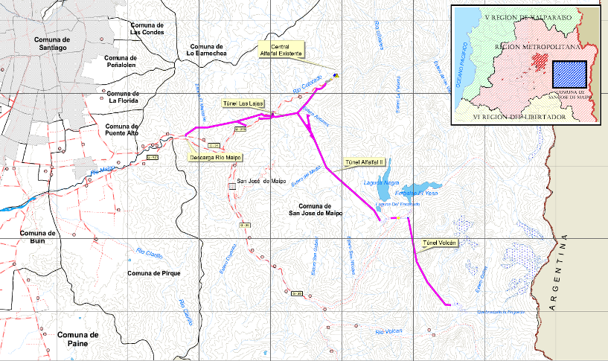
Coordenadas UTM de referencia
Datum: WGS-1984 | Huso: 19 S | UTM N: 6.284.140 m. | UTM E: 385.493 m.
Ruta de Acceso: Desde el centro de Santiago dirigirse 25 kilómetros hacia el suroriente aproximadamente hasta conectar con la ruta G-25, por la cual se continúa al oriente por un tramo de 25 kilómetros.

Figura 2. Layout del proyecto (Fuente: EIA “Proyecto Hidroeléctrico Alto Maipo”).
1
2
3
4
5
6
7
8
9
10
11
12
13
14
15
16
17
18
19
20
21
22
23
24
25
26
27
28
29
30
31
32
33
34
35
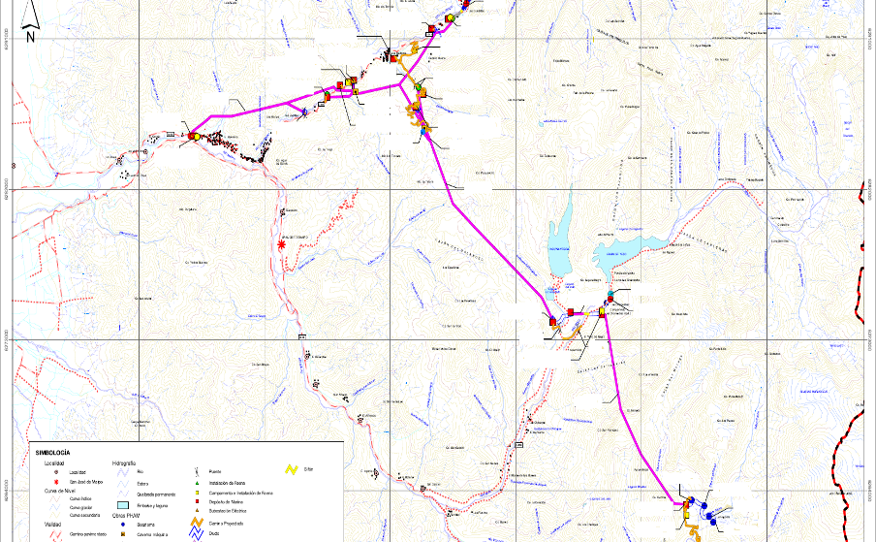

Tabla 3: Principales obras en superficie RCA 256/09.
Número | Obra/Instalación | Coordenada UTM Norte | Coordenada UTM Este
1 | Bocatoma La Engorda | 6.259.751,1 | 407.468,28
2 | Bocatoma Colina | 6.260.081 | 407.181
3 | Bocatoma Las Placas | 6.260.782,87 | 406.780,41
4 | Bocatoma El Morado | 6.261.231,16 | 405.768,18
5 | Campamento e instalación de faena N° 1 | 6.260.429 | 405.492
6 | Portal túnel Volcán V1 y sitio acopio Marina N° 1 | 6.260.880 | 405.250
7 | Túnel El Volcán | - | -
8 | Nuevo Puente Río Yeso | 6.271.896 | 397.265,4
9 | Sitio de acopio Marina N° 2 y campamento Instalación faena N° 2 | 6.272.810 | 399.012
10 | Nuevo Puente Estero Manzanito | 6.271.993,5 | 395.863,9
11 | Portal Túnel Alfalfal II VA4 y sitio acopio Marina N° 4 | 6.272.480 | 395.340
12 | Sitio de acopio suelo N° 3 | 6.272.603 | 396.713
13 | Captación El Yeso | 6.274.117 | 399.669,4
14 | Descarga emergencia río Yeso | 6.273.667,7 | 399.446,5
15 | Túnel Alfalfal II | - | -
16 | Caverna de máquina Central Alfalfal II | 6.284.511 | 385.668
17 | Estanque de carga Central Alfalfal II | 6.284.325 | 385.550
18 | Portal ventana túnel Alfalfal II VA2 y sitio acopio marina N° 5 | 6.272.480 | 395.340
19 | Sitio acopio suelo N° 6 | 6.286.691 | 385.566
20 | Portal acceso caverna de máquina VA1 y nuevo puente Aucayes | 6.287.297 | 385.015
21 | Captación Aucayes Bajo | 6.287.520 | 384.625
22 | Sitio acopio marina N° 9 | 6.288.903 | 383.323
23 | Campamento instalación faena N° 4 | 6.289.400 | 384.850
24 | Portal ventana túnel Las Lajas VL7 y sitio acopio marina N° 7 | 6.290.750 | 386.380
25 | Portal túnel Las Lajas VL9 y sitio acopio marina N° 8 | 6.291.445 | 387.701
26 | Cámara de carga Alfalfal | 6.292.665,91 | 389.101,35
27 | Caverna de máquina central Las Lajas | 6.286.850 | 380.380
28 | Portal ventana Las Lajas VL5 y sitio acopio marina N° 11 | 6.287.461,76 | 380.300
29 | Subestación eléctrica, sitio acopio marina N° 13 | 6.287.460 | 380.300
30 | Sitio acopio marina N° 10 | 6.287.495 | 380.352
31 | Sitio acopio marina N° 14 | 6.286.479 | 378.307
32 | Portal ventana Las Puertas VL2 y nuevo puente río Colorado | 6.285.508 | 376.615
33 | Túnel Las Lajas | - | -
34 | Portal túnel Las Lajas 1 (descarga río Maipo) | 6.284.084,35 | 368.064,94
35 | Sitio acopio marinas N° 12 | 6.284.051 | 368.240
Fuente: Elaboración propia a partir de Anexo 11 EIA PHAM “Listado y localización de obras del proyecto obras areales”

INSTRUMENTOS DE GESTIÓN AMBIENTAL QUE REGULAN LA ACTIVIDAD FISCALIZADA.

Identificación de Instrumentos de Gestión Ambiental que regulan la actividad, proyecto o fuente fiscalizada.

N° | Tipo de instrumento | N°/  Descripción | Fecha | Comisión / Institución | Nombre de la actividad, proyecto o fuente regulada | Comentarios | Instrumento fiscalizado
1 | RCA | 256 | 2009 | Comisión Regional del Medio Ambiente Región Metropolitana de Santiago. | Califica Ambientalmente Favorable el Estudio de Impacto Ambiental (EIA) del “Proyecto Hidroeléctrico Alto Maipo”. | No | SI

ANTECEDENTES DE LA ACTIVIDAD DE FISCALIZACIÓN.

Motivo de la Actividad de Fiscalización.

Motivo:  Programada | Descripción del motivo:  - Según Resolución SMA N° 04/2014 que fija Programa y Subprogramas Sectoriales de Fiscalización Ambiental de Resoluciones de Calificación Ambiental para el año 2014.  - Según Resolución Exenta SMA N°769/2014 que fija Programa y Subprogramas Sectoriales de Fiscalización Ambiental de Resoluciones de Calificación Ambiental para el año 2015.  - Según Resolución Exenta SMA N°1223/2015 que fija Programa y Subprogramas Sectoriales de Fiscalización Ambiental de Resoluciones de Calificación Ambiental para el año 2016.

Materia Específica Objeto de la Fiscalización Ambiental.

- Manejo de aguas lluvias en marinas
- Instalación de Plantas de RILes
- Monitoreo de Calidad del Agua
- Monitoreo de Descargas de Plantas de Tratamiento
- Manejo de Drenajes Ácidos
- Manejo de Aguas de Afloramiento
- Monitoreo de Ruido y Vibraciones

Aspectos relativos a la ejecución de la Inspección Ambiental.

Primer día de inspección 2015

Fecha de realización:  27-04-2015 | Hora de inicio:  9:30 |  | Hora de finalización:  18:20
Fiscalizador encargado de la actividad:  Jose Bastías |  |  | Órgano:  SMA
Fiscalizadores participantes:  Doris Aguila  Cristian Maturana  Ximena Contreras  Pilar Mesa  Victor Candía  Jeannette Hernández  Victor Pavés  Pablo Aravena  Rodrigo Vargas |  |  | Órgano(s):  DGA  DGA  SAG  SAG  SAG  CONAF  CONAF  CONAF  CONAF
Existió oposición al ingreso: No |  | Existió auxilio de fuerza pública: No
Existió colaboración por parte de los fiscalizados: Si |  | Existió trato respetuoso y deferente: Si
Entrega de antecedentes solicitados: Si |  | Entrega de acta: Si, anexo 1
Observaciones: Sin observaciones

Segundo día de inspección 2015

Fecha de realización:  28-04-2015 | Hora de inicio:  10:30 |  | Hora de finalización:  18:32
Fiscalizador encargado de la actividad:  Jose Bastías |  |  | Órgano:  SMA
Fiscalizadores participantes:  Javiera Valenzuela  Doris Aguila  Cristian Maturana  Ximena Contreras  Pilar Mesa  Juan Machuca |  |  | Órgano(s):  SMA  DGA  DGA  SAG  SAG  SAG
Existió oposición al ingreso: No |  | Existió auxilio de fuerza pública: No
Existió colaboración por parte de los fiscalizados: Si |  | Existió trato respetuoso y deferente: Si
Entrega de antecedentes solicitados: Si |  | Entrega de acta: Si, anexo 1
Observaciones: Sin observaciones

Tercer día de inspección 2015

Fecha de realización:  29-04-2015 | Hora de inicio:  09:10 |  | Hora de finalización:  16:03
Fiscalizador encargado de la actividad:  Jose Bastías |  |  | Órgano:  SMA
Fiscalizadores participantes:  Javiera Valenzuela |  |  | Órgano(s):  SMA
Existió oposición al ingreso: No |  | Existió auxilio de fuerza pública: No
Existió colaboración por parte de los fiscalizados: Si |  | Existió trato respetuoso y deferente: Si
Entrega de antecedentes solicitados: Si |  | Entrega de acta: Si, anexo 1
Observaciones: Sin observaciones

Cuarto día de inspección 2015

Fecha de realización:  30-04-2015 | Hora de inicio:  09:10 |  | Hora de finalización:  12:00
Fiscalizador encargado de la actividad:  Jose Bastías |  |  | Órgano:  SMA
Fiscalizadores participantes: |  |  | Órgano(s):
Existió oposición al ingreso: No |  | Existió auxilio de fuerza pública: No
Existió colaboración por parte de los fiscalizados: Si |  | Existió trato respetuoso y deferente: Si
Entrega de antecedentes solicitados: Si |  | Entrega de acta: Si, anexo 1
Observaciones: Sin observaciones

Quinto día de inspección 2015

Fecha de realización:  04-05-2015 | Hora de inicio:  10:30 |  | Hora de finalización:  17:45
Fiscalizador encargado de la actividad:  Victor Pavés |  |  | Órgano:  CONAF
Fiscalizadores participantes:  Jose Miguel Riesco |  |  | Órgano(s):  CONAF
Existió oposición al ingreso: No |  | Existió auxilio de fuerza pública: No
Existió colaboración por parte de los fiscalizados: Si |  | Existió trato respetuoso y deferente: Si
Entrega de antecedentes solicitados: Si |  | Entrega de acta: Si, anexo 1
Observaciones: Sin observaciones

Primer día de inspección 2016.

Fecha de realización:  23-02-2016 | Hora de inicio:  10:02 |  | Hora de finalización:  17:45
Fiscalizador encargado de la actividad:  JOSE BASTÍAS GAJARDO |  |  | Órgano:  SMA
Fiscalizadores participantes:  Boris Cerda Pavés  Soledad Pérez Loyola  Daniela Vidal Ferrúz  Erik Donoso Muñoz  Ana Laborda Martínez  Ignacio Silva  Víctor Pavés Rossel  Priscila Ramírez  Lorena Bustos |  |  | Órganos:  SMA  DGA  DGA  SERNAGEOMIN  SERNAGEOMIN  CONAF  CONAF  CONAF  CONAF
Existió oposición al ingreso: No |  | Existió auxilio de fuerza pública: No
Existió colaboración por parte de los fiscalizados: Sí |  | Existió trato respetuoso y deferente: Sí
Entrega de antecedentes solicitados: Sí |  | Entrega de acta: Sí, anexo 1
Observaciones: Sin observaciones

Segundo día de inspección 2016.

Fecha de realización:  24-02-2016 | Hora de inicio:  09:02 |  | Hora de finalización:  17:55
Fiscalizador encargado de la actividad:  José Bastías |  |  | Órgano:  SMA
Fiscalizadores participantes:  Evelyn Fuentes  Soledad Pérez Loyola  Roberto Barrera  Erik Donoso Muñoz  Ana Laborda Martínez  Ignacio Silva  Víctor Pavés Rossel  Priscila Ramírez  Lorena Bustos |  |  | Órganos:  SMA  DGA  DOH  SERNAGEOMIN  SERNAGEOMIN  CONAF  CONAF  CONAF  CONAF
Existió oposición al ingreso: No |  | Existió auxilio de fuerza pública: No
Existió colaboración por parte de los fiscalizados: Sí |  | Existió trato respetuoso y deferente: Sí
Entrega de antecedentes solicitados: Sí |  | Entrega de acta: Sí, anexo 1
Observaciones: Sin observaciones

Tercer día de inspección 2016.

Fecha de realización:  25-02-2016 | Hora de inicio:  09:30 |  | Hora de finalización:  16:30
Fiscalizador encargado de la actividad:  José Bastías |  |  | Órgano:  SMA
Fiscalizadores participantes:  Boris Cerda Pavés  Erick Donoso  Ana Laborda  Lorena Bustos  Priscila Ramírez  Víctor Pavés  Ignacio Silva |  |  | Órganos:  SMA  SERNAGEOMIN  SERNAGEOMIN  CONAF  CONAF  CONAF  CONAF
Existió oposición al ingreso: No |  | Existió auxilio de fuerza pública: No
Existió colaboración por parte de los fiscalizados: Sí |  | Existió trato respetuoso y deferente: Sí
Entrega de antecedentes solicitados: Sí |  | Entrega de acta: Sí, anexo 1
Observaciones: Sin observaciones

Cuarto día de inspección 2016.

Fecha de realización:  26-02-2016 | Hora de inicio:  09:15 |  | Hora de finalización:  13:12
Fiscalizador encargado de la actividad:  José Bastías |  |  | Órgano:  SMA
Fiscalizadores participantes:  Evelyn Fuentes  Roberto Barrera  Bernarda Núñez |  |  | Órgano:  SMA  DOH  DOH
Existió oposición al ingreso: No |  | Existió auxilio de fuerza pública: No
Existió colaboración por parte de los fiscalizados: Sí |  | Existió trato respetuoso y deferente: Sí
Entrega de antecedentes solicitados: Sí |  | Entrega de acta: Sí, anexo 1
Observaciones: Sin observaciones

Quinto día de inspección 2016.

Fecha de realización:  01-03-2016 | Hora de inicio:  10:30 |  | Hora de finalización:  17:04
Fiscalizador encargado de la actividad:  José Bastías |  |  | Órgano:  SMA
Fiscalizadores participantes:  Gloria Gallegos  Natalia González  Víctor Candía |  |  | Órgano:  SMA  SAG  SAG
Existió oposición al ingreso: No |  | Existió auxilio de fuerza pública: No
Existió colaboración por parte de los fiscalizados: Sí |  | Existió trato respetuoso y deferente: Sí
Entrega de antecedentes solicitados: Sí |  | Entrega de acta: Sí, anexo 1
Observaciones: Sin observaciones

Sexto día de inspección 2016.

Fecha de realización:  02-03-2016 | Hora de inicio:  10:27 |  | Hora de finalización:  15:30
Fiscalizador encargado de la actividad:  JOSE BASTIAS |  |  | Órgano:  SMA
Fiscalizadores participantes:  Boris Cerda Pavés  Ximena Contreras  Natalia González  Víctor Candía |  |  | Órganos:  SMA  SAG RM  SAG  SAG
Existió oposición al ingreso: No |  | Existió auxilio de fuerza pública: No
Existió colaboración por parte de los fiscalizados: Sí |  | Existió trato respetuoso y deferente: Sí
Entrega de antecedentes solicitados: Sí |  | Entrega de acta: Sí, anexo 1
Observaciones: Sin observaciones

Séptimo día de inspección 2016.

Fecha de realización:  08-03-2016 | Hora de inicio:  11:00 |  | Hora de finalización:  14:00
Fiscalizador encargado de la actividad:  Natalia González |  |  | Órgano:  SAG
Fiscalizadores participantes:  Ximena Contreras  Víctor Candía |  |  | Órgano:  SAG RM  SAG
Existió oposición al ingreso: No |  | Existió auxilio de fuerza pública: No
Existió colaboración por parte de los fiscalizados: Sí |  | Existió trato respetuoso y deferente: Sí
Entrega de antecedentes solicitados: Sí |  | Entrega de acta: Sí, anexo 1
Observaciones: Sin observaciones

Esquema de recorrido

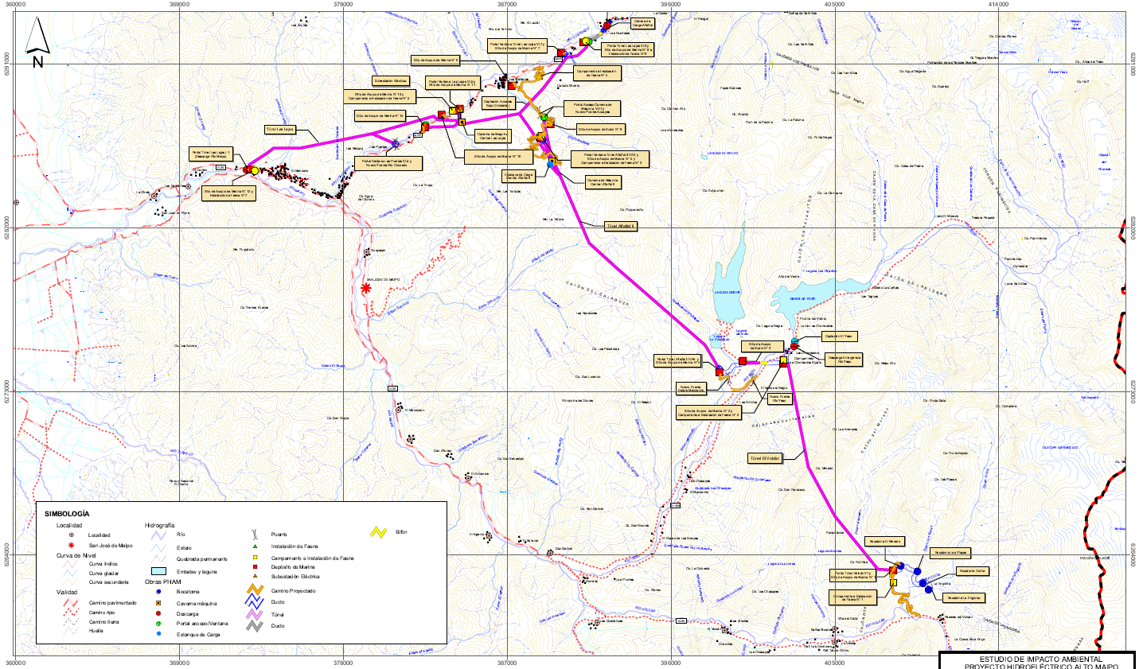
E1
E2
E3
E4
E5
E6

Detalle del Recorrido de la Inspección.

N° de estación | Nombre del sector | Descripción estación
1 | E1 | Obras sector El Volcán
2 | E2 | Obras sector El Yeso
3 | E3 | Obras sector El Alfalfal
4 | E4 | Obras sector Aucayes
5 | E5 | Obras sector Maitenes
6 | E6 | Obras punto de descarga de aguas, SAM 12

Aspectos relativos al Seguimiento Ambiental

Documentos Revisados

Nombre del informe(es) revisado (s) | Aspecto ambiental relevante | Código  SSA | Fecha de recepción documento | Periodo que reporta |  | Organismo encomendado | Organismo revisor | Estado de conformidad | N° de hecho constatado
 |  |  |  | Desde | Hasta
Séptimo Informe Consolidado de Monitoreo | Monitoreo de Calidad de Agua presentados por el Titular | 33829 | 30-06-2015 | Octubre 2014 | Marzo 2015 | DGA | DGA | No conforme
Octavo informe consolidado seguimiento ambiental | Monitoreo de Calidad de Agua presentados por el Titular | 42234 | 15-01-2016 | Abril 2015 | Septiembre 2015 | DGA | DGA | No conforme

HECHOS CONSTATADOS.

Manejo de Aguas Lluvias en Marinas

Número de hecho constatado: 1 | Estación N°:1, 2, 3, 4, 5, 6
Documentación solicitada y entregada:
Exigencia (s):
RCA 256/09
Considerando 7.2. 7
Respecto de los impactos derivados de la implementación de acopios de marinas, esta Comisión establece que el titular deberá implementar las siguientes medidas:
FASE DE CONSTRUCCION:
Considerando 7.2.7.5
Las obras de saneamiento pluvial (contrafosos u otros) y su entorno, deberán estar sujetas a un programa de mantenimiento y monitoreo permanente durante toda la vida útil del proyecto, para evitar posibles procesos de erosión en laderas y garantizar la estabilidad de los depósitos de marina.

EIA ANEXO 6 PLAN DE MANEJO AMBIENTAL PARA SITIOS DE ACOPIO DE MARINA
5. MANEJO DE AGUAS LLUVIAS
A pesar de que el material proveniente de la excavación de los túneles será inerte2 , las aguas residuales que pudiesen generarse tras el contacto de las marinas con aguas lluvias o nieve serán controladas de la siguiente forma:
(…)
“⎯ Para impedir el acceso de aguas lluvias provenientes de terrenos aledaños, se construirán fosos y contrafosos que serán habilitados en todo el perímetro de contacto del acopio con la superficie del suelo (ver detalle en planos adjuntos en el Apéndice 2 de este Anexo).”
(…)
Hechos constatados:
SAM 1
Se observó que a continuación de la parte baja del talud del SAM 1, se ubica un frente de trabajo, el que consiste en la habilitación de zonas para disposición de equipos y para colocar la tubería que conducirá las aguas que cruzarán el túnel V1. Carolina Cerda, Gerente de Medio Ambiente de Constructora Nuevo Maipo, indicó que en la SAM 1 se depositan marinas del túnel V1 y tierra de la habilitación de los caminos. Se observó que la superficie de la plataforma del SAM 1 se encuentra compactada y que durante la inspección, había maquinaria disponiendo marinas en una de las plataformas.
Al momento de la inspección, las marinas estaban siendo reducidas con una chancadora, a lo que Carolina Cerda indicó que era para mejorar la capacidad del SAM 1.
Se observó que el SAM 1 y el frente de trabajo no se encuentran delimitados por un cerco. Se consultó a Carolina Cerda, por el cerco perimetral del SAM 1, a lo que indicó que éste está siendo cambiado debido a que por los trabajos en el frente, el cerco se deterioró. Se observó que en un costado del SAM 1, se encuentra un cerco construido con polines y alambre. Actualmente, se está trabajando en la construcción de gaviones del material de la beta de Lutita Bituminosa obtenida del túnel V1 en la base de frente de trabajo. Este refuerzo se ubica en el límite inferior del frente de trabajo.
Respecto al manejo de las aguas lluvias, Carolina Cerda indicó que éstas son conducidas por gravedad, no existiendo obras construidas para ello y que el contrafoso fue eliminado por los trabajos de construcción del cierre perimetral y que será habilitado una vez una vez finalizada esta obra.

SAM 2
Coordenadas UTM, Datum WGS 84 Huso 19 S 6.272.522 m N - 398.865 m E. Se constató la existencia de un área cercada al Norte, Sur y Oeste, donde se ubicaban en su interior tanto el frente de trabajo como el SAM N° 2. Al respecto, el límite Oriente no se encontraba cercado. Se constató que la SAM se encontraba operativa, observándose la presencia de marinas así como también material de relleno en el mismo depósito.
Se constató la inexistencia de foso para el manejo de aguas lluvias en los bordes norte, este y oeste del SAM. Al respecto, se constató la existencia de foso para el manejo de aguas lluvias en el borde sur de la SAM, el cual estaba constituido por excavación natural.
Se constató la existencia de tubería (Coordenadas UTM, Datum WGS 84 Huso 19 S 6.272.378 m N - 398.826 m E), la que de acuerdo a lo señalado por el Sr. Elio Bucarey, Subgerente de Medio Ambiente de Alto Maipo SpA, se utilizaba para la humectación del SAM. En el lugar que se emplazaba dicha tubería se observó evidencia de apozamiento.
Se constató la inexistencia de descargas al cauce del río.

SAM 3
Coordenadas UTM, Datum WGS 84 Huso 19 S 6.272.270 m N - 396.508 m E. Se constató que la SAM se encontraba operativa, observándose la presencia de marinas dispuestas y dos máquinas perforadoras sobre el depósito (Límite Este: Coordenadas UTM, Datum WGS 84 Huso 19 S 6.272.293 m N - 396.546 m E; Límite Oeste: Coordenadas UTM, Datum WGS 84 Huso 19 S 6.272.216 m. N - 396.495 m E). Se constató la existencia de cerco perimetral en el SAM
Se constató la inexistencia de foso para el manejo de aguas lluvias en los bordes norte, este y oeste del SAM. Al respecto, se constató la existencia de foso para el manejo de aguas lluvias en el borde sur de la SAM, la cual estaba constituida por excavación natural (Coordenadas UTM, Datum WGS 84 Huso 19 S 6.272.199 m N - 396.539 m. E).
Se constató la inexistencia de descargas al cauce del río.

SAM 4
Coordenadas UTM, Datum WGS 84 Huso 19 S 6.272.063 m N - 395.269 m. E. Se constató que la SAM se encontraba operativa, observándose la presencia de maquinaria operando para clasificar el material, así como también marinas dispuestas.
En el límite sur (Coordenadas UTM, Datum WGS 84 Huso 19 S 6.272.063 m N - 395.269 m E) se constató la existencia del camino, observándose además la existencia de un foso para el manejo de aguas lluvias, constituido por excavación, el cual finalizaba en las Coordenadas UTM, Datum WGS 84 Huso 19 S 6.272.054 m. N - 392.564 m. E, visualizando escurrimiento en él. Se constató que dicho foso no cubría la totalidad del borde sur de la SAM. En el límite norte de la SAM (Coordenadas UTM, Datum WGS 84 Huso 19 S 6.272.027 m. N - 395.154 m. E) se constató la existencia de foso para el manejo de aguas lluvias, constituido por excavación, el cual se encontraba obstruido en algunos tramos por el mismo material de relleno y rocas. Se constató que dicho foso no cubría la totalidad del borde norte de la SAM.
Se constató la inexistencia de foso para el manejo de aguas lluvias para los lados oriente y poniente.
Se constató la existencia de tubería (Coordenadas UTM, Datum WGS 84 Huso 19 S 6.272.013 m. N - 395 .159 m E), que bajaba desde la ladera al norte de la SAM y llegaba a ésta, contando con 4 válvulas, las que al momento de la inspección no contaban con flujo. Al respecto, de acuerdo a lo señalado por el Sr. Elio Bucarey, desconocía su origen, señalando que probablemente traía las aguas de infiltración desde el túnel VA4.
Se constató la existencia de un apozamiento en el sector medio de la SAM
Se constató la existencia de una estructura emplazada en el borde poniente de la SAM, la cual de acuerdo a lo señalado por el Sr. Elio Bucarey correspondía a un piezómetro implementado hace unos pocos meses, sin contar con registros a la fecha. Al respecto, se señaló que dicha obra no formaba parte del proyecto calificado ambientalmente favorable, y que correspondía a un compromiso con el financista.

SAM 5: Coordenadas N 6.285.476; E 384.823 . Cota 1813 msnm.
El SAM 5 se encontraba cercado con polines y alambre sólo en un sector. Se observaron materiales para la construcción del campamento N° 3, que se ubica a un costado del SAM 5 y que según lo indicado por Elio Bucarey, el límite entre el SAM 5 y el futuro campamento, es por donde pasa el ducto de cemento para aguas lluvias, no existiendo un cerco que lo delimite.
Se observaron obras en construcción, correspondientes a la habilitación de un ducto de cemento para canalizar las aguas lluvias.

SAM 7: Coordenadas: N 6.290.490 ; E 385.920. Cota 1280 msnm.
Se ingresó al SAM 7 por un control de acceso. Se constató que el SAM 7 estaba cercado con polines y alambre. Se observó en plataforma de disposición, que la superficie estaba compactada, llegando casi al límite de la cota final (cota a nivel de camino). Don Elio Bucarey, indicó que esta marina recibe material del VL7. A un costado se observó un acopio de material vegetal tapado con lona. Según Elio Bucarey, no existen obras definitivas para el manejo de las aguas lluvias aún.

SAM 8: Coordenadas N 6.291.067; E 387.191, en Datum WGS 84. Cota 1287 msnm.
Se ingresó al SAM 8 por un control de acceso. Se constató que el SAM 8 estaba cercado con polines y alambre. Se observó que en el SAM 8, hay un depósito de tierra vegetal cubierta por una lona. Don Elio Bucarey, indicó que además se deposita tierra proveniente de los caminos habilitados, la cámara de carga y del túnel VL7. Al momento de la inspección, estaban disponiendo tierra vegetal del sector de la cámara de carga Alfalfal en la plataforma. Consultado Elio Bucarey respecto de las obras para la canalización de aguas lluvias del SAM 8, indicó que no existen obras definitivas para el manejo de las aguas lluvias aún.

SAM 9: Coordenadas: N 6.288.518; E 383.093, cota 1393 msnm.
La marina de este depósito proviene de VA1. Este depósito se encuentra cercado y sin control de acceso. Según Elio Bucarey, en el depósito hay tierra y roca proveniente de la construcción de los caminos. Se observó en la plataforma superior del SAM 9, material de ripio. Además, dentro del SAM 9 se observaron tuberías, contenedores y un polvorín de ENAEX.

S.A.M. N°10: Coordenadas UTM 6.287.108 m N; 380.185 m E.
Se constató que el sitio se encontraba con disposición de marinas, las cuales según lo señalado por el Sr. Elio Bucarey, corresponde a material de roca fragmentada proveniente de la construcción del Portal VL5.
Se constató la inexistencia de fosos y contrafosos para el manejo de aguas lluvias. Al respecto, el Sr. Elio Bucarey señaló que las obras definitivas no estaban implementadas, encontrándose en etapa de ingeniería, existiendo algunas en forma de excavaciones en suelo natural, pero que no corresponden a las obras definitivas.
Se constató que el perímetro de la S.A.M. se encontraba cercado, a través de postes de madera y alambre de púas.

S.A.M. N°11: Coordenadas UTM 6.287.021 m N; 379.739 m E.
Se constató que el sitio se encontraba sin disposición de marinas. Según lo señalado por el Sr. Elio Bucarey, dicho sector se está utilizando como área de acopio, debido a que su parte superior se estaba remodelando.
Se constató la existencia de acopio de diversos materiales de construcción, equipos, neumáticos, los cuales se encontraban dispuestos sobre el suelo descubierto. Además, se constató la existencia de bodegas de almacenamiento con señalética de Residuos Peligrosos, Sustancias Peligrosas, Gases y Aceites, las cuales contaban con suelo de hormigón, rejilla metálica y techo.
Se constató la inexistencia de fosos y/o contra fosos para el manejo de aguas lluvias.
Se constató la existencia de una tubería plástica que llegaba al cauce del río, en coordenadas UTM Datum WGS 84 Huso 19 S 6.289.056 m N; 379.730 m E.
Se constató la existencia de un sector que contaba con piso de hormigón y canaleta de aguas lluvias de hormigón y con rejilla metálica superior, la cual se conectaba a tubería plástica que descargaba a ladera descubierta, en coordenadas UTM Datum WGS 84 Huso 19 S 6.287.051 m N; 379.874 m E.
Se constató la existencia de una tubería de plástico que se encontraba tapada con plástico y amarrada con alambre en coordenadas UTM Datum WGS 84 Huso 19 S 6.287.051 m N; 379.874 m E, la cual según lo señalado por el Sr Raúl Cáceres, Supervisor Ambiental, correspondía a aguas provenientes del riego de caminos y aguas lluvias. En dicho lugar se observó la presencia de humedad.
Se constató la existencia de una zona denominada como "Punto de descarga VLP", en coordenadas UTM Datum WGS 84 Huso 19 S 6.287.016 m N; 379.732 m E, la cual contaba con señalética y piso de hormigón. A un costado de ésta, se constató la existencia de una cámara de muestreo, de hormigón y con tapa metálica, en coordenadas UTM Datum WGS 84 Huso 19 S 6.287.012 m N; 379.740 m E, la cual al abrirla se constató la existencia de agua en su interior y de 3 tuberías que se conectaban a ésta.
Se constató la inexistencia de fosos y/o contrafosos para el manejo de aguas lluvias.
Se constató que el perímetro de la S.A. M. se encontraba cercado, a través de postes de madera y alambre de púas.

S.A.M. N°12: Coordenadas UTM 6.283.627 m N; 368.245 m E.
Se constató que el sitio se encontraba con disposición de marinas, las cuales según lo señalado por el Sr. Elio Bucarey, corresponde a material de roca fragmentada proveniente de la construcción del Portal L1. Además, se constató la operación de maquinaria operando en el lugar.
Se constató la existencia de cerco de postes de madera y alambre de púas, además de un enrocado en el límite vecino al río, el cual en su mayoría se encontraba hormigonado.
Se constató la existencia de acopio de material vegetal encarpetado y con señalética.
Se constató la existencia de una cañería plástica de color amarillo proveniente del rebalse del estanque de las aguas tratadas y que se conectaba a la ladera vecina al cauce en coordenadas UTM Datum WGS 84 Huso 19S 6.283.695 m. N y 367.820 m E, sin observar escurrimiento al momento de la inspección.

S.A.M. N°13: Coordenadas UTM 6.286.874 m N; 379.076 m E.
Se constató que el sitio se encontraba sin disposición de marinas. Según lo señalado por el Sr. Elio Bucarey, dicho sector se está utilizando como área de acopio de materiales, equipos, fierros y cañerías.
Se constató la existencia de un acopio de material vegetal con señalética y que se encontraba cubierto por carpeta. A su costado, se observó un acopio de ramas sin cobertura, ante lo cual se señaló que se estaba a la espera de chipear dicho material para ser incorporado posteriormente al acopio de material vegetal encarpetado.
Se constató la inexistencia de fosos y/o contrafosos para el manejo de aguas lluvias.
Se constató que el perímetro de la S.A. M. se encontraba cercado, a través de postes de madera y alambre de púas. Sin embargo, se constató que en un sector ubicado en coordenadas UTM Datum WGS 84 Huso 19 S 6.286.897 m N; 379.093 m, dicho cierre se encontraba cortado en todas sus hebras.
Se constató la inexistencia de descargas al cauce del río.

S.A.M. N°14: Coordenadas UTM 6.286.022 m N; 378.024 m E.
Se constató que el sitio se encontraba con disposición de marinas, las cuales según lo señalado por el Sr. Elio Bucarey, corresponde a material de roca fragmentada proveniente de la construcción del Portal VL4.
El Sr. Elio Bucarey señaló que el agua de infiltración proveniente de la construcción del VL5 era tratada en la planta de tratamiento existente, disponiéndose mediante camión aljibe para riego de caminos durante la época de verano, y siendo descargada al cauce del río durante la época de invierno.
Se constató que la pared del portal se encontraba hormigonada y con canal de aguas lluvias hormigonado, el cual se conectaba a una cañería metálica denominada "media caña", la cual a su vez descargaba a la ladera descubierta, sin escurrimiento al momento de la inspección. En el lugar con coordenadas UTM Datum WGS 84 Huso 19 S 6.286.144 m N; 379.035 m se constató la existencia de cañería metálica tipo "media caña" semi abierta, que descargaba a ladera vecina al cauce del río, observándose escurrimiento al momento de la inspección. Respecto a las dos cañerías tipo "media caña" observadas durante la inspección, el Sr. Elio Bucarey señaló que estaban destinadas al manejo de aguas lluvias, pero quedarían obsoletas por la consolidación del SAM
Se constató la inexistencia de fosos y/o contrafosos para el manejo de aguas lluvias.

Registros
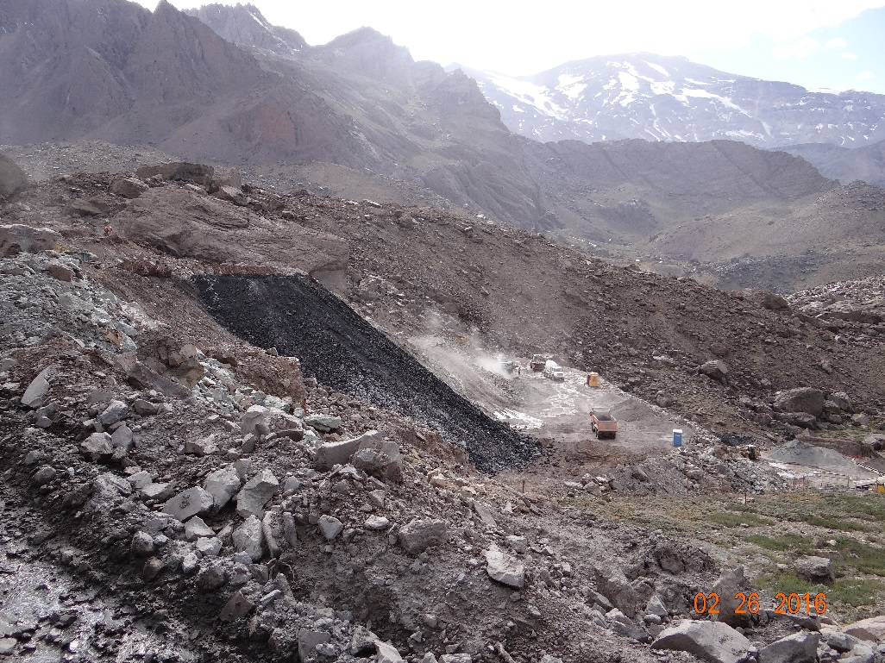 |  |  |  | 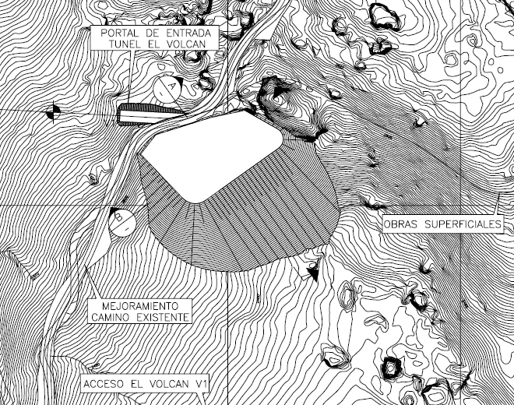
Fotografía 1. |  | Fecha 26-02-2016 |  | Imagen 1 |  | Fecha:--
Coordenadas DATUM WGS84 HUSO 19s | Norte: 6.260.452 m |  | Este: 405.184 m | Coordenadas DATUM WGS84 HUSO 19s | Norte: -- |  | Este: --
Descripción medio de prueba: Vista general de SAM 1 |  |  |  | Descripción medio de prueba: Detalle de plano de SAM 1

Registros
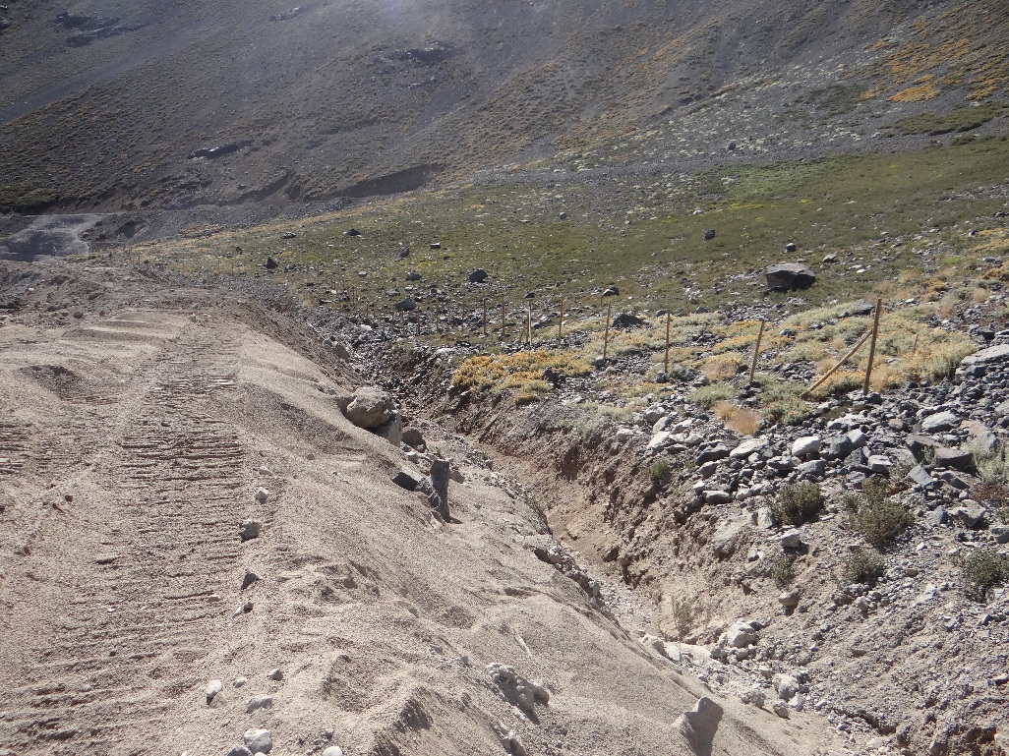 |  |  |  | 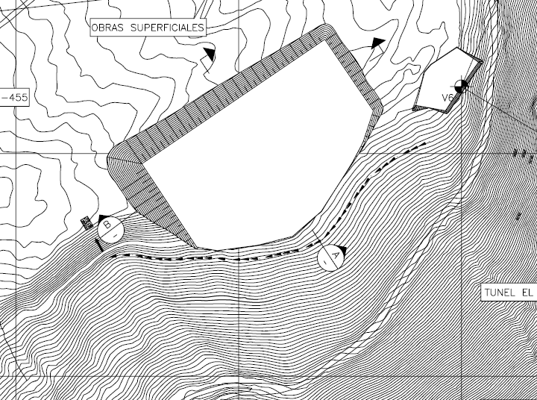
Fotografía 2. |  | Fecha 25-02-2016 |  | Imagen 2 |  | Fecha:--
Coordenadas DATUM WGS84 HUSO 19s | Norte: 6.272.337 m |  | Este: 398.823 m | Coordenadas DATUM WGS84 HUSO 19s | Norte: -- |  | Este: --
Descripción medio de prueba: Foso para el manejo de aguas lluvias en el borde sur de la SAM2, el cual estaba constituido por excavación natural |  |  |  | Descripción medio de prueba: Detalle de plano de SAM 2, donde se observa en línea punteada ubicación de fosos y contrafosos.

Registros
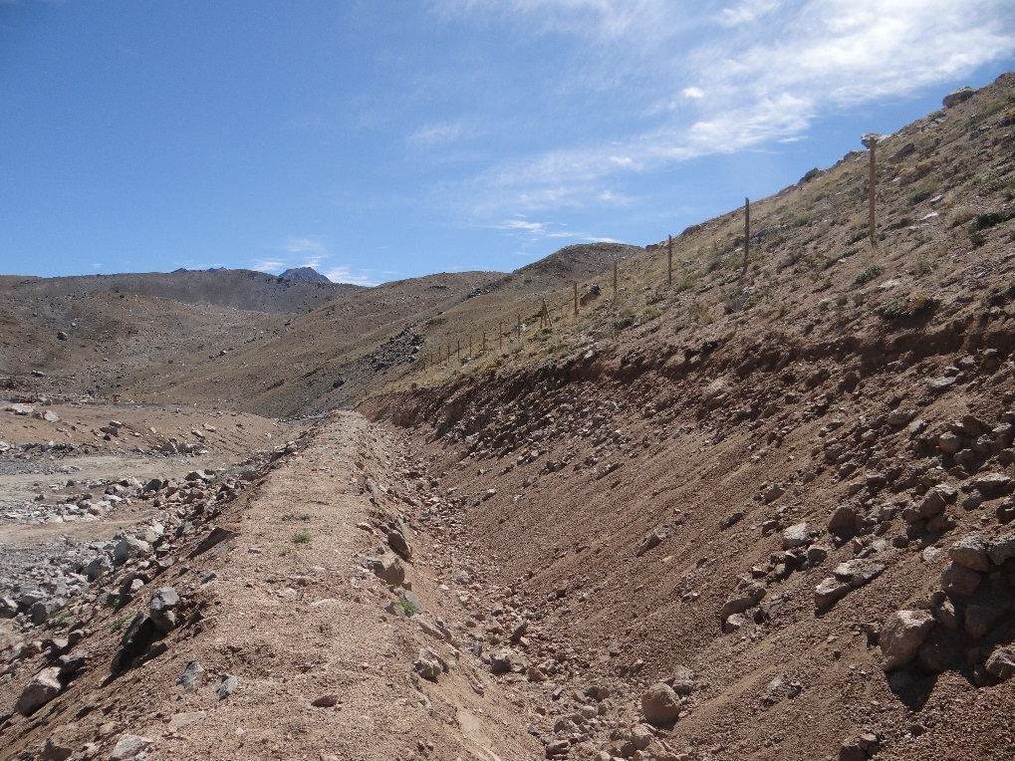 |  |  |  | 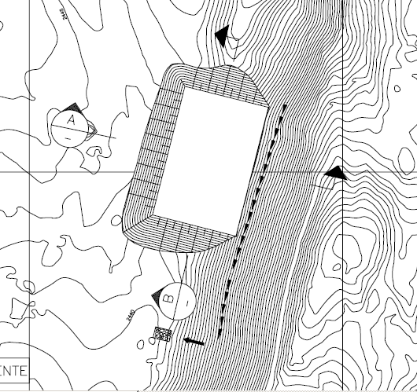
Fotografía 3. |  | Fecha 25-02-2016 |  | Imagen 3 |  | Fecha:--
Coordenadas DATUM WGS84 HUSO 19s | Norte: 6.272.251 m |  | Este: 396.528 m | Coordenadas DATUM WGS84 HUSO 19s | Norte: -- |  | Este: --
Descripción medio de prueba: Foso para el manejo de aguas lluvias en el borde sur de la SAM3, la cual estaba constituida por excavación natural |  |  |  | Descripción medio de prueba: Detalle de plano de SAM 3, donde se observa en línea punteada ubicación de fosos y contrafosos.

Registros
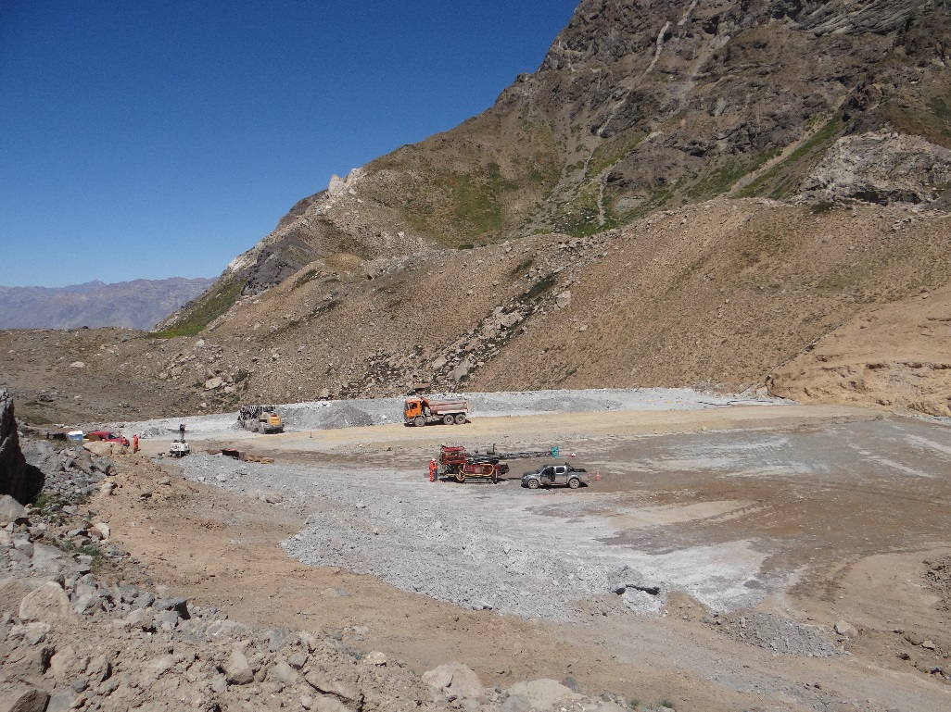 |  |  |  | 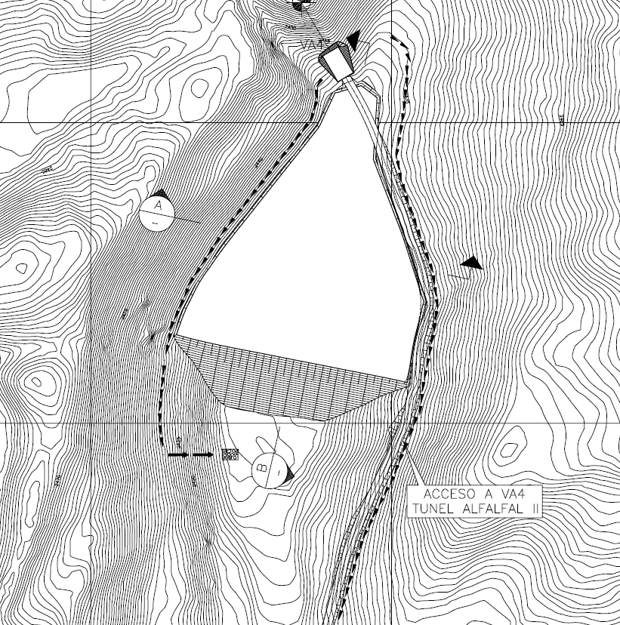
Fotografía 4. |  | Fecha 25-02-2016 |  | Imagen 4 |  | Fecha:
Coordenadas DATUM WGS84 HUSO 19s | Norte: 6.272.003 m |  | Este: 395.194 m | Coordenadas DATUM WGS84 HUSO 19s | Norte: -- |  | Este: --
Descripción medio de prueba: Vista general de SAM 4 |  |  |  | Descripción medio de prueba: Detalle de plano de SAM 4, donde se observa en línea punteada ubicación de fosos y contrafosos.

Registros
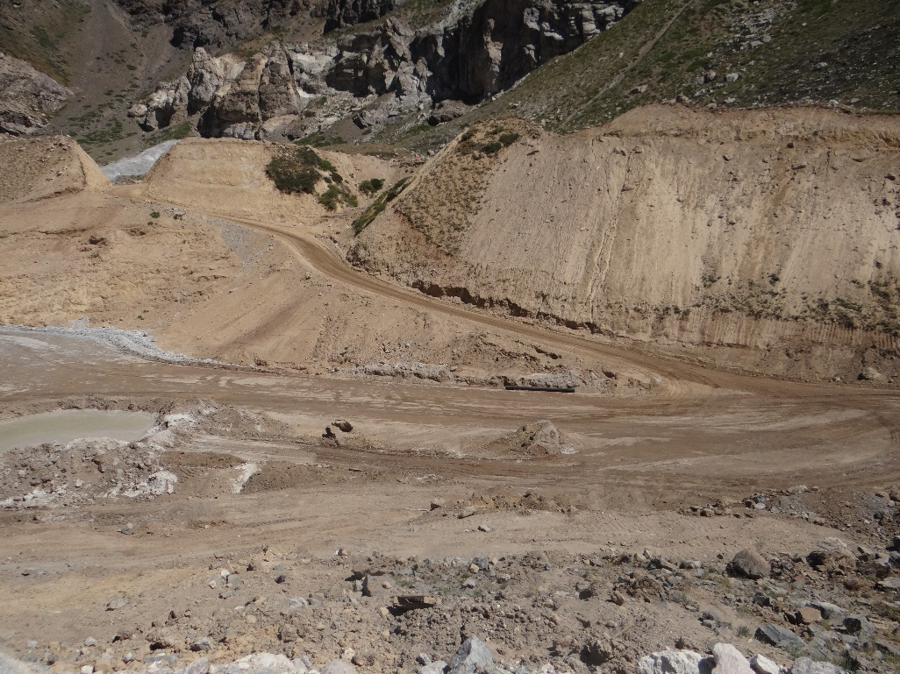 |  |  |  | 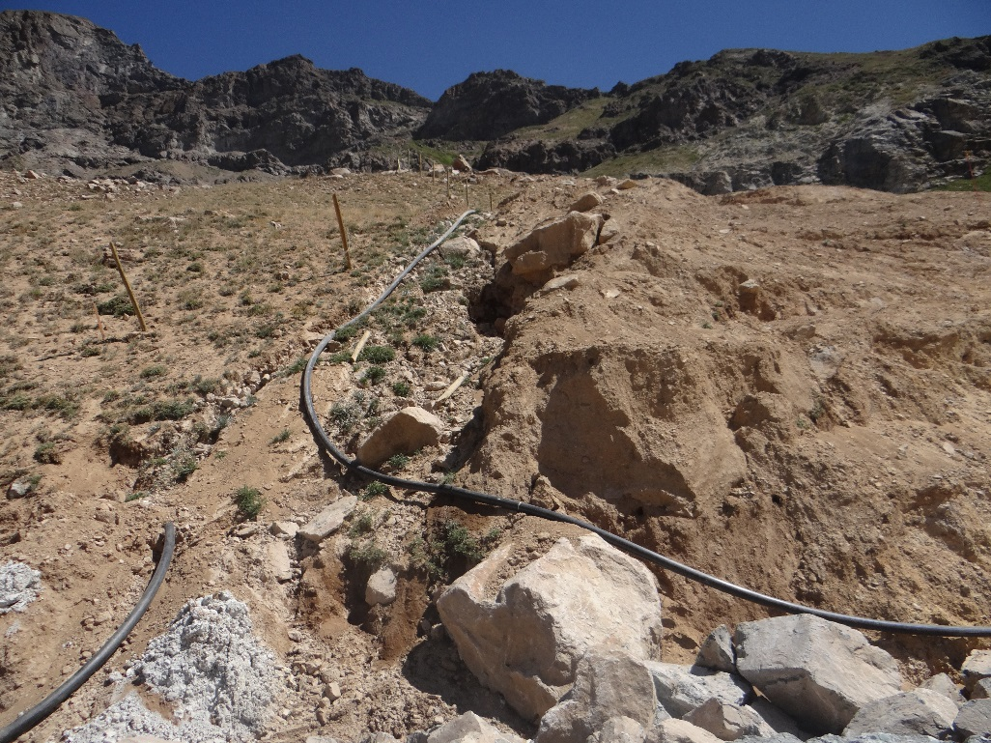
Fotografía 5. |  | Fecha 25-02-2016 |  | Fotografía 6. |  | Fecha: 25-02-2016
Coordenadas DATUM WGS84 HUSO 19s | Norte: 6.272.003 m |  | Este: 395.194 m | Coordenadas DATUM WGS84 HUSO 19s | Norte: 6.272.003 m |  | Este: 395.194 m
Descripción medio de prueba: Vista general de SAM 4 |  |  |  | Descripción medio de prueba: Vista de tubería, que baja desde la ladera al norte del SAM4 y llega a ésta, contando con 4 válvulas.

Registros
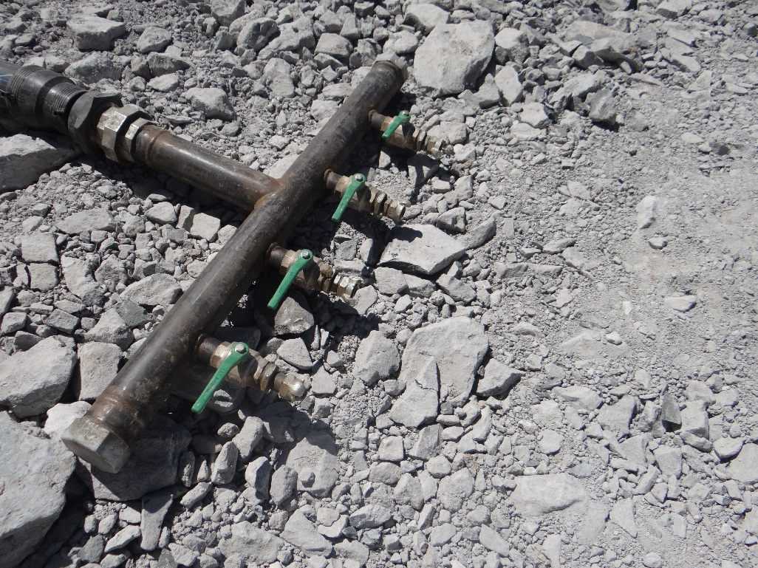 |  |  |  | 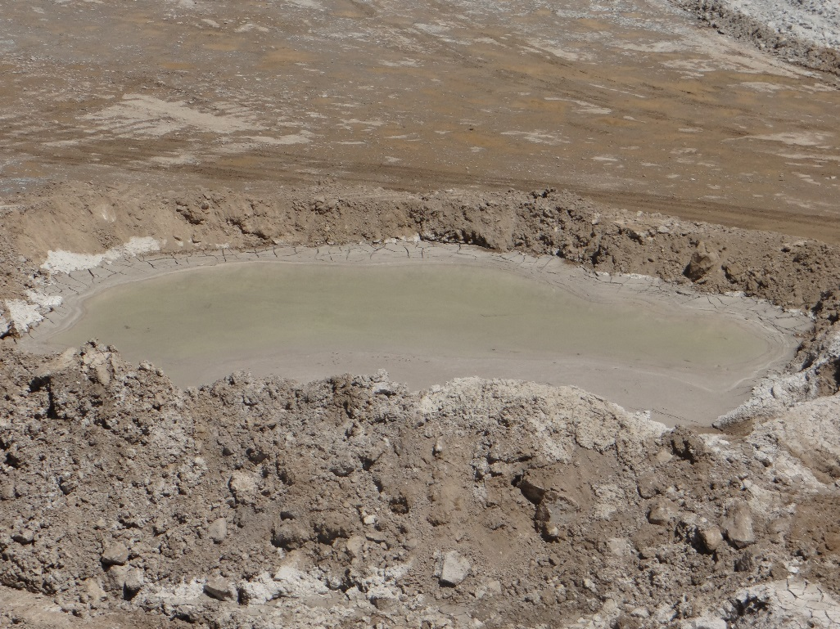
Fotografía 7. |  | Fecha 25-02-2016 |  | Fotografía 8. |  | Fecha: 25-02-2016
Coordenadas DATUM WGS84 HUSO 19s | Norte: 6.272.003 m |  | Este: 395.194 m | Coordenadas DATUM WGS84 HUSO 19s | Norte: 6.272.003 m |  | Este: 395.194 m
Descripción medio de prueba: Vista de tubería con 4 válvulas. |  |  |  | Descripción medio de prueba: Vista apozamiento de agua en SAM4

Registros
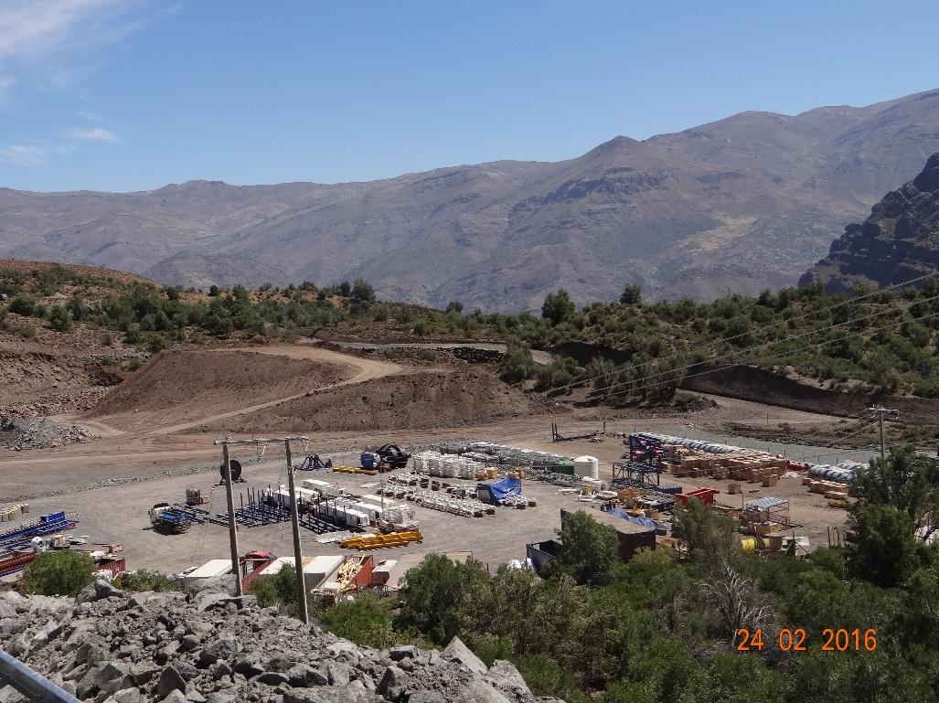 |  |  |  | 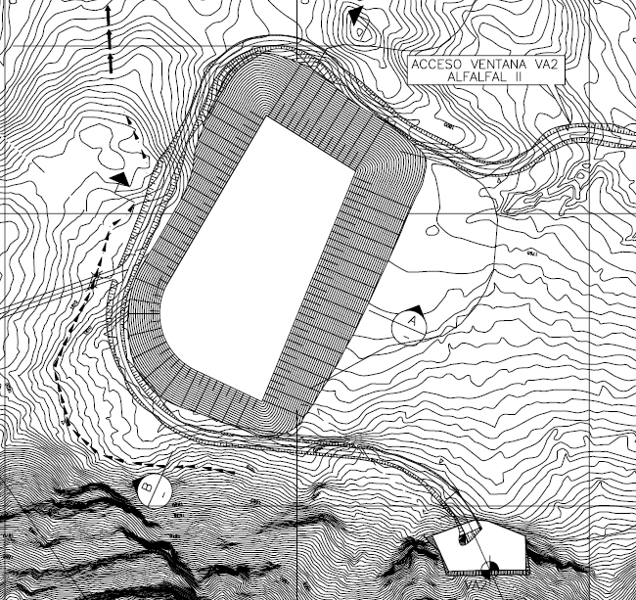
Fotografía 9. |  | Fecha 24-02-2016 |  | Imagen 5 |  | Fecha:--
Coordenadas DATUM WGS84 HUSO 19s | Norte: 6.285.512 m |  | Este: 384.802 m | Coordenadas DATUM WGS84 HUSO 19s | Norte: -- |  | Este: --
Descripción medio de prueba: Vista general de SAM 5 |  |  |  | Descripción medio de prueba: Detalle de plano de SAM 5, donde se observa en línea punteada ubicación de fosos y contrafosos.

Registros
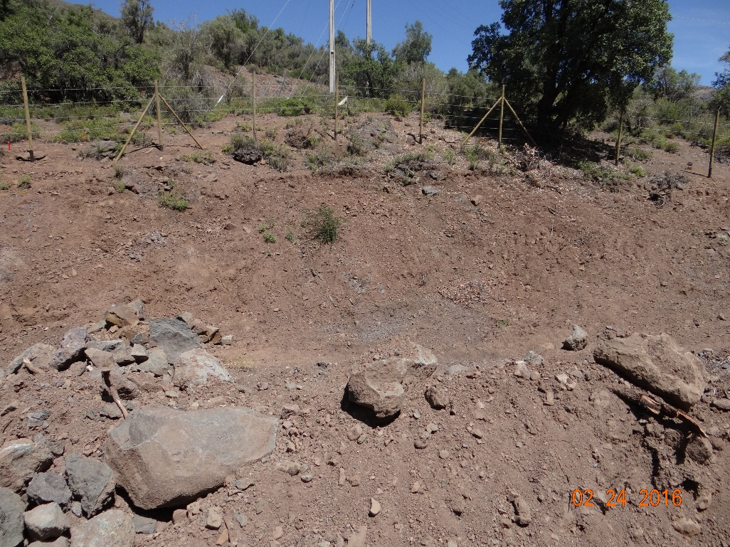 |  |  |  | 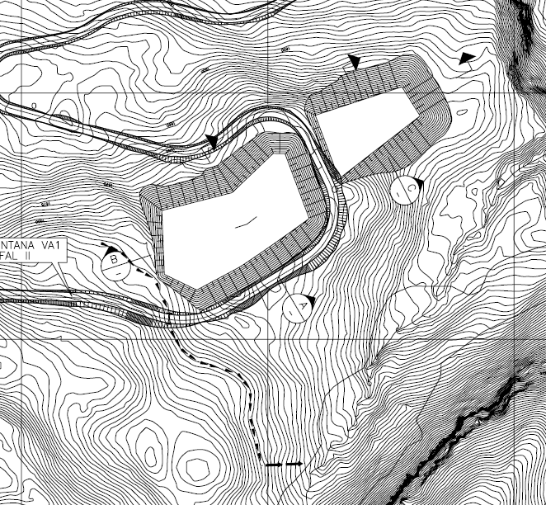
Fotografía 10. |  | Fecha 24-02-2016 |  | Imagen 6 |  | Fecha:--
Coordenadas DATUM WGS84 HUSO 19s | Norte: 6.286.309 m |  | Este: 385.379 m | Coordenadas DATUM WGS84 HUSO 19s | Norte: -- |  | Este: --
Descripción medio de prueba: Vista de ladera en la que deberían existir la construcción de fosos y contrafosos en SAM 6 |  |  |  | Descripción medio de prueba: Detalle de plano de SAM 6, donde se observa en línea punteada ubicación de fosos y contrafosos.

Registros
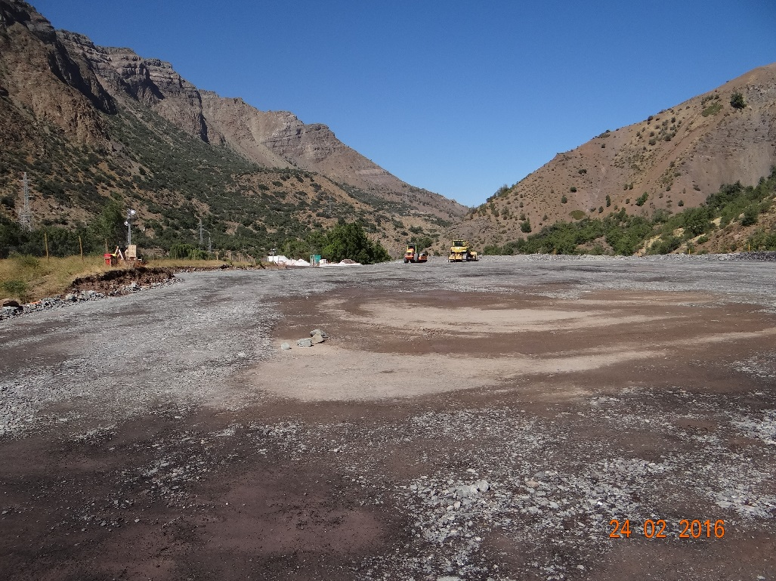 |  |  |  | 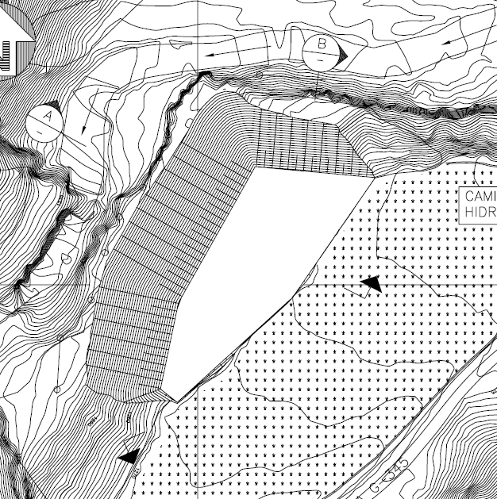
Fotografía 11. |  | Fecha 24-02-2016 |  | Imagen 7 |  | Fecha:--
Coordenadas DATUM WGS84 HUSO 19s | Norte: 6.290.438 m |  | Este: 385.844 m | Coordenadas DATUM WGS84 HUSO 19s | Norte: -- |  | Este: --
Descripción medio de prueba: Vista general de SAM7 |  |  |  | Descripción medio de prueba: Detalle de plano SAM 7

Registros
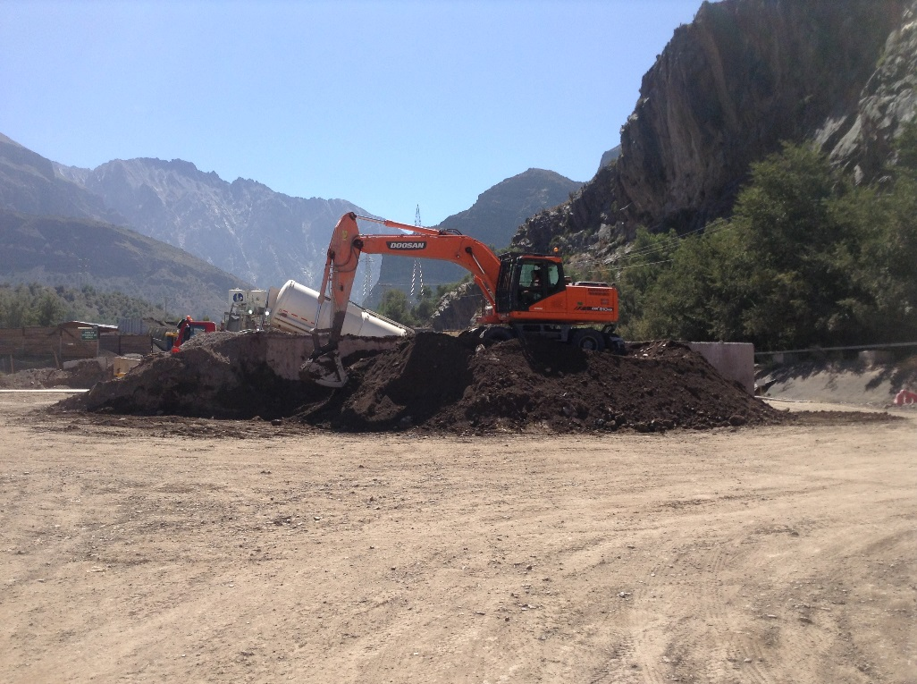 |  |  |  | 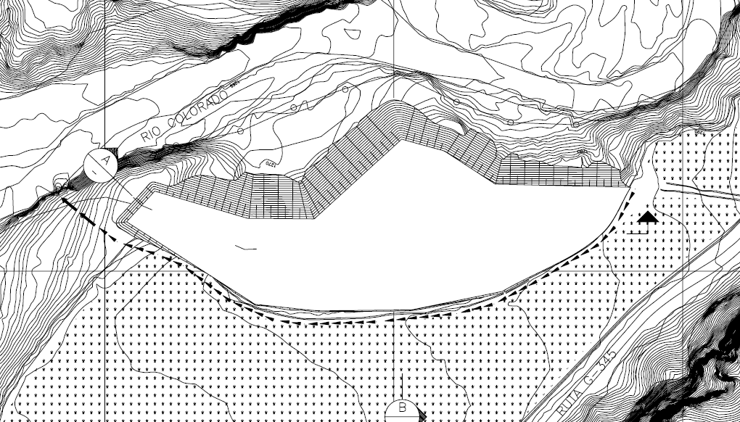
Fotografía 12. |  | Fecha 24-02-2016 |  | Imagen 8 |  | Fecha:--
Coordenadas DATUM WGS84 HUSO 19s | Norte: 6.290.999 m |  | Este: 387.201 m | Coordenadas DATUM WGS84 HUSO 19s | Norte: -- |  | Este: --
Descripción medio de prueba: Vista general de SAM 8 |  |  |  | Descripción medio de prueba: Detalle de plano de SAM 8, donde se observa en línea punteada ubicación de fosos y contrafosos.

Registros
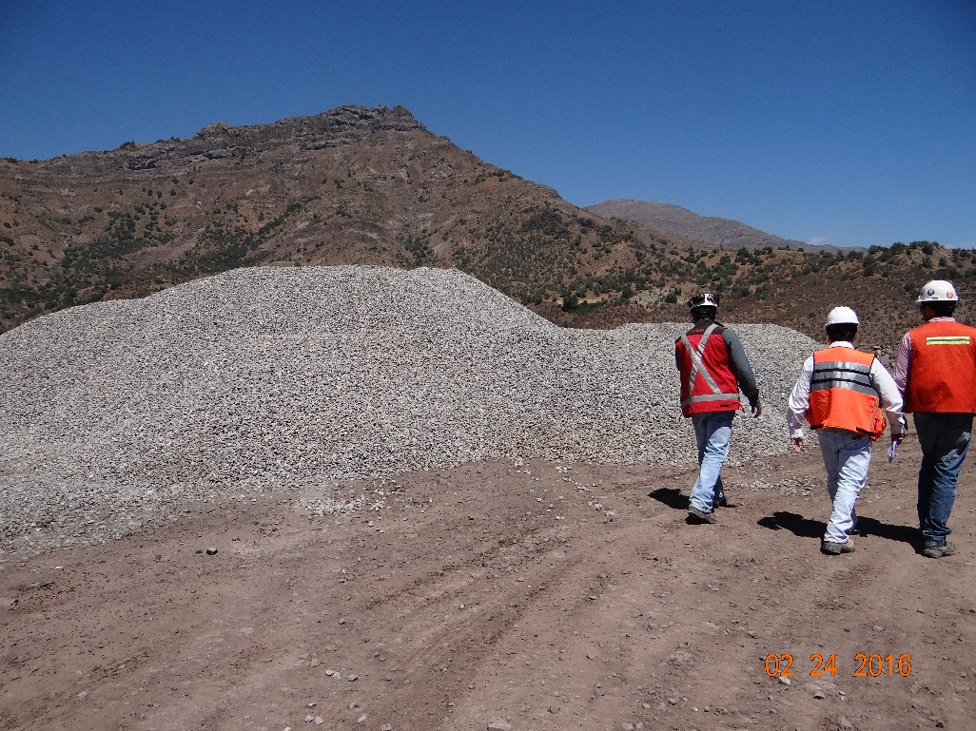 |  |  |  | 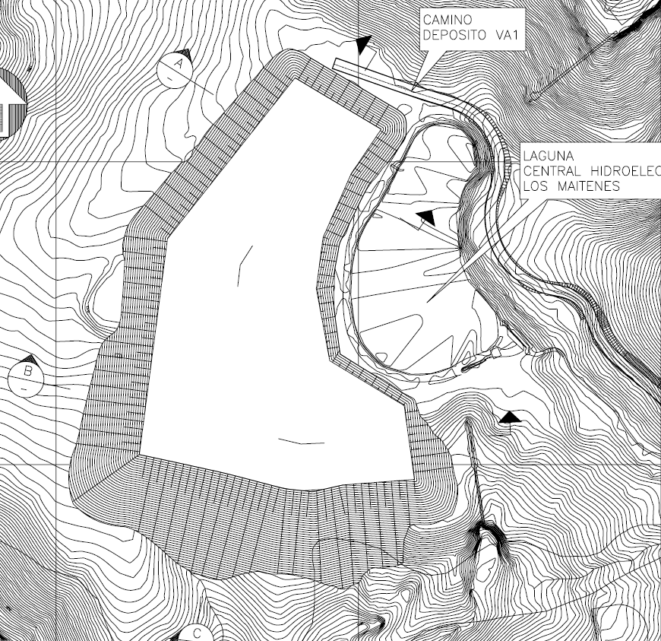
Fotografía 13. |  | Fecha 24-02-2016 |  | Imagen 9 |  | Fecha:
Coordenadas DATUM WGS84 HUSO 19s | Norte: 6.288.357 m |  | Este: 383.123 m | Coordenadas DATUM WGS84 HUSO 19s | Norte: |  | Este:
Descripción medio de prueba: Vista general de SAM 9 |  |  |  | Descripción medio de prueba: Detalle de plano SAM 9

Registros
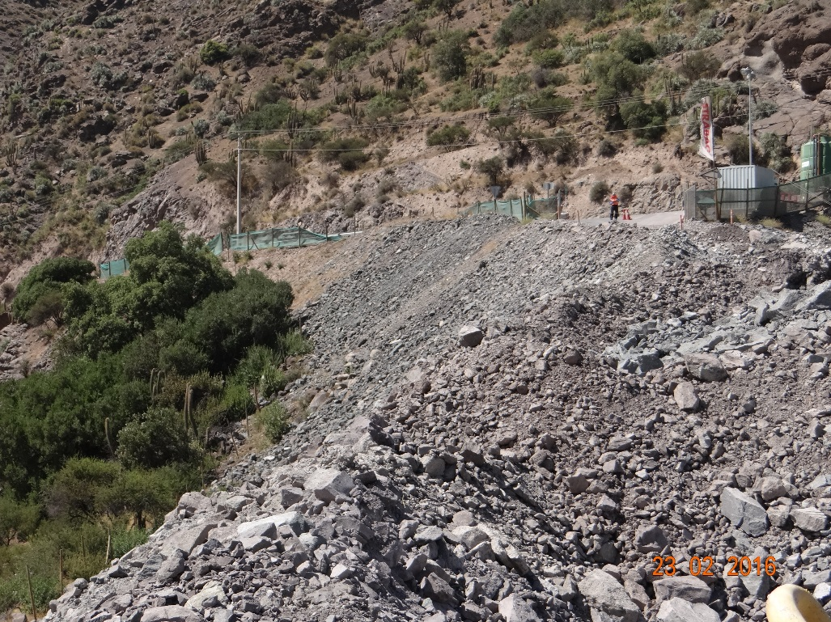 |  |  |  | 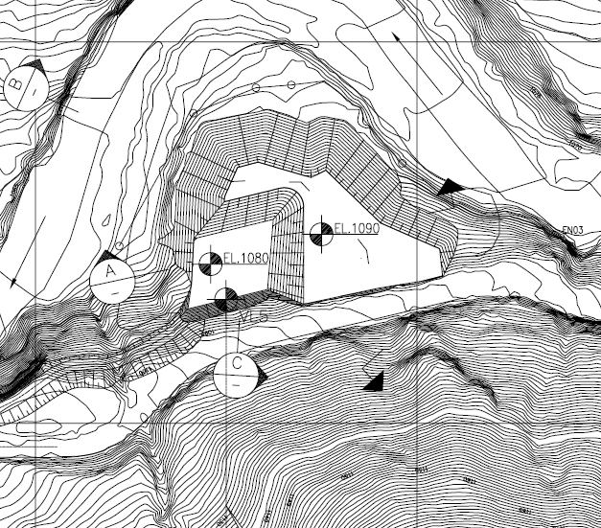
Fotografía 14. |  | Fecha 23-02-2016 |  | Imagen 10 |  | Fecha:--
Coordenadas DATUM WGS84 HUSO 19s | Norte: 6.287.098 m |  | Este: 380.137 m | Coordenadas DATUM WGS84 HUSO 19s | Norte: -- |  | Este: --
Descripción medio de prueba: Vista general de SAM 10 |  |  |  | Descripción medio de prueba: Detalle de plano SAM 10

Registros
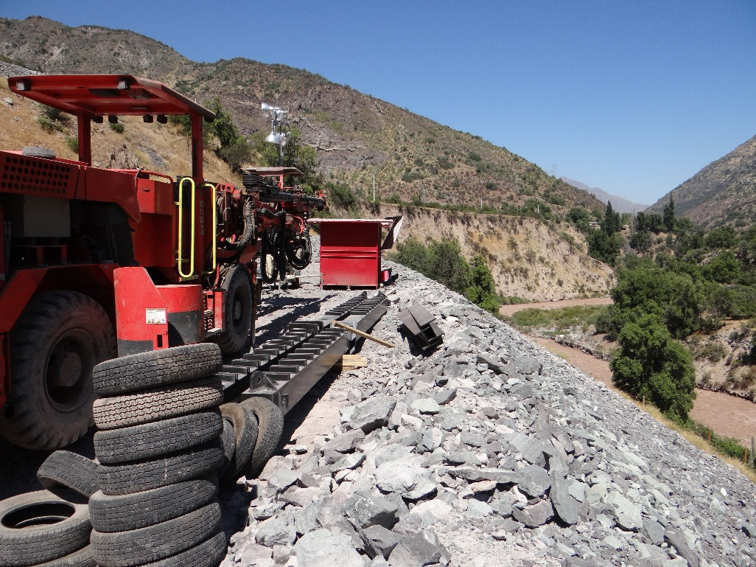 |  |  |  | 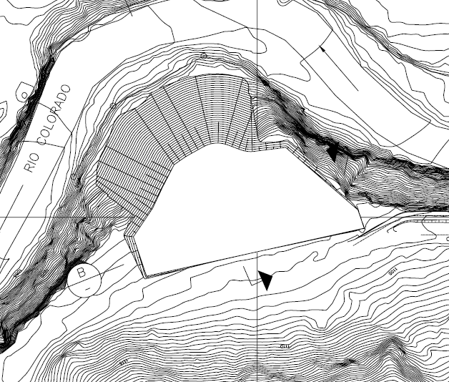
Fotografía 15. |  | Fecha 23-02-2016 |  | Imagen 11 |  | Fecha:--
Coordenadas DATUM WGS84 HUSO 19s | Norte: 6.287.015 m |  | Este: 379.765 m | Coordenadas DATUM WGS84 HUSO 19s | Norte: -- |  | Este: --
Descripción medio de prueba: Vista general de SAM 11 |  |  |  | Descripción medio de prueba: Detalle de plano SAM 11

Registros
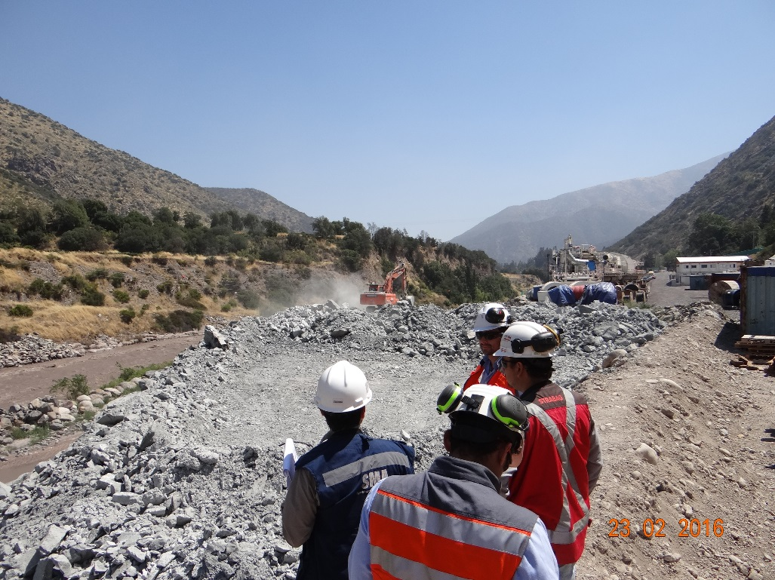 |  |  |  | 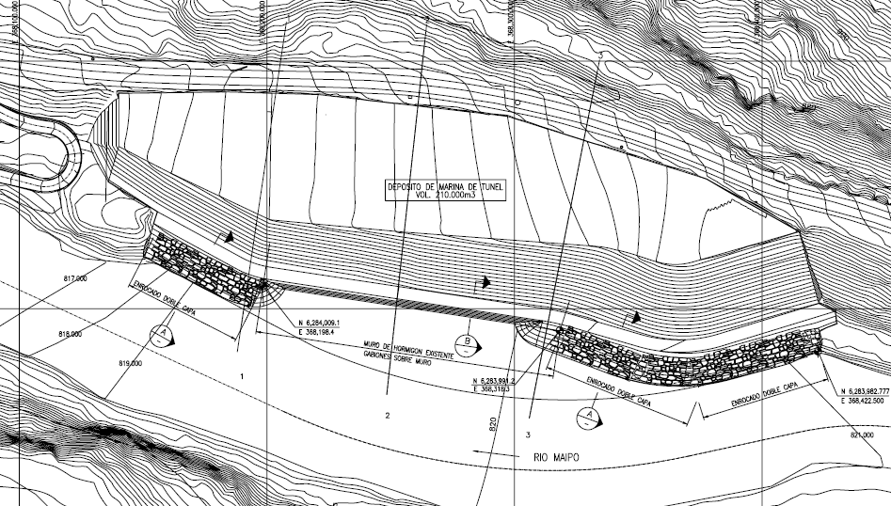
Fotografía 16. |  | Fecha 23-02-2016 |  | Imagen 12 |  | Fecha:--
Coordenadas DATUM WGS84 HUSO 19s | Norte: 6.283.611 m |  | Este: 368.189 m | Coordenadas DATUM WGS84 HUSO 19s | Norte: -- |  | Este: --
Descripción medio de prueba: Vista general de SAM 12 |  |  |  | Descripción medio de prueba: Detalle de plano SAM 12

Registros
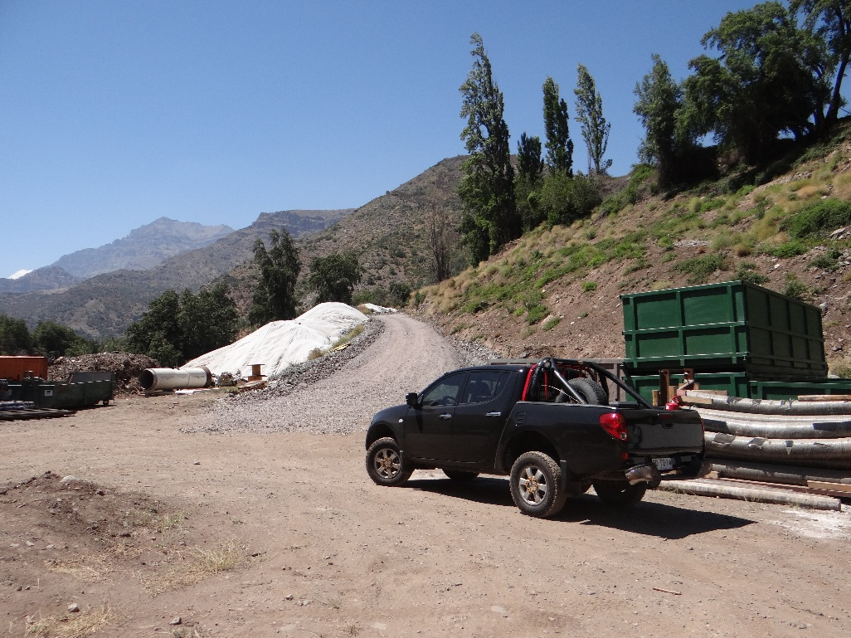 |  |  |  | 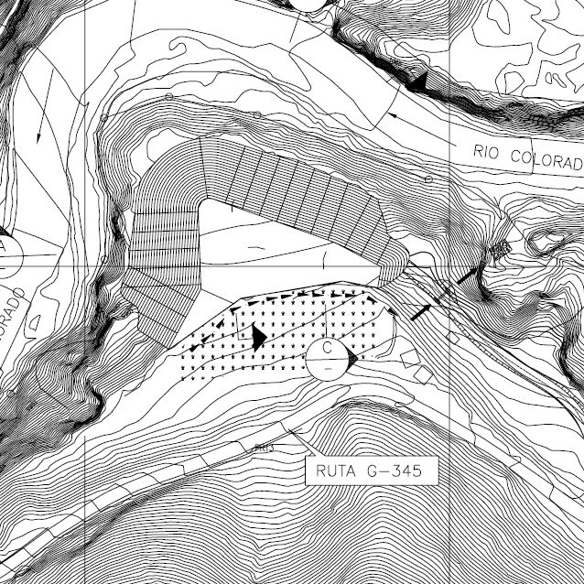
Fotografía 17. |  | Fecha 23-02-2016 |  | Imagen 13 |  | Fecha:--
Coordenadas DATUM WGS84 HUSO 19s | Norte: 6.286.782 m |  | Este: 379.094 m | Coordenadas DATUM WGS84 HUSO 19s | Norte: -- |  | Este: --
Descripción medio de prueba: Vista general de SAM 13 |  |  |  | Descripción medio de prueba: Detalle de plano de SAM 13, donde se observa en línea punteada ubicación de fosos y contrafosos.

Registros
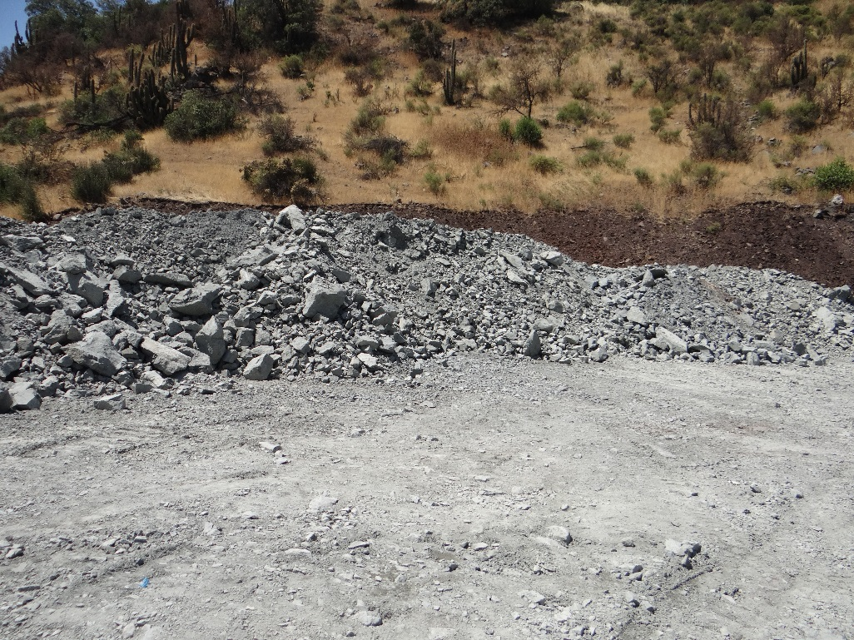 |  |  |  | 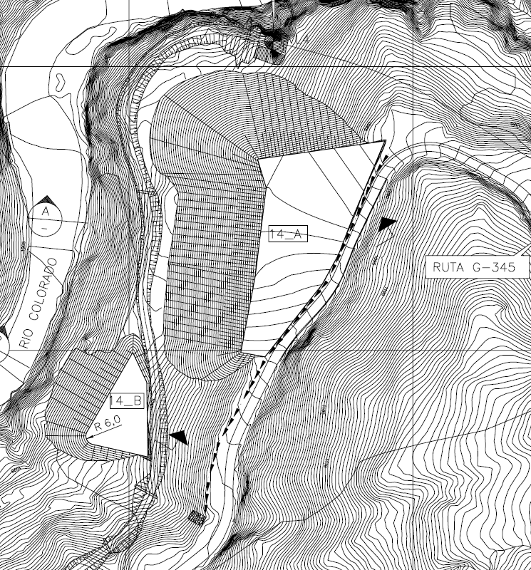
Fotografía 18. |  | Fecha 23-02-2016 |  | Imagen 14 |  | Fecha:--
Coordenadas DATUM WGS84 HUSO 19s | Norte: 6.286.058 m |  | Este: 378.102 m | Coordenadas DATUM WGS84 HUSO 19s | Norte: -- |  | Este: --
Descripción medio de prueba: Vista general de SAM 14 |  |  |  | Descripción medio de prueba: Detalle de plano de SAM 14, donde se observa en línea punteada ubicación de fosos y contrafosos.

Instalación de Plantas de Riles

Número de hecho constatado: 2 | Estación N°:1, 2, 3, 4, 5, 6
Documentación solicitada y entregada:
Exigencia (s):
RCA 256/09
Considerando 7.1.3 Respecto de los impactos ocasionados, sobre el componente ambiental, por la modificación temporal de cauces y/o calidad del agua, el titular se obliga a implementar las siguientes acciones:

Considerando 7 .1.3 .2 Las aguas servidas y residuales tratadas provenientes de cada uno de los campamentos de trabajo e instalaciones de faenas, serán reutilizadas en los procesos de construcción o bien, empleadas para el riego de superficies. La disposición de las aguas residuales tratadas, se hará exclusivamente en temporada invernal, pues se prevé que el resto del año, dichas aguas serán reutilizadas.

Manejo de efluentes
Considerando 7.2.3.8 Las aguas servidas y residuales tratadas provenientes de cada uno de los campamentos de trabajo e instalaciones de faenas, serán reutilizadas en los procesos de construcción o bien, empleadas para el riego de superficies. La disposición de las aguas residuales tratadas en los puntos identificados en la evaluación, se hará exclusivamente en temporada invernal, pues se prevé que el resto del año, dichas aguas serán reutilizadas. Este sistema de manejo de las aguas servidas y residuales tratadas será sometido a la aprobación de la Autoridad Sanitaria previa implementación, a través de la vía técnica- administrativa correspondiente. Al respeto los efluentes tratados cumplirán con los parámetros del D.S. 90/00.

EIA
CAPÍTULO 3 PLAN DE CUMPLIMIENTO DE LA LEGISLACIÓN AMBIENTAL APLICABLE
3.3.2 Permiso Ambiental Sectorial del artículo 91
c.2 El caudal a tratar:
Durante la fase de construcción, se generará, un promedio de 68 m3 /día por campamento, considerando un contingente máximo de 400 trabajadores3 con una generación media de 200 L/día/trabajador.
Por su parte, en la etapa de operación, el proyecto utilizará las instalaciones del edificio de control existente en la Central Alfalfal, por lo que no se generarán aguas servidas que deban ser tratadas.
El residuo líquido generado durante la etapa de construcción del PHAM, consistirá básicamente en agua con sólidos suspendidos, entre ellos, arenas, arcillas y restos de residuos de hormigón y cementos.
A continuación se precisan las coordenadas aproximadas y cauces donde se realizarán las descargas de aguas tratadas en las diferentes instalaciones:
Tabla 3.3.2.2
Coordenadas y Cauces de Descargas de Aguas Tratadas
Coordenadas Planta de Tratamiento / Sistema de Sedimentación | Tipo de agua tratada | Cauce de descarga | Coordenadas |  | Distancia aproximada al cauce (m)
Coordenadas Planta de Tratamiento / Sistema de Sedimentación | Tipo de agua tratada | Cauce de descarga | Este | Norte | Distancia aproximada al cauce (m)
Nº 1 Sector El Volcán | Servida y RIL | Estero El Morado | 406.318 | 6.260.237 | 904
Nº 2, sector El Yeso | Servida y RIL | Río Yeso | 398.485 | 6.273.314 | 551
Nº 3, sector Aucayes Alto | Servida y RIL | Estero Aucayes* | 368.115 | 6.284.027 | 3.300
Nº 4, sector Aucayes Bajo | Servida y RIL | Río Colorado | 384.754 | 6.289.884 | 423
Nº 5, sector subestación (o túnel Las Lajas) | Servida y RIL | Río Colorado | 379.801 | 6.287.377 | 20
Nº 6 - Sector Caballo Muerto | RIL | Río Colorado | 387.580 | 6.291.532 | 20
Nº 7 – Sector descarga río Maipo | RIL | Río Maipo | 368.110 | 6.284.026 | 22
*Aguas abajo de la captación de agua para consumo humano.

Todas las descargas a cauces que contempla el Proyecto, contarán con un registro de parámetros y frecuencia de medición, conforme a lo establecido por el DS N° 90/2000. Los informes de monitoreo serán presentados a la Autoridad en forma regular.

Hechos constatados:
Nº 1 Sector El Volcán
Se constató la construcción de túnel el cual cuenta con un avance de 813 metros desde la entrada, construido íntegramente con sistema "drill and blasting”. La sección del túnel es de forma cupular con paredes verticales y aplicación de scrotchete en paredes y techo para reforzamiento; a partir de los 690 mtrs desde la entrada se observa agua de afloramiento en el piso y base de paredes laterales, la que escurre por pendiente hacia el interior del túnel. En PK 560 (560 mts desde la entrada de túnel hacia el interior), se observa instalación de bombeo de agua generada al interior, la que se envía hacia planta de tratamiento.

La Planta de tratamiento, consiste en piscina sedimentadora, la que tiene una división y que a ella ingresa el efluente del túnel a través de dos tuberías ubicadas a los costados de la piscina, encontrándose una operativa al momento de la inspección. Dicho líquido presenta un color negro, a lo que indicó Carolina Cerda, que era por motivo de una beta de Lutita Bituminosa que apareció hace dos semanas aproximadamente en el túnel en construcción, y que hace 10 días se sacó una muestra para su análisis, lo que fue solicitado al Laboratorio Hidrolab. Carolina Cerda, indicó que luego el líquido ingresa a una cámara separadora de grasas y aceites, la que se ubica al lado de la piscina sedimentadora, para luego ser ingresada a una cámara para ser tratada con soda y ácido para neutralizar su pH. Al momento de la fiscalización, el instrumento de registro de pH instalado se encontraba desconectado, por lo que el operador de planta, don Demetrio Flores, realizaba esta tarea en forma manual, registrando el pH y luego realizando la adición de estabilizadores. El flujómetro a la entrada de captación al sistema de ajuste de pH indicaba al momento de fiscalización un volumen acumulado de 27852 m3.
Posteriormente el efluente es acumulado en dos estanques. Al momento de la inspección sólo se estaba utilizando un estanque, ya que el otro estaba siendo cambiado por motivo de una rotura.

El efluente obtenido de la planta de tratamiento de RILES, es utilizado para la humectación de caminos, humectación del SAM 1, preparación de hormigón, además de ser utilizado en los distintos procesos al interior del túnel, según lo indicado por Carolina Cerda.

Nº 2, Sector El Yeso
Portal V5
Se constató la construcción de túnel el cual cuenta con un avance de 1051 metros desde la entrada, 160 primeros metros construidos con sistema "drill and blasting" y los siguientes 891 m con sistema de "TBM", según lo indicado por German Carrasco, Subgerente de Construcción Sector Yeso (AES Gener); la sección del túnel es de forma cilíndrica y aplicación de scrotchete en paredes para reforzamiento; a partir de los 1000 mtrs desde la entrada se observa instalación de TBM. A lo largo del túnel se observa agua y barro acumulada en el piso; el agua de afloramiento generada que se observa escurriendo por las paredes laterales y techo a partir de los 1020 mts desde la entrada, es usada en parte como medio de refrigeración de TBM; una vez empleada, se bombea hacia el exterior a planta de tratamiento, la que consiste en estanque de separación por rebalse de sólidos, cámara de aceites y grasas, donde el agua pasa por un sistema automático de ajuste de pH; el instrumento de registro de pH instalado indicaba un pH de 6,03 con una temperatura de 19,1 °C, el flujometro a la entrada de captación al sistema de ajuste de pH indicaba al momento de fiscalización un volumen acumulado de 103746 m3 . El lodo generado en TBM y estanque de decantación es mezclado con material de marina y puesto en cancha de secado hasta alcanzar un porcentaje de 60% de humedad (aprox); luego de alcanzada esta condición, es depositado finalmente en SAM 2, esto según lo señalado por Guillermo Montenegro, Encargado de Planta, de Constructora Nuevo Maipo.

Portal VA4
A lo largo del túnel, aproximadamente a los 400 mts desde la entrada, se observaron escurrimientos superficiales y afloramientos de agua desde la base de las paredes del túnel. El suelo se encontraba compactado y humectado por el tránsito de camiones. Las aguas de afloramiento generadas eran dirigidas hacia la planta de tratamiento, consistente en estanque de separación por rebalse de sólidos, cámara de aceites y grasas. Luego, el agua pasaba por sistema automático de ajuste de pH. Al respecto, se midió el pH a la entrada del sistema de ajuste de pH (antes de flujómetro) mediante "Papel indicador pH 1-14" marca MERCK, indicando un valor de pH 7. Posteriormente, se verificó el instrumento de registro de pH instalado, el cual indicaba un pH de 4,13 con una temperatura de 20,9 oc. Al respecto, el flujómetro a la entrada de captación al sistema de ajuste de pH, indicaba al momento de la fiscalización, un volumen acumulado de 33.944 m3 . Finalmente, el agua tratada de este modo es acumulada en estanques de 20000 lt de capacidad, siendo empleada para abastecer a camiones aljibe, con el fin de humectar los caminos de la obra. Durante la actividad de inspección ambiental se midió pH al agua que escurría desde cañería de camión aljibe mediante " Papel indicador pH 1-14" marca MERCK, indicando un pH de 4. Posteriormente, se observó al mismo camión humectando los caminos cercanos a la obra.

Nº 3, Sector Aucayes Alto
Portal VA1
De acuerdo a lo indicado por Raúl Cáceres, las aguas que se generaron y que posiblemente se generen al interior del túnel por afloramiento de agua y/o aguas de construcción, se extraen mediantes bombas conectadas en serie (actualmente sin uso) y son derivadas a la planta de tratamiento de RILes ubicada en el camino a VA1, contemplando a futuro la construcción de una planta de aguas afloradas. Por último, el flujómetro ubicado en el portal de entrada, registró un volumen acumulado de 6.244,15 m3 de agua extraída desde el portal hacia la planta de tratamiento de Riles.

Portal VA2
De acuerdo a lo indicado por Raúl Cáceres, las aguas que se generaron y que posiblemente se generen al interior del túnel por afloramiento de agua y/o aguas de construcción, se extraerán mediantes bombas conectadas en serie (actualmente sin uso) y serán derivadas a la planta de tratamiento de RILes ubicada a un costado del portal del túnel en las coordenadas (UTM Huso 19, Datum WGS84) Norte: 6.285.424 m y Este: 384.840 m, proyectándose la construcción de una planta de aguas afloradas.

Nº 5, Sector Subestación (o Túnel Las Lajas)
Portal VL8
En específico en Instalación de Faenas existe una planta de tratamiento de Riles, en la cual, además se tratan las aguas de afloramiento que provienen de VL7. Según lo señalado por Xavier Rojas, Gerente de Medio Ambiente STRABAG, dicha planta modular, ubicada en las coordenadas UTM (Huso 19, Datum WGS84) Norte: 6.291.112 m y Este: 387.403 m, cuenta con una capacidad promedio de 25 l/s, cuyas aguas provienen de las siguientes fuentes; aguas de afloramiento de VL7, descarga del laboratorio y de la planta de hormigón. La planta consiste en un estanque de decantación para la fracción sólida gruesa, estanque de adición de floculante y coagulante, ajuste de pH, separador de aceites y grasas, estanque lamelar y dos estanques con capacidad de 20.000 litros cada uno para almacenar el agua tratada. Luego de su tratamiento, las aguas son utilizadas para la fabricación de hormigón, lavado dentro de las instalaciones y humectación de caminos. En los meses de invierno parte de las aguas son descargadas al río Colorado, las cuales según lo indicado cumplen con el D.S. N°90/00 MINSEGPRES.
Por su parte, los lodos que provienen de los estanques ubicados al interior del túnel VL7 (lodos líquidos) son almacenados temporalmente en un estanque de hormigón, los que posteriormente son mezclados con los lodos de planta de tratamiento (lodos prensados) y con material común hasta obtener una humedad del 60% aproximadamente, según lo indicado por Xavier Rojas, para luego ser depositados en marinas y/o disposición final en sitio autorizado.

Nº 6 - Sector Caballo Muerto
Portal VL4
Se constató la construcción de túnel el cual cuenta con un avance de 1300 mt, correspondiente a túnel de acceso a caverna de Central Las Lajas, que cuenta con una altura de 6,9 mtr de forma cupular y aplicación de scrotchete en paredes para reforzamiento. Aproximadamente desde la entrada hasta los 980 mt se observa afloramiento de agua desde las paredes, las que escurren por ambos costados del túnel. Aproximadamente cada 200 mt se observa la instalación de estanques móviles de acumulación de agua (se contaron 5). Las aguas afloradas, se extraen mediantes bombas conectadas en serie, las cuales se acumulan en los estanques y posteriormente son conducidas a la planta de tratamiento.
Nelson Saieg, Gerente de Cumplimiento Alto Maipo SpA, señala que para efectos de tratamiento y manejo de las aguas de afloramiento, se considera RIL aquellas que se encuentran dentro de los primeros 100 mts desde el frente de trabajo de construcción de los túneles, y las aguas desde la entrada a los túneles hasta 100 mtrs antes del frente de construcción de los túneles son consideradas aguas de afloramiento.
La planta de tratamiento corresponde a una construcción reciente y según lo señalado por Nelson Saieg, cuenta con una capacidad promedio de 25 a 30 l/s, la cual se emplaza en las coordenadas UTM (Huso 19, Datum WGS84) Norte: 6.286.024 m y Este: 378.030 m. La planta consiste en un estanque de decantación para la fracción sólida gruesa, estanque de adición de floculante y coagulante, ajuste de pH y estanque lamelar. Luego de su tratamiento, una parte de las aguas son derivadas a la Planta de tratamiento de RILes ubicada a un costado de ésta y otra parte es cargada a camiones aljibes para su utilización en la humectación de caminos, marinas y frentes de trabajo.
Por otra parte, los lodos generados en los estanques de acumulación existentes en el túnel y de decantación de la planta de tratamiento, son enviados al sector VL8 hasta obtener una humedad del 60% aproximadamente de acuerdo a lo indicado por Nelson Saieg, para luego ser depositados en las marinas.
El objetivo de la planta es descargar las aguas tratadas al cauce del río Colorado, dando cumplimiento al D.S. N° 90/00 MINSEGPRES; sin perjuicio de lo anterior, se constató que las tuberías se encontraban deshabilitadas al momento de la inspección.
Al consultar sobre el volumen de agua aflorada se indica que cuentan sólo con una estimación, ya que se han instalado recientemente flujómetro en el portal y salida de la planta de tratamiento. En flujómetro ubicado en el portal se constató un volumen de 40,711 m3/h.

Portal VL5
La planta de tratamiento constatada en VL5, para tratar las aguas de afloramiento, emplazada en las coordenadas UTM (Huso 19, Datum WGS84) Norte: 6.287.174 m y Este 380.114 m, cuenta con el mismo sistema y capacidad de la visitada en VL4; sin embargo, la distribución de las unidades del sistema de la planta es diferente. Al igual que en VL4 las tuberías de descarga al río Colorado se encuentran deshabilitadas.

Nº 7 – Sector Descarga Río Maipo
Portal L1
Se constató la existencia de planta de tratamiento de aguas provenientes de la construcción del túnel, la cual una vez tratada era almacenada por camiones aljibe para humectación de caminos.

Resultado (s) examen de Información:
Las plantas de tratamiento de aguas de afloramiento en Portales VL4 y VL5, corresponden a construcciones nuevas, no evaluadas ambientalmente, el titular las requirió en función de manejar los volúmenes de aguas de afloramiento los cuales sobrepasan los volúmenes de tratamiento de las plantas de tratamiento de Riles instaladas y aprobadas.

Registros
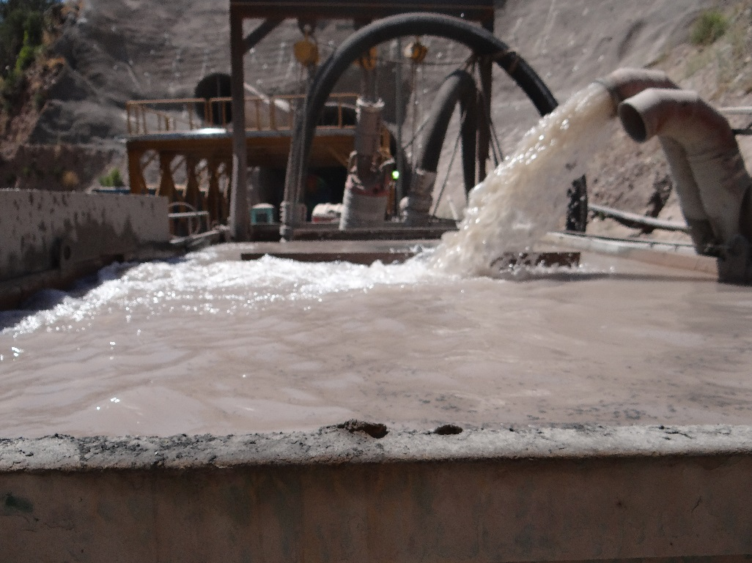 |  |  |  | 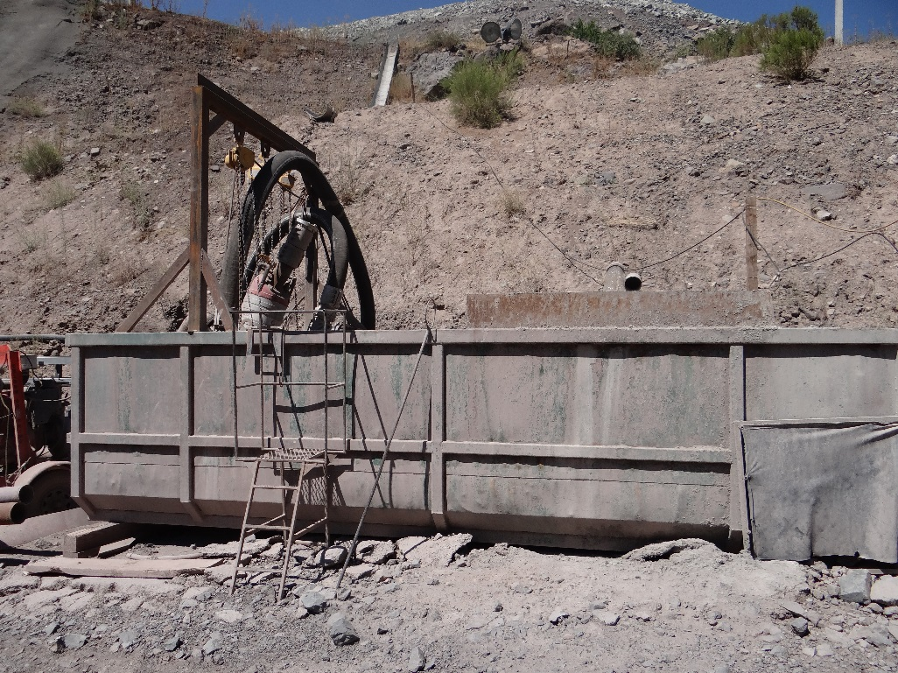
Fotografía 19. |  | Fecha 23-02-2016 |  | Fotografía 20. |  | Fecha 23-02-2016
Coordenadas DATUM WGS84 HUSO 19s | Norte: 6.286.214 m |  | Este: 378.106 m | Coordenadas DATUM WGS84 HUSO 19s | Norte: 6.286.214 m |  | Este: 378.106 m
Descripción medio de prueba: Salida de riles desde interior de túnel VL4 |  |  |  | Descripción medio de prueba: Estanque decantador previo a la entrada de planta de tratamiento de RILES

Registros
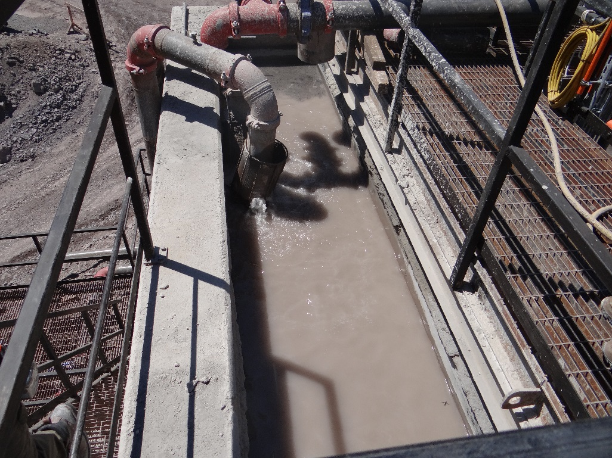 |  |  |  | 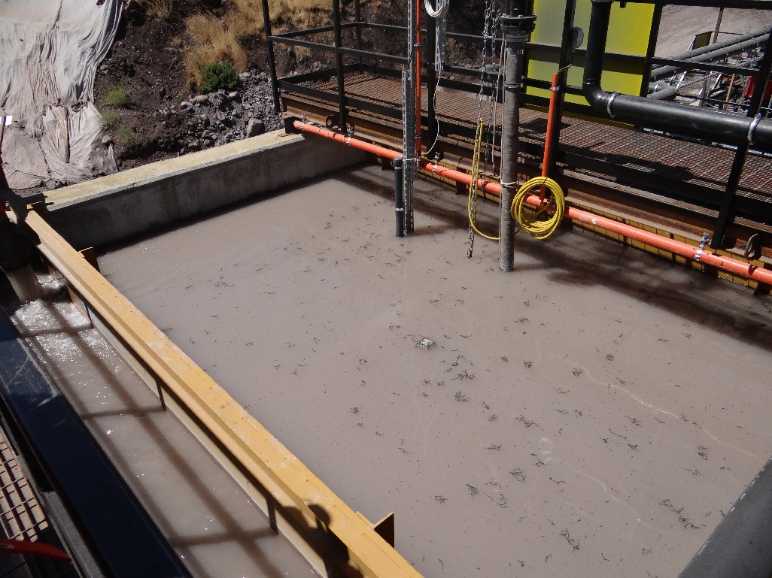
Fotografía 21. |  | Fecha 23-02-2016 |  | Fotografía 22. |  | Fecha 23-02-2016
Coordenadas DATUM WGS84 HUSO 19s | Norte: 6.285.990 m |  | Este: 378.021 m | Coordenadas DATUM WGS84 HUSO 19s | Norte: 6.285.990 m |  | Este: 378.021 m
Descripción medio de prueba: Entrada de Riles a planta de tratamiento de aguas de afloramiento |  |  |  | Descripción medio de prueba: Vista de planta de tratamiento de aguas de afloramiento VL4

Registros
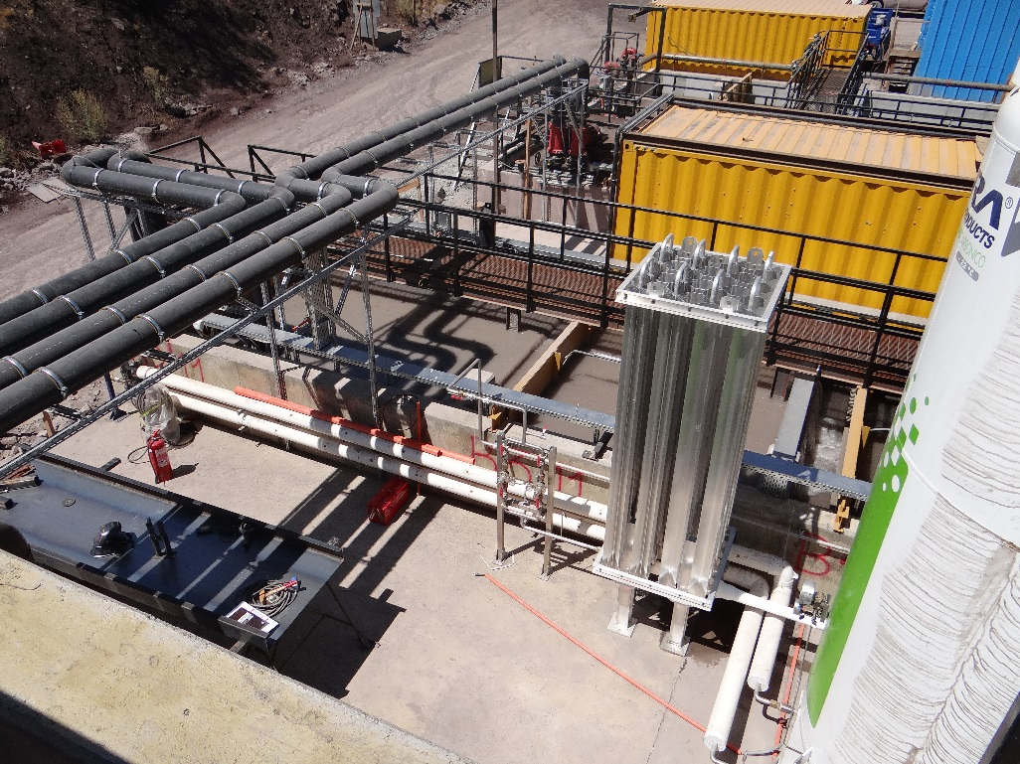 |  |  |  | 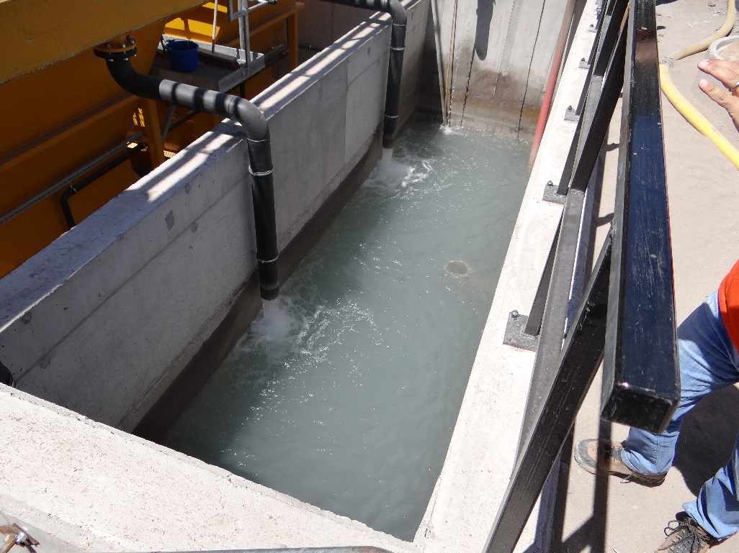
Fotografía 23. |  | Fecha 23-02-2016 |  | Fotografía 24. |  | Fecha 23-02-2016
Coordenadas DATUM WGS84 HUSO 19s | Norte: 6.285.990 m |  | Este: 378.021 m | Coordenadas DATUM WGS84 HUSO 19s | Norte: 6.285.990 m |  | Este: 378.021 m
Descripción medio de prueba: Vista general planta de tratamiento de aguas de afloramiento VL4 |  |  |  | Descripción medio de prueba: Punto final previo a la descarga de planta de tratamiento de aguas de afloramiento VL4

Registros
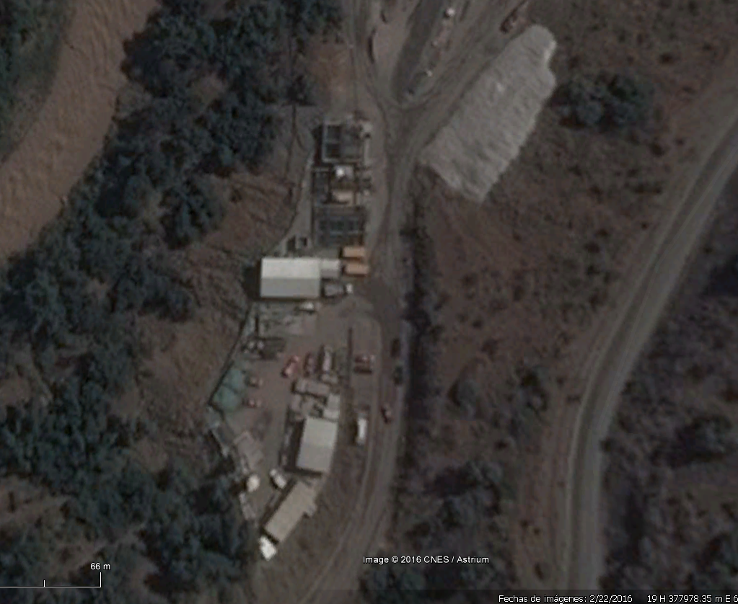
Imagen 15 | Fecha --
Descripción medio de prueba: Recuadro en rojo, planta de tratamiento de aguas de afloradas (instalación sin evaluación ambiental), en recuadro azul Planta de tratamiento de RILES, según RCA.

Registros
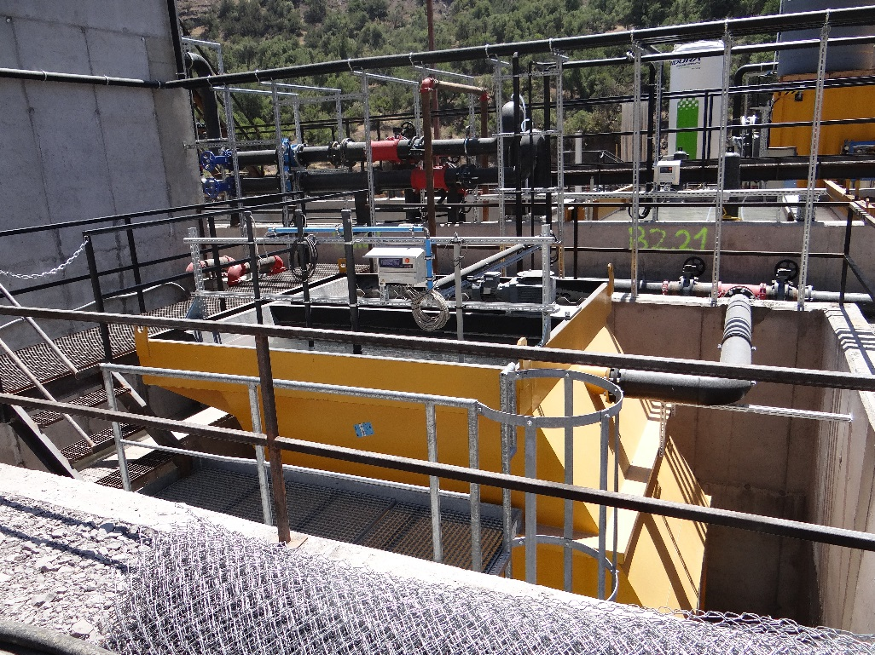 |  |  |  | 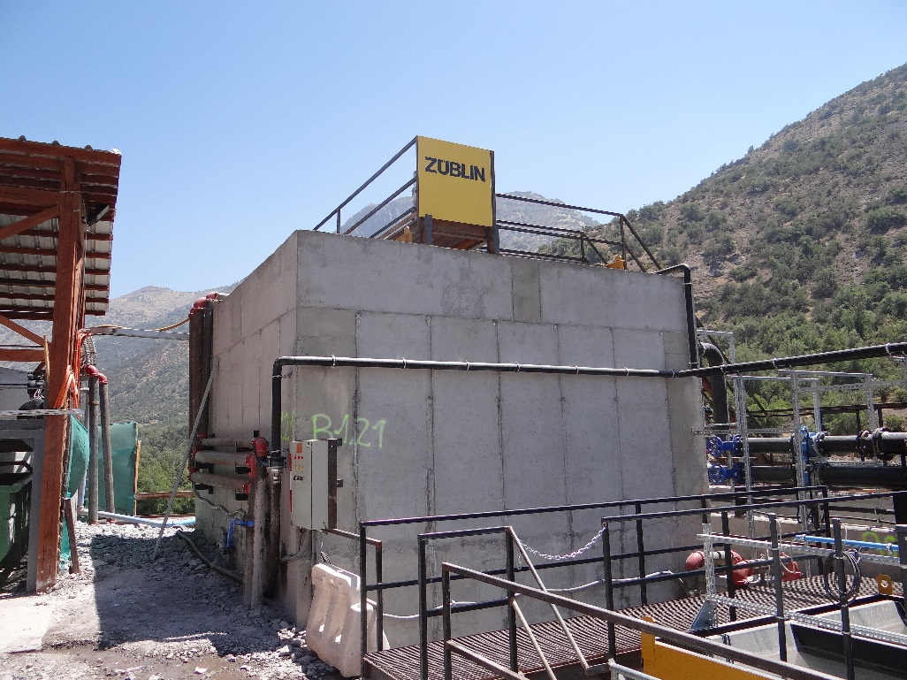
Fotografía 25. |  | Fecha 23-02-2016 |  | Fotografía 26. |  | Fecha 23-02-2016
Coordenadas DATUM WGS84 HUSO 19s | Norte: 6.287.153 m |  | Este: 380.121 m | Coordenadas DATUM WGS84 HUSO 19s | Norte: 6.287.153 m |  | Este: 380.121 m
Descripción medio de prueba: Vista general de planta de tratamiento de aguas afloradas VL5 |  |  |  | Descripción medio de prueba: Vista general de planta de tratamiento de aguas afloradas VL5

Registros
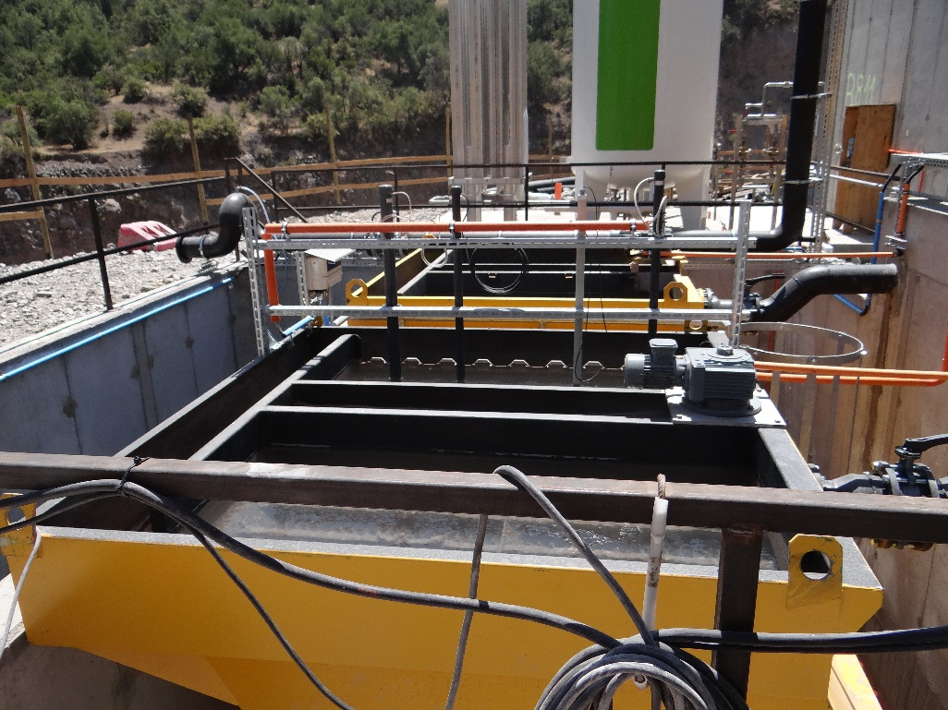 |  |  |  | 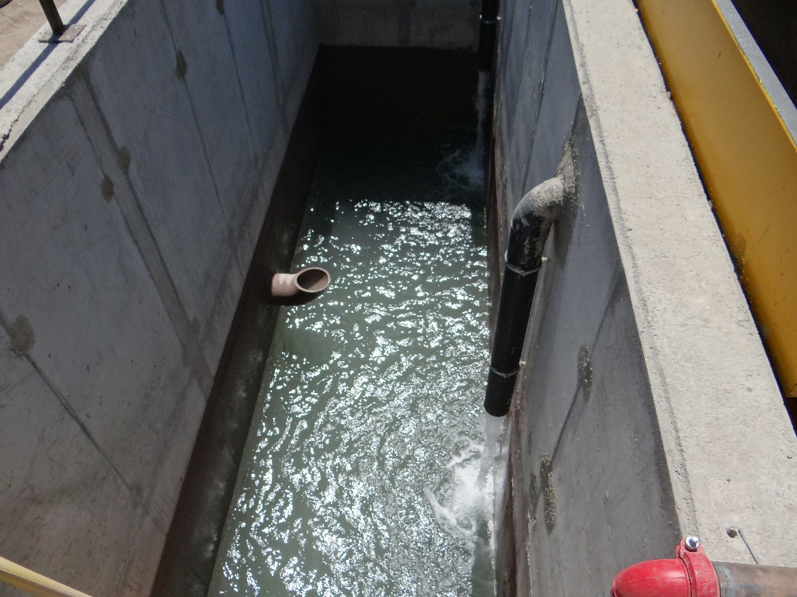
Fotografía 27. |  | Fecha 23-02-2016 |  | Fotografía 28. |  | Fecha 23-02-2016
Coordenadas DATUM WGS84 HUSO 19s | Norte: 6.287.153 m |  | Este: 380.121 m | Coordenadas DATUM WGS84 HUSO 19s | Norte: 6.287.153 m |  | Este: 380.121 m
Descripción medio de prueba: Vista general de planta de tratamiento de aguas afloradas VL5 |  |  |  | Descripción medio de prueba: Punto final previo a la descarga de planta de tratamiento de aguas de afloramiento VL5

Registros
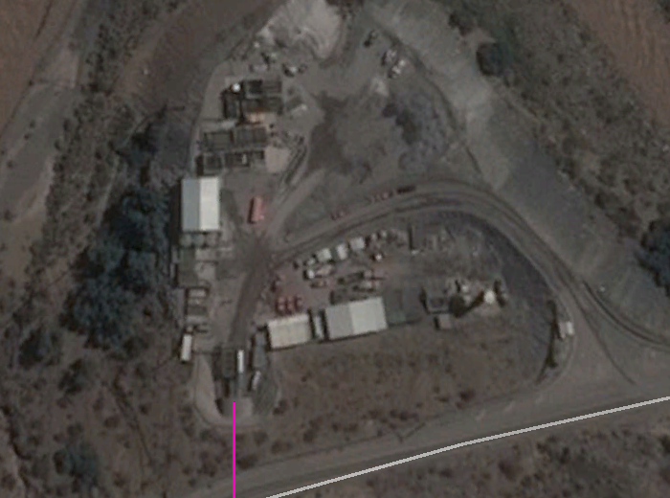
Imagen 16 | Fecha --
Descripción medio de prueba: Recuadro en rojo, planta de tratamiento de aguas de afloradas (instalación sin evaluación ambiental), en recuadro azul Planta de tratamiento de RILES, según RCA. VL5

Monitoreo de Calidad del Agua

Número de hecho constatado: 3 | Estación N°:3, 5, 5, 6
Documentación solicitada y entregada: Se efectuó requerimiento de información mediante Resolución Exenta N°300, de 07 de abril de 2016, que fue respondido mediante Carta AM 26106/037, de 27 de abril de 2016.
Exigencia (s):
8 Plan de Seguimiento Ambiental Propuesto en el E.I.A. y sus Adendas
8.4 Programa de Monitoreo de Calidad del Agua en la Etapa de Construcción
8.4.1 Que, durante la etapa de construcción, la calidad físico-química del agua de algunos cauces puede verse alterada por los trabajos de construcción de bocatomas, defensas fluviales y sifones. El objetivo del programa de monitoreo de calidad del agua es verificar la efectividad de las medidas de control ambiental referidas a la construcción de estas obras y tendientes a minimizar sus efectos.
8.4.2 Que, la siguiente tabla describe el Programa de Monitoreo, el cual se prolongará por el plazo que demore la construcción de obras en cada sector.
Tabla
Síntesis del Programa de Monitoreo Calidad del Agua en la Etapa de Construcción
Monitoreo de Calidad del Agua
Lugares de Medición | Obras en cauces: las mediciones se realizarán, 100 m aguas arriba y 100 m aguas abajo de las áreas de construcción de obras, en los esteros Colina, La Engorda, El Morado, Las Placas, en el río Yeso y descarga Las Lajas
Frecuencia y procedimiento de medición | Las mediciones de calidad del agua se efectuarán durante todo el periodo que dure la construcción, en cada uno de los cauces, desde el inicio de las actividades, con una frecuencia mensual.
Parámetros a Medir | Los parámetros a medir en los cauces son:  - Temperatura  - pH  - Conductividad específica  - Oxígeno disuelto  - Nitrito (N-NOz)  - Nitrato (N-N03)  - Amonio (N-NIL,)  - Nitrógeno orgánico total (N-Ntotal)  - Ortofosfato (P-P04)  - Fósforo total (P-Ptotal)  - Sólidos totales disueltos  - Sólidos totales suspendidos  - Alcalinidad fenolftaleina  - Alcalinidad total  - Sulfato  - Demanda bioquímica de oxigeno (DBO5)  - Elementos metálicos  Se incluyen los parámetros hidrocarburos, aceites y grasas.
Contenido de los informes | - Metodología de medición, indicando fecha y procedimiento de medición para cada parámetro.  - Características del equipamiento utilizado para la medición de cada parámetro, indicando marca, modelo, etc.  - Localización de los sitios de medición, con sus coordenadas y un croquis de ubicación general.  - Análisis de resultados en función de los parámetros medidos, como columna de agua y sedimento.  - Conclusiones y recomendaciones.  Los resultados de estos análisis serán incluidos en un informe técnico presentado a la Dirección General de Aguas y CONAMA RM con una frecuencia semestral.
Verificador de Cumplimiento | Para el caso de las actividades de construcción que se ejecutarán en cauces, se contrastarán los valores de los parámetros de calidad indicados, obtenidos aguas arriba y aguas abajo del área de ejecución de las obras.
Impacto no previsto | En caso de detectarse diferencias importantes entre los valores contrastados, se reforzarán las medidas de control ambiental.

Examen de información:

- Mediante Resolución Exenta N°300, de 07 de abril de 2016, se requirió al titular: a) Análisis de evolución de calidad del agua, respecto de los Informes Consolidados del “Plan de Seguimiento Ambiental Proyecto Hidroeléctrico Alto Maipo” N° 6, 7 y 8 reportados en el sistema, incluidos sus informes de laboratorio, en relación al cumplimiento del Considerando 8.4.1; b) Análisis de cumplimiento del Decreto Supremo N°90/2000 MINSEGPRES, respecto del 8° “Informe Consolidado del Plan de Seguimiento Ambiental Proyecto Hidroeléctrico Alto Maipo”, incluidos sus informes de laboratorio, en relación al Considerando 8.5.1; c) Cronograma de ejecución de obras de conducción y aducción en el sector El Yeso (Anexo 2).

- Por carta AM 2616/037, de 27 de abril de 2016, Alto Maipo SpA. remitió respuesta al requerimiento realizado por esta Superintendencia según Res. Ex. N°300/2016 (Anexo 4).

- A modo de evaluar las exigencias contenidas en el Considerando 8.4.1 de la RCA que regula el proyecto Alto Maipo, mediante Ord. N°844/16, se encomienda a la Dirección General de Aguas (DGA) la ejecución de actividades complementarias de análisis de información. Con motivo de lo anterior, la DGA mediante Ord. N°729 del 13 de junio de 2016, adjunta “Informe Estado de Calidad de Aguas Asociado a Proyecto Hidroeléctrico Alto Maipo” (Anexo 5).

Resultado (s) examen de Información:

Según señala el considerando 8.4.1, durante la etapa de construcción del proyecto, la calidad del agua de algunos cauces en el área de impacto del proyecto deberá ser monitoreada bajo las condiciones señaladas en la tabla “Síntesis del Programa de Monitoreo Calidad del Agua en la Etapa de Construcción”

Cabe señalar que el análisis efectuado se restringe a la información disponible aportada por el titular del proyecto en el marco del seguimiento ambiental comprometido durante el proceso de evaluación ambiental, por lo que no representa necesariamente el comportamiento global e histórico de la cuenca.

A continuación se realiza un análisis de la información remitida por Alto Maipo SpA., tanto a través del Sistema de Seguimiento de esta Superintendencia (SSA), como en respuesta al requerimiento de información.

  - Fuentes de Información
- Sistema de Seguimiento Ambiental (SSA)
Los documentos cargados en el SSA que presentan información relativa a calidad de aguas en cuerpos superficiales, a fecha 25 de mayo de 2016, correspondieron a:
- 6° Informe Consolidado del Plan de Seguimiento Ambiental Proyecto Hidroeléctrico Alto Maipo;
- 7° Informe Consolidado del Plan de Seguimiento Ambiental Proyecto Hidroeléctrico Alto Maipo;
- 8° Informe Consolidado del Plan de Seguimiento Ambiental Proyecto Hidroeléctrico Alto Maipo;
Respecto a la información cargada en el Sistema de Seguimiento Ambiental, es posible indicar:
- Se informa la aplicabilidad del Plan de Seguimiento a partir del 8° Informe, señalando que previo a éste, las actividades de construcción de bocatomas, defensas fluviales y sifones, aún no iniciaba, pero pese a lo anterior, la medición de los parámetros fisicoquímicos en la columna de agua se inició en marzo de 2014.
- Los períodos informados en cada informe corresponden a:
Tabla 1. Períodos informados en Informes de Seguimiento Ambiental
Informe | Período
6° Consolidado del Plan de Seguimiento Ambiental PHAM | Marzo 2014 – agosto 2014
7° Consolidado del Plan de Seguimiento Ambiental PHAM | Septiembre 2014 – Febrero 2014
8° Consolidado del Plan de Seguimiento Ambiental PHAM | Marzo 2015 – agosto 2015

- La información presente en los tres informes no proporciona todos los antecedentes de análisis fijados mediante la RCA, según considerando 8.4.2. En particular los informes N°6 y N°7 sólo entregan los informes de laboratorio.
- Con la finalidad de verificar la validez de los datos entregados, se revisaron, para el informe consolidado N°6, las metodologías utilizadas en cada análisis. La realización de los ensayos fue ejecutada por parte de cuatro laboratorios distintos, todos ellos acreditados por el Instituto Nacional de Normalización (INN) para variados alcances, identificándose las siguientes inconsistencias:
  - El análisis realizado a las muestras obtenidas en marzo de 2014 se realizó utilizando una metodología diferente a la acreditada para el parámetro Sólidos Disueltos Totales (SDT) en las estaciones R5, R6, R7, R8, R11 y R12, según contraste con certificado de acreditación LE117;
  - El laboratorio que realizó los análisis de Demanda Bioquímica de Oxígeno (DBO5) durante los muestreos de mayo de 2014 en estaciones R5, R6, R2, R7, R8 y R11; junio de 2014 en R1, R2, R3 y R4; julio de 2014 en R1, R2, R3 y R4; y agosto de 2014 en R3, R7, R8 y R9 no contaba con la acreditación del método utilizado, según certificado de acreditación LE077;
  - Para los análisis de Nitrógeno de Amonio y de Ortofosfato para las muestras de marzo de 2014 en las estaciones R3, R5, R6, R7, R9, R9, R10, R11 y R12; abril de 2014 en todas las estaciones (R1 a R12); mayo de 2014 en estaciones R5, R6, R2, R7, R8 y R11; junio de 2014 en R1, R2, R3 y R4; y agosto de 2014 en R3, R7, R8 y R9, las metodologías no correspondían a las acreditadas según certificado LE677;
  - Los análisis de Hidrocarburos Fijos en junio de 2014 y Totales en junio, julio y agosto de 2014 en las estaciones R1, R2, R3 y R4 (junio); R1, R3, R3 y R4 (julio); y R3, R7, R8 y R9 (agosto), se realizaron con metodologías acreditadas para aguas residuales, no crudas;

- Requerimiento Res Ex. N°300, de 2016
El 27 de abril de 2016, Alto Maipo SpA. Remitió respuesta al requerimiento realizado por esta Superintendencia según Res. Ex. N°300/2016. La revisión de dichos antecedentes permitió identificar que:
- De acuerdo a lo informado por Alto Maipo SpA., a la fecha del informe (abril de 2016), se ha iniciado la etapa de construcción en áreas asociadas a todos los cuerpos superficiales de agua contemplados, según se resume en Tabla 3-1 del informe, como se muestra a continuación:
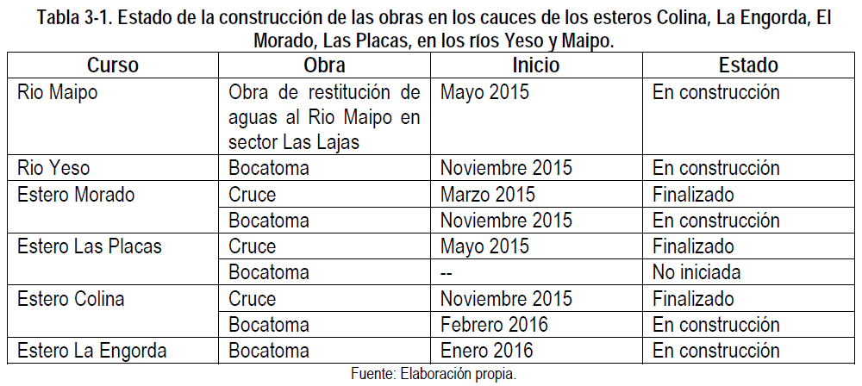

Referencia: Informe de evolución de calidad de agua
- La individualización de cada estación de monitoreo y su correspondencia con los cuerpos de agua en seguimiento se presentó en la segunda Tabla 3.1 del informe, que se presenta a continuación.
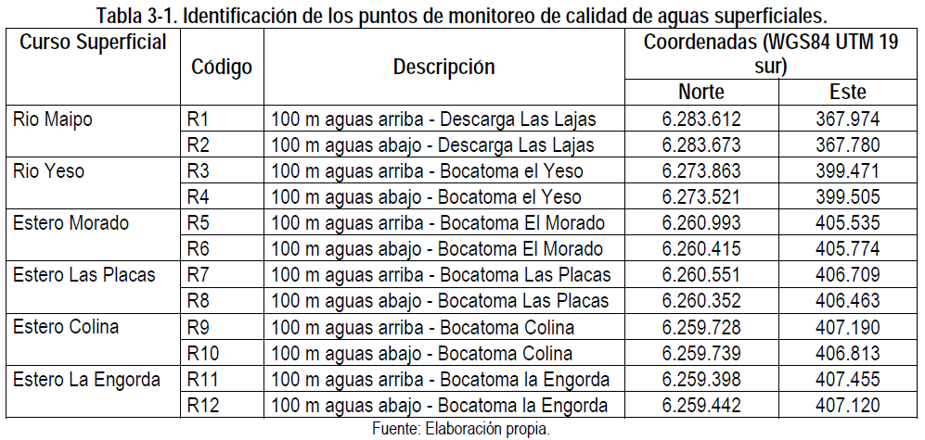

Referencia: Informe de evolución de calidad de agua
- El informe contiene registros de monitoreo correspondientes al período marzo 2014-septiembre 2015, es decir no se dispone de información que permita analizar el comportamiento de las aguas superficiales en forma posterior a dicha fecha.
De los meses en que se debía dar seguimiento a la calidad de los cuerpos de agua, se realizó seguimiento a los tres cuerpos de agua correspondientes, pero con una frecuencia inferior a la exigida. Según lo señalado por Alto Maipo SpA. Lo anterior se debería a la inaccesibilidad a los puntos de muestreo en los esteros Morado (R5 y R6) y Las Placas (R7 y R8), tal como se muestra en la Tabla 2

Tabla 2. Períodos informados en Informes de Seguimiento Ambiental
 | Año 2014 |  |  |  |  |  |  |  |  |  | Año 2015
 | mar | abr | may | jun | jul | ago | sep | oct | nov | dic | ene | feb | mar | abr | may | jun | jul | ago | sep
R1
R2
R3
R4
R5
R6
R7
R8
R9
R10
R11
R12

 |  |  | Informa datos de seguimiento en período de construcción |  |  |  | Informa sin obligación de hacerlo |  |  |  | No informa, pese a obligación
  - Análisis de calidad de aguas
- Evaluación espacial calidad de aguas
A modo de evaluar las exigencias contenidas en el considerando 8.4.1 de la RCA que regula el proyecto Alto Maipo, mediante Ord. N°844, se encomienda a la Dirección General de Aguas (DGA) la ejecución de actividades complementarias de análisis de información.
Con motivo de lo anterior, la DGA mediante Ord. N°729 del 13 de junio de 2016, adjunta Informe Estado de Calidad de Aguas Asociado a Proyecto Hidroeléctrico Alto Maipo.

De dicho informe se puede señalar lo siguiente:

- El análisis se basa en la información reportada por el titular mediante Informes Consolidados N°6, N°7 y N°8.
- Durante el período reportado, y de acuerdo a lo indicado por el titular, se han efectuado obras en 3 de los 6 sectores considerados, los que corresponden a:
  - Río Maipo
  - Estero el Morado
  - Estero las Placas

- En consecuencia, el análisis efectuado consistió en calcular la diferencia de las concentraciones o cantidades obtenidas entre los pares de puntos R2 (aguas abajo) y R1 (aguas arriba); R6 (aguas abajo) y R5 (aguas arriba); R8 (aguas abajo) y R7 (aguas arriba).
- El análisis no considera la evaluación cuando los valores obtenidos y reportados son menores al límite de detección.
- El análisis efectuado por la DGA arroja las siguientes conclusiones:

  - Las fluctuaciones de la calidad, entre los puntos ubicados aguas arriba y aguas debajo de las obras reportadas, presentan, en primer término, similares valores en situación sin proyecto (sin obras en cauces, previo a febrero de 2015) que en situación con proyecto (con obras en cauces, desde marzo de 2015).
  - Las diferencias calculadas muestran valores que tienen a bajas magnitudes, tanto en situación sin proyecto, como en situación con proyecto, lo que demuestra que la condición de calidad aguas arriba y aguas debajo de las obras no son muy diferentes en su valor.
  - Las diferencias de mayor magnitud corresponden a situaciones puntuales y a la fecha de los monitoreo, estos no reflejan que dicha tendencia se haya mantenido.
  - Diferencias negativas registradas a la fecha de los monitoreo, dan cuenta que las condiciones aguas debajo de las obras eran, en algunos casos, de mejor calidad que las condiciones aguas arriba, aún con obras en ejecución.
  - La composición química de las aguas superficiales analizadas, responde a las características de la zona de la Cordillera de los Andes, con presencia de especies químicas propias de un área volcánica, con una litología que se activa frente a condiciones climáticas, las cuales favorecen la meteorización y lixiviación de rocas.
  - Desde el punto de vista antrópico, las actividades del área con una importante actividad de explotación minera y de agricultura/ganadería que genera contaminación difusa, contribuyen a la conformación química de los cuerpos de agua existentes.
- A continuación se incluyen, a modo de ejemplo algunos de los gráficos generados en el informe remitido por la DGA:
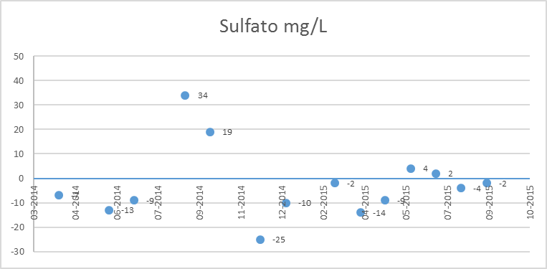
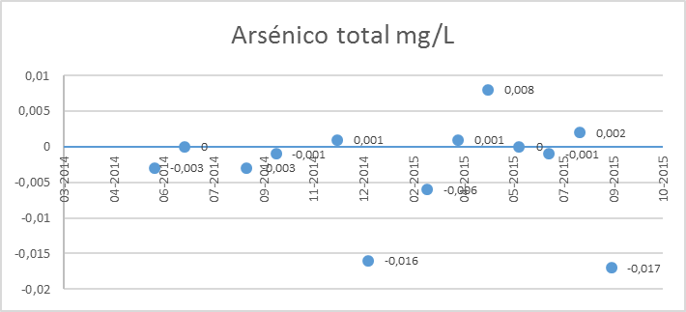
Figura 1. Sector R1-R2 (Inicio de obras en mayo 2015)

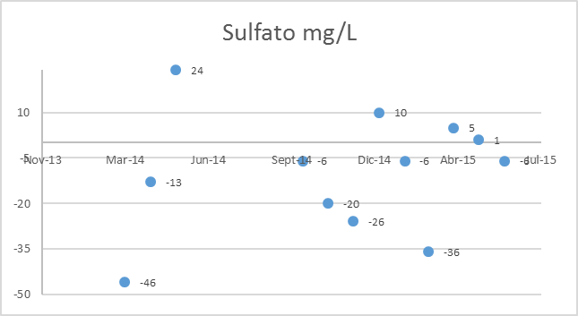
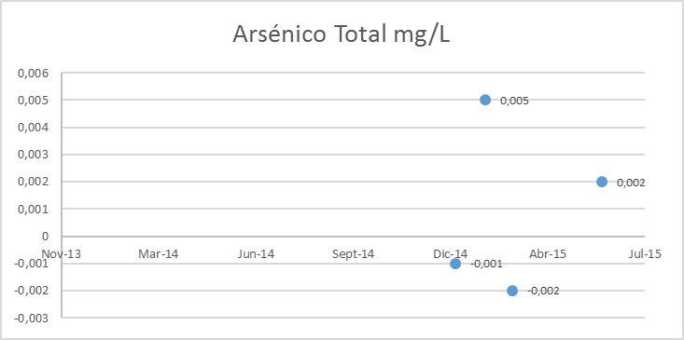
Figura 2. Sector R5-R6 (Inicio de obras en marzo 2015).

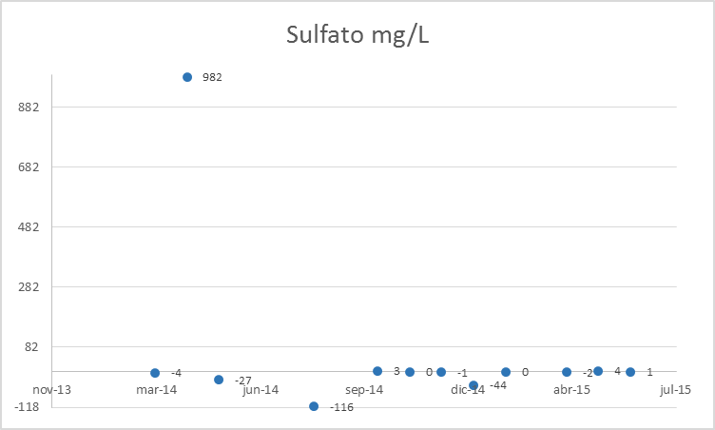
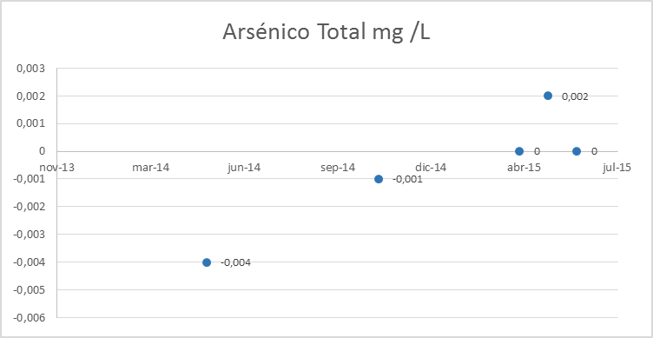
Figura 3. Sector R7-R8 (Inicio de obras en mayo 2015)

- Evaluación temporal calidad de aguas
En forma adicional a la evaluación espacial efectuada en base a las exigencias contenidas en el considerando 8.4.1 de la RCA que regula el proyecto Alto Maipo, se analizó la evolución temporal de las concentraciones registradas en cada punto de monitoreo reportado por el titular, lo anterior con la finalidad de detectar potenciales cambios en las tendencias registradas en los distintos puntos de control.
Al respecto se puede señalar lo siguiente:

- El análisis se basa en la información reportada por el titular en el marco del requerimiento de información formalizado mediante Resolución Exenta N° 300, de 2016.
- Se analizaron todos los parámetros monitoreados por el titular en los 12 puntos de control identificados. De acuerdo con la información disponible, el período de análisis correspondió al intervalo marzo 2014 - septiembre 2015.
- Las concentraciones sistematizadas por el titular fueron contrastadas con los respectivos informes emitidos por los laboratorios responsables para el 15% de casos, sin detectarse contradicciones.
- El análisis de la información disponible permite concluir que no se observa una tendencia al alza en las concentraciones de los distintos parámetros y puntos de control. En términos generales las concentraciones se presentan estables en el período evaluado, evidenciando un comportamiento cíclico en algunas variables (como temperatura y sólidos disueltos), lo que podría relacionarse con las variaciones meteorológicas anuales propias de sector.
- A modo referencial, se compararon las concentraciones registradas, con los límites máximos indicados en la NCh N°409, Agua Potable. Al respecto, se puede señalar:
  - La mayor parte de los parámetros se presentan por debajo del límite establecido en la norma de referencia durante todo el período de información disponible.
  - El sulfato presenta excedencias esporádicas en los puntos R3, R4 y R8, sin observarse una tendencia temporal en ellas.
  - El arsénico se presenta por sobre el límite en todo el período analizado en los puntos R1 y R2, mientras que se observan superaciones esporádicas en los puntos R3, R6, R9, R10, R11 y R12.
  - Respecto al pH, este registra concentraciones esporádicas por sobre las 8,5 Unidades de pH en los puntos R8, R9, R10 y R11, sin observarse una tendencia temporal en ellas. Por su parte, en el punto R11 se registra un único valor por debajo de las 6,5 Unidades de pH.
  - Para profundizar en el análisis, se revisó el informe “Diagnostico y Clasificación de los Cursos y Cuerpos de Agua según Objetivos de Calidad, Cuenca del río Maipo” (Cade-Idepe Consultores, 2004), el cual se utilizó como antecedente para la línea de base del proyecto, a modo de evaluar las concentraciones registradas en un período anterior al de evaluación ambiental y por lo tanto disponer de información respectos a las concentraciones esperables para los distintos parámetros en la cuenca del río Maipo. Cabe señalar que las estaciones contempladas en dicho estudio no necesariamente se condicen con los puntos de monitoreo comprometidos por el titular, por lo que la comparación es de carácter referencial.
Respecto a los parámetros Sulfato, Arsénico y pH, se puede mencionar que las máximas concentraciones reportadas en forma previa al año 2004, superan los límites de la norma NCh N°409, con máximos de 540 mg/L para el sulfato, 0,19 mg/L para el arsénico y 9,4 Unidades de pH para el pH.
En base a lo anterior, es posible concluir que las concentraciones reportadas por el titular en el período marzo 2015 – septiembre de 2015, han sido observadas en la cuenca en forma previa al año 2004.
- La ventana de tiempo disponible con información sistemática en los 12 puntos de control incluidos en la RCA no permite evaluar tendencias de largo plazo, por lo que se recomienda analizar su comportamiento en la medida que se genere y se disponga de mayor información.
Conclusiones
- Los reportes de monitoreo entregados por el titular en el marco del Seguimiento Ambiental comprometido presentan inconsistencias, en cuanto a las metodologías analíticas implementadas, utilizándose métodos analíticos no acreditados, o métodos desarrollados para aguas residuales.

- No se observa una variación espacial entre los puntos ubicados aguas arriba y aguas debajo de las obras informadas por el titular que permitan vislumbrar un efecto del proyecto en la calidad de las aguas.

- En la ventana de tiempo disponible (marzo 2014-septiembre 2015), no se observa una tendencia de incremento en las concentraciones en el tiempo en los distintos puntos de control, manteniéndose una situación estables y, en algunos casos, una variación estacional.

- Los parámetros que de acuerdo a la información reportada por el titular han superado las concentraciones máximas de la norma NCh N°409, se han presentado en magnitudes similares en forma previa a la instalación del proyecto.
A continuación se incluyen algunos de análisis gráficos que permiten observar las variaciones registradas en los distintos parámetros y puntos de control:

Registros
Grafico 1 | Fecha : 05-07-2016 | Grafico 2 | Fecha : 05-07-2016
Descripción medio de prueba: Evolución de parámetro Sulfato para el punto R1, en el periodo estudiado. |  | Descripción medio de prueba: Evolución de parámetro Solidos Totales Disueltos para el punto R1, en el periodo estudiado.
Grafico 3 | Fecha : 05-07-2016 | Grafico 4 | Fecha : 05-07-2016
Descripción medio de prueba: Evolución de parámetro pH para el punto R1, en el periodo estudiado. |  | Descripción medio de prueba: Evolución de parámetro Arsénico Total para el punto R1, en el periodo estudiado.

Registros
Grafico 5 | Fecha : 05-07-2016 | Grafico 6 | Fecha : 05-07-2016
Descripción medio de prueba: Evolución de parámetro Cobre Total para el punto R1, en el periodo estudiado. |  | Descripción medio de prueba: Evolución de parámetro Cinc Total para el punto R1, en el periodo estudiado.
Grafico 7 | Fecha : 05-07-2016 | Grafico 8 | Fecha : 05-07-2016
Descripción medio de prueba: Evolución de parámetro Sulfato para el punto R2, en el periodo estudiado. |  | Descripción medio de prueba: Evolución de parámetro Solidos Totales para el punto R2, en el periodo estudiado.

Registros
Grafico 9 | Fecha : 05-07-2016 | Grafico 10 | Fecha : 05-07-2016
Descripción medio de prueba: Evolución de parámetro pH para el punto R2, en el periodo estudiado. |  | Descripción medio de prueba: Evolución de parámetro Arsénico Total para el punto R2, en el periodo estudiado.
Grafico 11 | Fecha : 05-07-2016 | Grafico 12 | Fecha : 05-07-2016
Descripción medio de prueba: Evolución de parámetro Cobre Total para el punto R2, en el periodo estudiado. |  | Descripción medio de prueba: Evolución de parámetro Cinc Total para el punto R2, en el periodo estudiado.

Registros
Grafico 13 | Fecha : 05-07-2016 | Grafico 14 | Fecha : 05-07-2016
Descripción medio de prueba: Evolución de parámetro Sulfato para el punto R3, en el periodo estudiado. |  | Descripción medio de prueba: Evolución de parámetro Solidos Totales Disueltos para el punto R3, en el periodo estudiado.
Grafico 15 | Fecha : 05-07-2016 | Grafico 16 | Fecha : 05-07-2016
Descripción medio de prueba: Evolución de parámetro pH para el punto R3, en el periodo estudiado. |  | Descripción medio de prueba: Evolución de parámetro Arsénico Total para el punto R3, en el periodo estudiado.

Registros
Grafico 17 | Fecha : 05-07-2016 | Grafico 18 | Fecha : 05-07-2016
Descripción medio de prueba: Evolución de parámetro Cobre Total para el punto R3, en el periodo estudiado. |  | Descripción medio de prueba: Evolución de parámetro Cinc Total para el punto R3, en el periodo estudiado.
Grafico 19 | Fecha : 05-07-2016 | Grafico 20 | Fecha : 05-07-2016
Descripción medio de prueba: Evolución de parámetro Sulfato para el punto R4, en el periodo estudiado. |  | Descripción medio de prueba: Evolución de parámetro Sulfato para el punto R4, en el periodo estudiado.

Registros
Grafico 21 | Fecha : 05-07-2016 | Grafico 22 | Fecha : 05-07-2016
Descripción medio de prueba: Evolución de parámetro Sulfato para el punto R4, en el periodo estudiado. |  | Descripción medio de prueba: Evolución de parámetro Sulfato para el punto R4, en el periodo estudiado.
Grafico 23 | Fecha : 05-07-2016 | Grafico 24 | Fecha : 05-07-2016
Descripción medio de prueba: Evolución de parámetro Sulfato para el punto R4, en el periodo estudiado. |  | Descripción medio de prueba: Evolución de parámetro Sulfato para el punto R4, en el periodo estudiado.

Registros
Grafico 25 | Fecha : 05-07-2016 | Grafico 26 | Fecha : 05-07-2016
Descripción medio de prueba: Evolución de parámetro pH para el punto R5, en el periodo estudiado. |  | Descripción medio de prueba: Evolución de parámetro Arsénico Total para el punto R5, en el periodo estudiado.
Grafico 27 | Fecha : 05-07-2016 | Grafico 28 | Fecha : 05-07-2016
Descripción medio de prueba: Evolución de parámetro Cobre Total para el punto R5, en el periodo estudiado. |  | Descripción medio de prueba: Evolución de parámetro Cinc Total para el punto R5, en el periodo estudiado.

Registros
Grafico 29 | Fecha : 05-07-2016 | Grafico 30 | Fecha : 05-07-2016
Descripción medio de prueba: Evolución de parámetro Sulfato para el punto R6, en el periodo estudiado. |  | Descripción medio de prueba: Evolución de parámetro Solidos Totales para el punto R6, en el periodo estudiado.
Grafico 31 | Fecha : 05-07-2016 | Grafico 32 | Fecha : 05-07-2016
Descripción medio de prueba: Evolución de parámetro pH para el punto R6, en el periodo estudiado. |  | Descripción medio de prueba: Evolución de parámetro Arsénico Total para el punto R6, en el periodo estudiado.

Registros
Grafico 33 | Fecha : 05-07-2016 | Grafico 34 | Fecha : 05-07-2016
Descripción medio de prueba: Evolución de parámetro Cobre Total para el punto R6, en el periodo estudiado. |  | Descripción medio de prueba: Evolución de parámetro Cinc Total para el punto R6, en el periodo estudiado.
Grafico 35 | Fecha : 05-07-2016 | Grafico 36 | Fecha : 05-07-2016
Descripción medio de prueba: Evolución de parámetro Cinc Total para el punto R7, en el periodo estudiado. |  | Descripción medio de prueba: Evolución de parámetro Cinc Total para el punto R7, en el periodo estudiado.

Registros
Grafico 37 | Fecha : 05-07-2016 | Grafico 38 | Fecha : 05-07-2016
Descripción medio de prueba: Evolución de parámetro pH para el punto R7, en el periodo estudiado. |  | Descripción medio de prueba: Evolución de parámetro Arsénico Total para el punto R7, en el periodo estudiado.
Grafico 39 | Fecha : 05-07-2016 | Grafico 40 | Fecha : 05-07-2016
Descripción medio de prueba: Evolución de parámetro Cobre Total para el punto R7, en el periodo estudiado. |  | Descripción medio de prueba: Evolución de parámetro Cinc Total para el punto R7, en el periodo estudiado.

Registros
Grafico 41 | Fecha : 05-07-2016 | Grafico 42 | Fecha : 05-07-2016
Descripción medio de prueba: Evolución de parámetro Sulfato para el punto R8, en el periodo estudiado. |  | Descripción medio de prueba: Evolución de parámetro Solidos Total para el punto R8, en el periodo estudiado.
Grafico 43 | Fecha : 05-07-2016 | Grafico 44 | Fecha : 05-07-2016
Descripción medio de prueba: Evolución de parámetro pH para el punto R8, en el periodo estudiado. |  | Descripción medio de prueba: Evolución de parámetro Arsénico Total para el punto R8, en el periodo estudiado.

Registros
Grafico 45 | Fecha : 05-07-2016 | Grafico 46 | Fecha : 05-07-2016
Descripción medio de prueba: Evolución de parámetro Cobre Total para el punto R8, en el periodo estudiado. |  | Descripción medio de prueba: Evolución de parámetro Cinc Total para el punto R8, en el periodo estudiado.
Grafico 47 | Fecha : 05-07-2016 | Grafico 48 | Fecha : 05-07-2016
Descripción medio de prueba: Evolución de parámetro Sulfato para el punto R9, en el periodo estudiado. |  | Descripción medio de prueba: Evolución de parámetro Solidos Total para el punto R9, en el periodo estudiado.

Registros
Grafico 49 | Fecha : 05-07-2016 | Grafico 50 | Fecha : 05-07-2016
Descripción medio de prueba: Evolución de parámetro pH para el punto R9, en el periodo estudiado. |  | Descripción medio de prueba: Evolución de parámetro Arsénico Total para el punto R9, en el periodo estudiado.
Grafico 51 | Fecha : 05-07-2016 | Grafico 52 | Fecha : 05-07-2016
Descripción medio de prueba: Evolución de parámetro Cobre Total para el punto R9, en el periodo estudiado. |  | Descripción medio de prueba: Evolución de parámetro Cinc Total para el punto R9, en el periodo estudiado.

Registros
Grafico 53 | Fecha : 05-07-2016 | Grafico 54 | Fecha : 05-07-2016
Descripción medio de prueba: Evolución de parámetro Sulfato para el punto R10, en el periodo estudiado. |  | Descripción medio de prueba: Evolución de parámetro Solidos Total para el punto R10, en el periodo estudiado.
Grafico 55 | Fecha : 05-07-2016 | Grafico 56 | Fecha : 05-07-2016
Descripción medio de prueba: Evolución de parámetro pH para el punto R10, en el periodo estudiado. |  | Descripción medio de prueba: Evolución de parámetro Arsénico Total para el punto R10, en el periodo estudiado.

Registros
Grafico 57 | Fecha : 05-07-2016 | Grafico 58 | Fecha : 05-07-2016
Descripción medio de prueba: Evolución de parámetro Cobre Total para el punto R10, en el periodo estudiado. |  | Descripción medio de prueba: Evolución de parámetro Cinc Total para el punto R10, en el periodo estudiado.
Grafico 59 | Fecha : 05-07-2016 | Grafico 60 | Fecha : 05-07-2016
Descripción medio de prueba: Evolución de parámetro Sulfato para el punto R11, en el periodo estudiado. |  | Descripción medio de prueba: Evolución de parámetro Solidos Total para el punto R11, en el periodo estudiado.

Registros
Grafico 61 | Fecha : 05-07-2016 | Grafico 62 | Fecha : 05-07-2016
Descripción medio de prueba: Evolución de parámetro pH para el punto R11, en el periodo estudiado. |  | Descripción medio de prueba: Evolución de parámetro Arsénico Total para el punto R11, en el periodo estudiado.
Grafico 63 | Fecha : 05-07-2016 | Grafico 64 | Fecha : 05-07-2016
Descripción medio de prueba: Evolución de parámetro Cobre Total para el punto R11, en el periodo estudiado. |  | Descripción medio de prueba: Evolución de parámetro Cinc Total para el punto R11, en el periodo estudiado.

Registros
Grafico 65 | Fecha : 05-07-2016 | Grafico 66 | Fecha : 05-07-2016
Descripción medio de prueba: Evolución de parámetro Sulfato para el punto R12, en el periodo estudiado. |  | Descripción medio de prueba: Evolución de parámetro Solidos Total para el punto R12, en el periodo estudiado.
Grafico 67 | Fecha : 05-07-2016 | Grafico 68 | Fecha : 05-07-2016
Descripción medio de prueba: Evolución de parámetro pH para el punto R12, en el periodo estudiado. |  | Descripción medio de prueba: Evolución de parámetro Arsénico Total para el punto R12, en el periodo estudiado.

Registros
Grafico 69 | Fecha : 05-07-2016 | Grafico 70 | Fecha : 05-07-2016
Descripción medio de prueba: Evolución de parámetro Cobre Total para el punto R12, en el periodo estudiado. |  | Descripción medio de prueba: Evolución de parámetro Cinc Total para el punto R12, en el periodo estudiado.

Monitoreo de Descargas de Plantas de Tratamiento

Número de hecho constatado: 4 | Estación N°:1, 2, 3, 4, 5, 6
Documentación solicitada y entregada: Se efectuó requerimiento de información mediante Resolución Exenta N°300, de 07 de abril de 2016, que fue respondido mediante Carta AM 26106/037, de 27 de abril de 2016.
Exigencia (s):
RCA 256/09
8 Plan de Seguimiento Ambiental Propuesto en el E.I.A. y sus Adendas
8.5 Programa de Monitoreo de Descarga de Aguas en la Etapa de Construcción
8.5.1 Las descargas de las plantas de tratamiento de aguas servidas y de RILes serán monitoreadas para verificar que se cumpla con la calidad del agua estipulada en la normativa. En la tabla siguiente, se propone el Programa de Monitoreo, el cual se prolongará al plazo que demore la construcción de obras en cada sector.

Tabla Síntesis del Programa de Monitoreo de Descarga de Agua Residual en la Etapa de Construcción
Monitoreo de Descarga De Aguas Residuales
Lugares de Medición | Descarga de residuos líquidos tratados:  - Descarga de RILes tratados:  • Sector El Volcán: Estero El Morado  • Sector El Yeso: Río Yeso  • Sector Aucayes Alto: Estero Aucayes (Aguas abajo captación existente de agua potable de la localidad Maitenes)  • Sector Aucayes Bajo: Canal l Maitenes  • Sector Km. JO de la Ruta G-345, Río Colorado  • Sector Caballo Muerto: Río Colorado  • Sector descarga Río Maipo: Río Maipo  - Descarga de aguas servidas tratadas:  • Sector El Volcán: Estero El Morado  • Sector El Yeso: Río Yeso  • Sector Aucayes Alto: Estero Aucayes (Aguas abajo captación existente de agua potable de la localidad Maitenes)  • Sector Aucayes Bajo: Río Colorado  • Sector Km. 10 Ruta G-345, Río Colorado
Frecuencia y procedimiento de medición | Respecto del monitoreo permanente de las descargas de agua provenientes del tratamiento de RILes y de la planta de tratamiento de aguas servidas, éste se realizará sólo en temporada invernal, ya que el resto del año serán utilizadas como parte del proceso de construcción.
Parámetros a Medir | Para las descargas se medirán los parámetros que indica el D.S. 90/2001
Contenido de los informes | - Metodología de medición, indicando fecha y procedimiento de medición para cada parámetro.  - Características del equipamiento utilizado para la medición de cada parámetro, indicando marca, modelo, etc.  - Localización de los sitios de medición, con sus coordenadas y un croquis de ubicación general.  - Análisis de resultados en función de los parámetros medidos, como columna de agua y sedimento.  - Conclusiones y recomendaciones.  Los resultados de estos análisis serán incluidos en un informe técnico presentado a la Autoridad Sanitaria con una frecuencia semestral.
Verificador de Cumplimiento | Se confirma que el proyecto contempla un monitoreo permanente de las descargas de aguas tratadas, de manera de garantizar o acreditar el cumplimiento obligatorio de la norma DS N'90/2001.  Parte de las aguas tratadas podrán ser utilizadas para la humectación de caminos u otras superficies al interior de las faenas, en tanto que la eficiencia en el tratamiento garantizará parámetros de calidad bajo los límites permisibles establecidos en la NCh 1333. La humectación de caminos u otras superficies al interior de las faenas contribuirá a la disminución de las emisiones de polvo o material particulado resuspendido.
Impacto no previsto | En caso de detectarse diferencias importantes entre los valores contrastados, se reforzarán las medidas de control ambiental.

Resultado (s) examen de Información:

  - Informes remitidos a través de Sistema de Seguimiento Ambiental (SSA).
Mediante la revisión del SSA, fue posible identificar que:
- El 8° Informe Consolidado del Plan de Seguimiento Ambiental Proyecto Hidroeléctrico Alto Maipo, que abarca el período de abril a septiembre de 2015, indica sobre el inicio de descargas de residuos líquidos a cauces superficiales de las plantas de tratamiento de Aguas servidas del campamento Aucayes (descarga en el periodo julio – septiembre) y de RILes de VL5 y VL8 (descarga en el periodo agosto ‐ septiembre).
- Si bien se lista las actividades de monitoreo ejecutadas, no se informa los resultados obtenidos, no se adjunta los informes de ensayo emitidos por los laboratorios ejecutores de estos, y tampoco se incluye el análisis fijado mediante la RCA, según considerando 8.5.1.

  - Revisión de Informe Técnico de Análisis de cumplimiento del D.S. MINSEGPRES N° 90, DE 2000, según requerimiento Res. Ex. N° 300, de 2016.
Tal como se señaló anteriormente, con fecha 27 de abril de 2016, Alto Maipo SpA. Remitió carta AM26106/037 como respuesta al requerimiento de información realizado por esta Superintendencia según Res. Ex. N° 300/2016. La revisión de dichos antecedentes permitió identificar que:
- A la fecha de la respuesta, se mantenía la condición reportada a través del SSA sobre que sólo tres plantas de tratamiento operaron y descargaron residuos líquidos durante el 2015, correspondientes a la planta de tratamiento de Riles VL5 en río Colorado, la planta de tratamiento de RILes VL8 en río Colorado y la planta de tratamiento de aguas servidas del campamento N° 4 en canal aductor Los Maitenes, de acuerdo a lo señalado por el Titular en la Tabla 1-1 del informe, según se presenta a continuación.
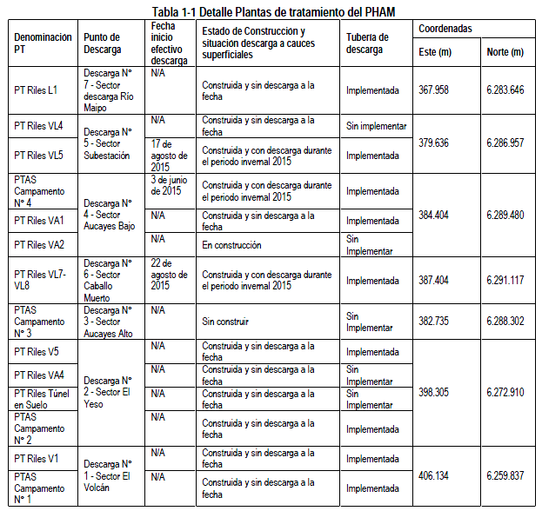

Fuente: Informe de análisis de cumplimiento D.S. N° 90, de 2000, carta AM2016/037, Alto Maipo SpA.

- Se realizaron un total de 8 monitoreo, de los cuales uno es desestimado por el mismo Titular dado que correspondió a una muestra puntual y no compuesta como exige la norma. En total, fueron 3 muestreos en la descarga del VL8 correspondientes a los meses de agosto y septiembre (1 desestimado, el del mes de agosto); 2 muestreos en la descarga del VL5 correspondientes a los meses de agosto y septiembre, y 3 muestreos en la descarga del Campamento Aucayes correspondientes a los meses de julio, agosto y septiembre. En cada uno de ellos, se analizó el total de parámetros controlados en base a la Tabla 1 del DS 90/2000 MINSEGPRES.

- Con la finalidad de verificar la validez de los datos entregados por Alto Maipo SpA., se revisaron las metodologías utilizadas en cada análisis, identificándose la realización de los ensayos por parte de dos laboratorios distintos, sin embrago el único análisis realizado por Hidrolab S.A. fue desestimado, por tanto todos los análisis válidos para el control de la norma de emisión fueron realizados por SGS Chile S.A., acreditado por el Instituto Nacional de Normalización (INN) para variados alcances.

  - Revisión de Informe Técnico de Análisis de cumplimiento del D.S. MINSEGPRES N° 90, DE 2000.
El contraste de los datos permitió determinar que:
- Sólo el informe que da respuesta al requerimiento de información, incluyen los análisis de calidad de los efluentes según se indica:
- Planta de tratamiento de Riles de VL8 sólo para el mes de septiembre, estando implementada desde el mes de agosto e iniciado descargas en el mismo. Sin embargo, fue monitoreada en el mes de agosto mediante una metodología de muestreo inadecuada y por ende, invalidada para efectos de verificar el cumplimiento de la norma de emisión.
- Planta de tratamiento de Riles de VL5 para los meses de agosto y septiembre de 2015, estando implementada desde el mes de agosto e iniciado descargas en el mismo mes.
- Planta de tratamiento de Aguas Servidas del Campamento Aucayes para los meses de julio, agosto y septiembre de 2015, estando implementada desde el mes de junio e iniciado descargas en el mes de julio.

Según los datos de georreferenciación detallados en el informe de cumplimiento, las plantas de tratamiento de Riles VL5 y VL8 se condicen con el sector informado durante el proceso de evaluación del proyecto, en tanto que la planta de aguas servidas del Campamento Aucayes no coincide con la zona de implementación del proyecto, ni coincide con el cuerpo receptor de los efluentes correspondiente, tal como se evidencia en la Imagen 17

En contraste con lo anterior, el informe de muestreo de la entidad que lo realizó, señala una ubicación distinta a la expuesta por el Titular en su informe, correspondiente a las coordenadas UTM WGS-84 6.289.173 N, 384.868 E, las cuales coinciden con el área de emplazamiento del proyecto, tal como se presenta en la Imagen 18

- Respecto a la validez de los datos, se identificó que el laboratorio de ensayos se encuentra actualmente acreditado para las metodologías utilizadas ante el INN según certificado de acreditación LE117, identificándose consistencias en los métodos de ensayo utilizados y en los tiempos de preservación máximo de la muestra previo a su análisis, según de lo establecido en la NCH411/10.Of2005, Calidad del agua - Muestreo - Parte 10: Muestreo de aguas residuales. Recolección y manejo de las muestras. Guía sobre la preservación y manejo de las muestras, pues ningún análisis supera las 24 horas de tiempo de envase desde la formación de la muestra compuesta hasta el inicio de los análisis.
- En cuanto al cumplimiento de la norma de emisión a la que están sujetas las descargas, se identificó lo siguiente (Tabla 3):
- Planta de tratamiento de Riles de VL8:
- Agosto 2015: no se presenta información válida.
- Septiembre 2015: se exceden los parámetros Aluminio, Manganeso, pH y Sólidos Suspendidos Totales, algunos en más de un 100% respecto del límite normativo. No se realiza remuestreo.
Al respecto, el titular indica: “Con el fin de lograr corregir los problemas detectados, se realizó un programa de capacitación y seguimiento a los operadores, y se mejoraron los decantadores auxiliares al interior del túnel”.Tabla 3
- Planta de tratamiento de Riles de VL5:
- Agosto 2015: se excede el parámetro pH respecto del límite normativo. No se realiza remuestreo.
- Septiembre 2015: se excede el parámetro pH respecto del límite normativo. No se realiza remuestreo.
Al respecto, el titular indica: “se debe señalar que el resultado de pH entregado corresponde al análisis realizado a la muestra en el laboratorio”.
- Planta de tratamiento de Aguas Servidas del Campamento Aucayes:
- Julio 2015: se excede el parámetro Coliformes Fecales respecto del límite normativo. No se realiza remuestreo.
- Agosto 2015: no se excede ninguno de los parámetros.
- Septiembre 2015: no se excede ninguno de los parámetros.
Al respecto, el titular indica: “se debió a que ese día no operó correctamente el sistema de desinfección, pero de manera inmediata se solucionó el problema detectado”.

Tabla 3. Resultados para cumplimiento del DS.90.
Parámetro | Unidad | Límite DS90  Tabla 1 | PT Riles VL8 |  | PT Riles VL5 |  | PT Aguas Servidas Campamento Aucayes
Parámetro | Unidad | Límite DS90  Tabla 1 | 11-09-2015 | 17-09-2015 | 19-08-2015 | 16-09-2015 | 28-07-2015 | 18-08-2015 | 08-09-2015
Aceites y Grasas | mg/L | 20 | 14 | <10 | <10 | <10 | <10 | <10 | <10
Aluminio | mg/L | 5 | 20,1 | 19,4 | 0,52 | 0,66 | <0,05 | <0,05 | <0,05
Arsénico | mg/L | 0,5 | 0,014 | 0,015 | <0,001 | 0,044 | 0,001 | 0,004 | <0,001
Boro | mg/L | 0,75 | 0,27 | 0,37 | 0,02 | 0,15 | 0,13 | 0,02 | 0,14
Cadmio | mg/L | 0,01 | <0,01 | <0,01 | <0,01 | <0,01 | <0,01 | <0,01 | <0,01
Cianuro Total | mg/L | 0,2 | <0,02 | <0,02 | <0,02 | <0,02 | <0,02 | <0,02 | <0,02
Cloruros | mg/L | 400 | 51 | 37 | 33 | 33 | 149 | 182 | 200
Cobre | mg/L | 1 | 0,05 | 0,1 | <0,01 | <0,01 | <0,01 | 0,03 | <0,01
Coliformes Fecales | NMP/100mL | 1000 | <2 | <2 | <2 | <2 | 2400 | 23 | <2
Cromo Hexavalente | mg/L | 0,05 | <0,03 | <0,03 | <0,03 | <0,03 | <0,03 | <0,03 | <0,03
DBO5 | mg/L | 35 | 16 | 19 | 3 | 3 | 24 | 22 | 12
Fluoruro | mg/L | 1,5 | <0,5 | <0,5 | <0,5 | <0,5 | <0,5 | <0,5 | <0,5
Fosforo Total | mg/L | 10 | 0,2 | 0,6 | <0,2 | <0,2 | 3,5 | 3,6 | 0,6
Hidrocarburos fijos | mg/L | 10 | <5 | <5 | <5 | <5 | <5 | <5 | <5
Hierro disuelto | mg/L | 5 | 0,11 | 2,36 | 0,14 | 0,09 | 0,06 | <0,01 | 0,05
Índice de fenol | mg/L | 0,5 | <0,050 | <0,050 | <0,050 | <0,050 | 0,004 | <0,050 | <0,050
Manganeso | mg/L | 0,3 | 0,71 | 0,58 | <0,01 | <0,01 | 0,02 | <0,01 | <0,01
Mercurio | mg/L | 0,001 | 0,0007 | <0,0005 | <0,0005 | <0,0005 | <0,0005 | <0,0005 | <0,0005
Molibdeno | mg/L | 1 | 0,02 | 0,01 | <0,01 | <0,01 | <0,01 | <0,01 | <0,01
Níquel | mg/L | 0,2 | <0,01 | <0,01 | <0,01 | <0,01 | <0,01 | <0,01 | <0,01
Nitrógeno Total Kjeldahl | mg/L | 50 | 1,6 | 2 | 0,6 | 2 | 17,8 | 10,5 | 0,6
Plomo | mg/L | 0,05 | <0,05 | <0,05 | <0,05 | <0,05 | <0,05 | <0,05 | <0,05
Pentaclorofenol | mg/L | 0,009 | <0,005 | <0,005 | <0,005 | <0,005 | <0,005 | <0,005 | <0,005
pH | Unidad | 6,0 – 8,5 | 11,8 | 7,1 | 10 | 10,8 | 7,9 | 7,6 | 7,9
Poder Espumógeno | mm | 7 | <2 | <2 | <2 | <2 | <2 | <2 | <2
Selenio | mg/L | 0,01 | <0,001 | <0,001 | <0,001 | <0,001 | <0,001 | <0,001 | <0,001
Sólidos suspendidos totales | mg/L | 80 | 619 | 552 | 9 | 10 | 8 | <5 | <5
Sulfato disuelto | mg/L | 1000 | 488 | 652 | 208 | 210 | 172 | 192 | 219
Sulfuro | mg/L | 1 | <0,2 | <0,2 | <0,2 | <0,2 | <0,2 | <0,2 | <0,2
T° de medición pH | °C | 35 | 21,6 | 20,8 | 20,7 | 20,3 | 20,2 | 24 | 20
Tetracloroeteno | mg/L | 0,04 | <0,01 | <0,01 | <0,01 | <0,01 | <0,01 | <0,01 | <0,01
Tolueno | mg/L | 0,7 | <0,2 | <0,2 | <0,2 | <0,2 | <0,2 | <0,2 | <0,2
Triclorometano | mg/L | 0,2 | <0,01 | <0,01 | <0,01 | <0,01 | <0,01 | <0,01 | <0,01
Xileno | mg/L | 0,5 | <0,2 | <0,2 | <0,2 | <0,2 | <0,2 | <0,2 | <0,2
Zinc | mg/L | 3 | 0,09 | 0,22 | <0,01 | <0,01 | 0,04 | 0,18 | <0,01

Como se observa en la Imagen 19, los puntos de monitoreo R1 y R2 se ubican aguas abajo de las 3 descargas reportadas, por lo que pueden constituir una referencia para evaluar potenciales efectos sobre los cursos superficiales producto de las superaciones identificadas.

En los Grafico 71, Grafico 72, Grafico 73 y Grafico 74 muestra los registros de los parámetros Aluminio, Manganeso, pH y Solidos Suspendidos Totales, en ambos puntos de control. Los parámetros Solidos Suspendidos Totales Manganeso y Aluminio registran un incremento en las concentraciones a partir de agosto de 2015, es decir en forma previa a las excedencias detectadas. No obstante lo anterior, los niveles observados durante los meses de agosto y septiembre de 2015 se encuentran dentro de los rangos medidos en períodos anteriores al inicio de las descargas

Conclusiones

- Se han informado descargas de aguas servidas y riles en 3 puntos considerados en la RCA. Se observa superación de parámetros pH, Aluminio, Coliformes Fecales, Manganeso y Solidos Suspendidos Totales, en algunos casos mayor al 100% del límite normativo, sin que se hayan efectuado los remuestreos correspondientes.

- En función de las superaciones detectadas, no se observa un incremento por sobre las concentraciones registradas en períodos anteriores en los puntos de monitoreo R1 y R2, ambos ubicados aguas debajo de los 3 puntos de descarga.

Registros
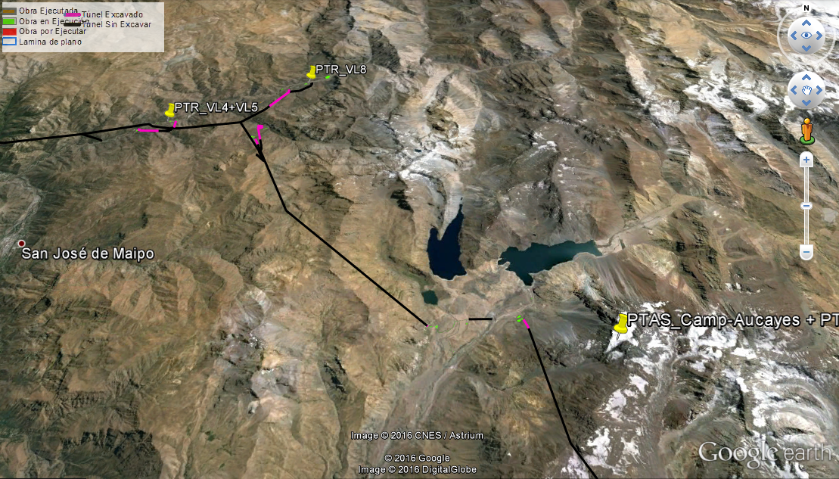
Imagen 17 | Fecha:
Descripción de medio de prueba: Área de emplazamiento de los puntos de descarga de las plantas de tratamiento controladas según Alto Maipo SpA.

Registros
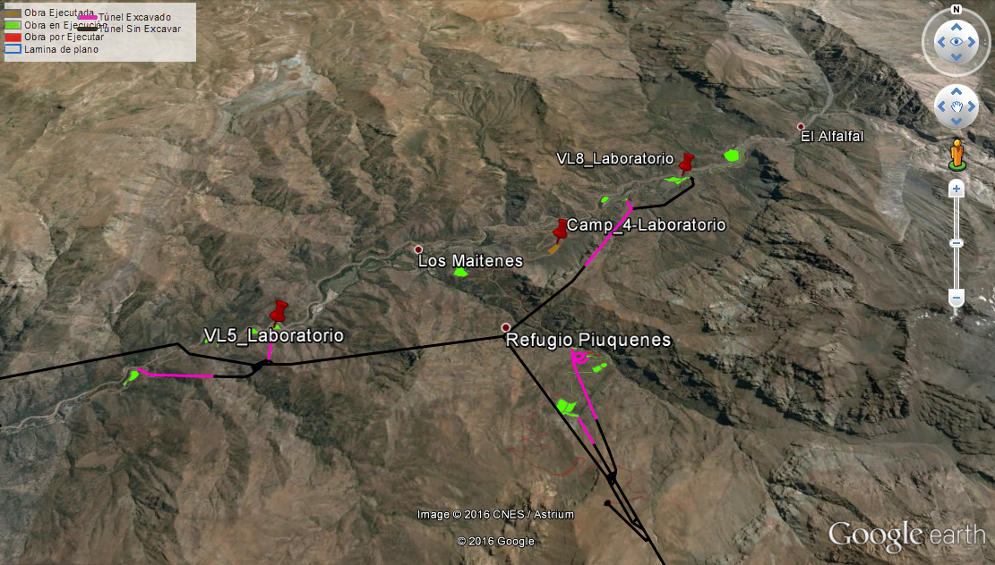
Imagen 18 | Fecha:
Descripción de medio de prueba: Área de emplazamiento de los puntos de descarga de las plantas de tratamiento controladas, según informe de muestreo de SGS Chile S.A.

Registros
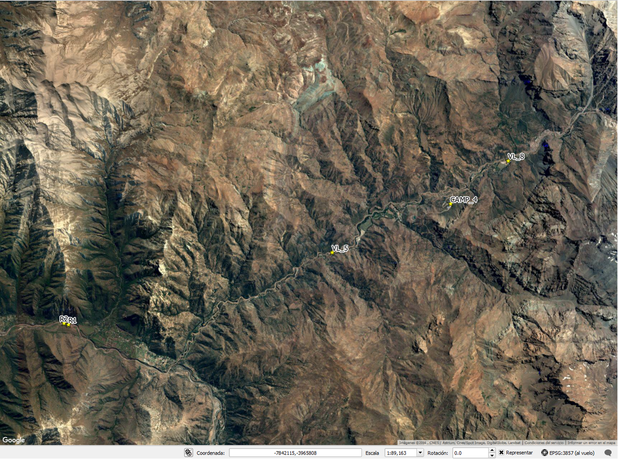
Imagen 19 | Fecha:
Descripción de medio de prueba: Área de emplazamiento de los puntos de descarga y puntos de monitoreo superficial

Registros
Grafico 71 |  | Fecha |  | Grafico 72 |  | Fecha:
Coordenadas DATUM WGS84 HUSO 19s | Norte: -- |  | Este: -- | Coordenadas DATUM WGS84 HUSO 19s | Norte: -- |  | Este: --
Descripción medio de prueba:  Evolución concentración parámetros con descarga excedida. |  |  |  | Descripción medio de prueba:  Evolución concentración parámetros con descarga excedida.

Registros
Grafico 73 |  | Fecha |  | Grafico 74 |  | Fecha:
Coordenadas DATUM WGS84 HUSO 19s | Norte: -- |  | Este: -- | Coordenadas DATUM WGS84 HUSO 19s | Norte: -- |  | Este: --
Descripción medio de prueba:  Evolución concentración parámetros con descarga excedida. |  |  |  | Descripción medio de prueba:  Evolución concentración parámetros con descarga excedida.

Manejo de Drenaje Ácidos

Número de hecho constatado: 5 | Estación N°:1, 2,3 ,4 ,5 ,6
Documentación solicitada y entregada: En Acta de Fiscalización de 28 de Abril de 2015 se solicita al titular “Presentar todos los test ABA y TCLP realizados a la fecha producto de la construcción de túneles”.
Exigencia (s):
RCA 256/09
Considerando 7.4 Plan de Prevención y Control de Riesgos Ambientales
7.4.2 Medidas de prevención según riesgos identificados:
En la siguiente tabla, el titular indica las medidas generales de seguridad que se aplicarán en caso de generarse uno o más de los riesgos antes señalados durante las diferentes etapas del proyecto.
Tabla
Medidas de Seguridad Adoptadas según los Riesgos Identificados
RIESGOS Y MEDIDAS DE PREVENCION
Riesgo
Drenajes desde acopios de marinas o túneles | En todos los reconocimientos de terreno, sondajes de investigación y mapeos geológicos de superficie efectuados hasta la fecha en el área del trazado de los túneles, no se ha detectado evidencia alguna que haga anticipar la presencia de aguas con altas temperaturas o con contaminación mineralógica o ácida. No obstante lo anterior, las especificaciones establecerán que el contratista deberá, en la cercanía de zonas potencialmente críticas, efectuar sondajes de reconocimiento al avance de entre 25 y 30 m de longitud, a fin de anticipar problemas de filtraciones y poder efectuar los tratamientos de  Impermeabilización requerida. Se instruirá al Contratista para poner especial atención en la calidad y condiciones del agua que eventualmente pudiese salir al exterior por las ventanas de acceso, estableciendo en las especificaciones de los contratos de construcción las mediciones que deberán efectuarse y el tratamiento que requerirán para su posterior disposición, de modo de cumplir con las normas de calidad para descargarlas a cauces naturales, según los requerimientos de la normativa vigente.  Para el caso de los acopios de marina, el Titular presentará a la Autoridad los resultados de los test de ABA y TCLP que constaten si el material extraído desde el interior de los túneles (marinas) tiene potencial de drenaje ácido.

Hecho (s):

- En acta de fiscalización de 28 de Abril de 2015 se solicita al titular “Presentar todos los test ABA y TCLP realizados a la fecha producto de la construcción de túneles.

- Con fecha 18 de marzo de 2016, el titular remite los muestreos realizados hasta esa fecha, en la siguiente tabla se muestran las muestras realizadas en los distintos frentes de trabajo y distancias (PK), al interior de los túneles.

Tabla: Muestras de roca tomadas por el titular en distintos frentes de trabajo y distancias desde la entrada.
ID Lab | ID Terreno | Tunel | PK | km | Muestra tomada por | Fecha que se tomo la muestra | Hora del muestreo | Fecha enviado a PHAM | Notas
74556 | L12DS_142 | L12DS* | 142 | 1+899,2 | Ricard Rubies | 12-02-2015 | 03:15 | 09-04-2015 | Roca volcánica piroclastica, color rojo con tonalidades verdes, alteración de la roca propilitica  (epidota, calcita, clorita), mineralización de magnetita y hematita
74563 | L12DS_359 | L12DS* | 359 | 2+116,2 | Iñaki Martinez | 30-03-2015 | 10:15 | 09-04-2015 | Roca volcánica piroclastica, color rojo, con liticos de tamaños hasta 10 mm, alteración de la roca clorita, calcita.
74558 | L12DS_369,0 | L12DS* | 369 | 2+126,2 | Fernando  Cordero | 31-03-2015 | 22:30 | 09-04-2015 | Roca volcánica piroclastica, color rojo con tonalidades verdes, alteración de la roca propilitica  (epidota, calcita, clorita), tamaños de los granos hasta 20mm
74554 | L12DS_394,0 | L12DS* | 394 | 2+151,2 | Mathias  Bischof | 04-04-2015 | 21:30 | 09-04-2015 | Roca volcánica piroclastica, color rojo, abundantes liticos de toba gris con tamaño menor a 3  mm , alteración de la roca propilitica (epidota, calcita, clorita), mineralización de magnetita y hematita
74557 | L12DS_394 | L12DS* | 394 | 2+151,2 | Mathias  Bischof | 04-04-2015 | 22:00 | 09-04-2015 | Roca volcánica piroclastica, color rojo con tonalidades grises, menos clorita presente, alteración de la roca propilitica (epidota, calcita, clorita), mineralización de magnetita y hematita
74565 | L12DS_406,2 | L12DS* | 406 | 2+163,4 | Mathias  Bischof | 06-04-2015 | 22:20 | 09-04-2015 | Roca volcánica piroclastica, color gris, con tamaños de liticos hasta 4mm, alteración clorita
74580 | L12_DS_432.3 | L12DS* | 432 | 0+432.3 | Mathias  Bischof | 22-04-2015 | 23:30 | 27-04-2015 | Roca volcánica de composición andesita.
74552 | TCam2_155,1 | TCam2 | 155 | 0+155,1 | Fernando  Cordero | 01-04-2015 | 22:30 | 09-04-2015 | Roca volcánica piroclastica, color gris verdoso abundantes liticos de toba gris con tamaño hasta 10 mm, alteración de la roca cloritica, mineralización de magnetita
74560 | TCam2_179,9 | TCam2 | 179 | 0+179,9 | Mathias  Bischof | 05-04-2015 | 21:30 | 09-04-2015 | Roca volcánica piroclastica, color gris con tonalidades verdes, alteración de la roca clorita, calcita.
74568 | VA2_209 | TCam2 | 209 | 0+209,0 | Fernando  Cordero | 10-04-2015 | 12:00 | 27-04-2015 | Roca volcánica piroclastica, color gris, con tamaños de liticos hasta 4mm, alteración clorita
74569 | Tcam2_224,6 | TCam2 | 224 | 0+209,0 | Ricard Rúbies | 12-04-2015 | 23:00 | 27-04-2015 | Roca volcánica piroclastica, color gris con tonalidades verdes por el contenido de liticos alterados a clorita, alteración propilitica (epidota, calcita, clorita).
74570 | Tcam2_245 | TCam2 | 245 | 0+245 | Iñaki Martinez | 15-04-2015 | 23:00 | 27-04-2015 | Roca volcánica piroclastica, color gris con tonalidades verdes por el contenido de liticos alterados a clorita, alteración propilitica (epidota, calcita, clorita).
74576 | TCam2_270.6 | TCam2 | 270 | 0+270.6 | Iñaki Martinez | 20-04-2015 | 02:00 | 27-04-2015 | Roca volcánica piroclástica, de color gris, con tonalidades verdes, alteración cloritica.
74579 | TCam2_277.4 | TCam2 | 277 | 0+277.4 | Ricard Rubies | 21-04-2015 | 13:50 | 27-04-2015 | Roca volcánica, color gris, alteracion clorita.
74573 | V5_13+976,40 | V5 | 139 | 13+976,40 | Jesus del  Olmo | 15-04-2015 | 22:30 | 27-04-2015 | Brecha volcánica de composición andesita con clastos de roca piroclastica y andesita, granulometria fina
74561 | V5_14017,39 | V5 | 14,017 | 14+017,4 | Fransisco  Eggers | 01-04-2015 | No info | 09-04-2015 | Roca volcánica piroclastica, alteración de la roca clorita, calcita.
74555 | VA1_140,2 | VA1 | 140 | 0+140,2 | Ricard Rubies | 09-10-2014 | 09:00 | 09-04-2015 | Roca volcánica piroclastica, color rojo, abundantes liticos de toba gris con tamaño menor a 3  mm , alteración de la roca propilitica (epidota, calcita, clorita), mineralización de magnetita y hematita
74551 | VA1_151 | VA1 | 151 | 0+151,0 | David Folch | 10-10-2014 | 22:30 | 09-04-2015 | Roca volcánica piroclastica, color gris, abundantes liticos de toba gris con tamaño hasta 10 mm , alteración de la roca cloritica
74564 | VA1_218,1 | VA1 | 218 | 0+218,1 | Ricard Rubies | 27-10-2014 | 03:30 | 09-04-2015 | Roca volcánica piroclastica, con tamaños de liticos hasta 30mm, alteración clorita
74553 | VA1_540 | VA1 | 540 | 0+540,0 | David Folch | 20-03-2015 | 10:00 | 09-04-2015 | Roca volcánica piroclastica, color gris verdoso abundantes liticos de toba gris con tamaño menor a 2 mm , alteración de la roca cloritica, mineralización de magnetita
74559 | VA1_540 | VA1 | 540 | 0+540,0 | David Folch | 20-03-2015 | 10:00 | 09-04-2015 | Roca volcánica piroclastica, color gris, alteración de la roca clorita, calcita, tamaños de los granos hasta 5mm
74572 | VA1_569 | VA1 | 569 | 0+569 | Iñaki Martinez | 16-04-2015 | 22:45 | 27-04-2015 | Roca volcánica piroclastica, color gris, alteración clorita, calcita
74577 | VA1_578.8 | VA1 | 578 | 0+578.8 | Mathias  Bischof | 21-04-2015 | 00:45 | 27-04-2015 | Roca volcánica piroclástica, de color gris, con tonalidades verdes, alteración cloritica.
74578 | VA1_578.8 | VA1 | 578 | 0+578.8 | Mathias  Bischof | 21-04-2015 | 00:45 | 27-04-2015 | Roca volcánica piroclástica, de color gris, con tonalidades rojas, alteración cloritica.
74567 | VL4_420,6 | VL4 | 420 | 0+420,6 | Fernando  Cordero | 12-04-2015 | 12:20:00 | 27-04-2015 | Roca volcánica piroclastica, color rojo, alteración clorita, calcita
74571 | VL4_432.4 | VL4 | 432 | 0+432,4 | Björn Stuge | 15-04-2015 | 16:30 | 27-04-2015 | Roca volcánica piroclastica, color rojo, alteración clorita, calcita
74574 | VL4_439.8 | VL4 | 439 | 0+439.8 | Mathias  Bischof | 19-04-2015 | 21:30 | 27-04-2015 | Roca volcánica piroclástica, color gris con tonalidades rojas, alteración clorita y presencia de hematita en los clastos.
74575 | VL4_439.8 | VL4 | 439 | 0+439.8 | Mathias  Bischof | 19-04-2015 | 21:30 | 27-04-2015 | Roca volcánica piroclástica, color gris con tonalidades rojas, alteración clorita y presencia de hematita en los clastos, con liticos hasta 7mm
74581 | VL4_450.8 | VL4 | 450 | 0+450,8 | Carolina  Saldes | 24-04-2015 | 14:00 | 27-04-2015 | Roca volcánica piroclastica de color gris con tonalidades rojas, alteracion clorita, con liticos de tamaños hasta 3 mm
74562 | VL5_245,8 | VL5 | 245 | 0+245,8 | Carolina  Saldes | 30-03-2015 | 23:00 | 09-04-2015 | Roca volcánica piroclastica, color rojo, con abundantes liticos verdes, alteración de la roca clorita, calcita.
74566 | VL5_266 | VL5 | 266 | 0+266,0 | Carolina  Saldes | 10-04-2015 | 13:30:00 | 27-04-2015 | Roca volcánica piroclastica, color gris, con tamaños de liticos hasta 4mm, alteración clorita

Tabla: Muestra los análisis ABA de los muestreos de roca realizados.
Sample Name | PN (Kg CaCO3/T) | PA (Kg CaCO3/T) | PNN (PN-PA) (Kg CaCO3/T) | PNR(PN/PA) (Kg CaCO3/T) | Según los resultados, las muestras presentan:
74551 | 22.53 | 0.151 | 22.38 | 149.2 | Bajo o nulo potencial de Generación de ácido
74552 | 27.93 | 0.153 | 27.78 | 182.6 | Bajo o nulo potencial de Generación de ácido
74553 | 31.68 | 0.153 | 31.53 | 207.1 | Bajo o nulo potencial de Generación de ácido
74554 | 47.17 | 0.291 | 46.88 | 162.1 | Bajo o nulo potencial de Generación de ácido
74555 | 29.01 | 0.189 | 28.82 | 153.5 | Bajo o nulo potencial de Generación de ácido
74556 | 41.00 | 0.316 | 40.68 | 129.7 | Bajo o nulo potencial de Generación de ácido
74557 | 54.38 | 0.312 | 54.06 | 174.3 | Bajo o nulo potencial de Generación de ácido
74558 | 37.28 | 0.308 | 36.97 | 121.0 | Bajo o nulo potencial de Generación de ácido
74559 | 46.94 | 0.306 | 46.64 | 153.4 | Bajo o nulo potencial de Generación de ácido
74560 | 28.11 | 0.305 | 27.80 | 92.2 | Bajo o nulo potencial de Generación de ácido
74561 | 102.56 | 0.307 | 102.26 | 334.1 | Bajo o nulo potencial de Generación de ácido
74562 | 21.20 | 0.305 | 20.90 | 69.5 | Bajo o nulo potencial de Generación de ácido
74563 | 75.09 | 0.313 | 74.77 | 239.9 | Bajo o nulo potencial de Generación de ácido
74564 | 21.48 | 0.315 | 21.16 | 68.2 | Bajo o nulo potencial de Generación de ácido
74565 | 70.90 | 0.313 | 70.58 | 226.5 | Bajo o nulo potencial de Generación de ácido
74562DP | 20.94 | 0.304 | 20.63 | 68.90 | Bajo o nulo potencial de Generación de ácido
74566 | 20.76 | 0.3125 | 20.45 | 66.43 | Bajo o nulo potencial de Generación de ácido
74567 | 20.39 | 0.3125 | 20.08 | 65.25 | Bajo o nulo potencial de Generación de ácido
74568 | 20.60 | 0.3125 | 20.29 | 65.92 | Bajo o nulo potencial de Generación de ácido
74569 | 20.53 | 0.3125 | 20.22 | 65.70 | Bajo o nulo potencial de Generación de ácido
74570 | 20.59 | 0.3125 | 20.28 | 65.89 | Bajo o nulo potencial de Generación de ácido
74571 | 20.49 | 0.3125 | 20.18 | 65.57 | Bajo o nulo potencial de Generación de ácido
74572 | 25.78 | 0.3125 | 25.47 | 82.50 | Bajo o nulo potencial de Generación de ácido
74573 | 20.22 | 0.3125 | 19.91 | 64.70 | Bajo o nulo potencial de Generación de ácido
74574 | 20.71 | 0.3125 | 20.40 | 66.27 | Bajo o nulo potencial de Generación de ácido
74575 | 23.72 | 0.3125 | 23.41 | 75.90 | Bajo o nulo potencial de Generación de ácido
74576 | 20.02 | 0.3125 | 19.71 | 64.06 | Bajo o nulo potencial de Generación de ácido
74577 | 71.35 | 0.3125 | 71.04 | 228.32 | Bajo o nulo potencial de Generación de ácido
74578 | 22.14 | 0.3125 | 21.83 | 70.85 | Bajo o nulo potencial de Generación de ácido
74579 | 20.17 | 0.3125 | 19.86 | 64.54 | Bajo o nulo potencial de Generación de ácido
74580 | 20.42 | 0.3125 | 20.11 | 65.34 | Bajo o nulo potencial de Generación de ácido
74581 | 20.63 | 0.3125 | 20.32 | 66.02 | Bajo o nulo potencial de Generación de ácido
74571DP | 20.44 | 0.3125 | 20.13 | 65.41 | Bajo o nulo potencial de Generación de ácido

Resultado (s) examen de Información:

El Test ABA, Acid – Base Account, corresponde a un ensayo estático, de predicción cualitativo, para medir el potencial de generación ácida, basado en un balance entre los componentes de la muestra potencialmente generadores de ácido y los componentes neutralizantes de ácidos.

El test permite categorizar los materiales en tres grupos:

- Bajo a nulo potencial de generación de ácido.
- Potencial marginal de generación de ácido.
- Alto potencial de generación de ácido.

El ensayo contempla la determinación del potencial de acidez (PA) y el potencial de neutralización (PN), ambos expresados en kg CaCO3/tonelada.

A partir de los resultados de PA y PN se calculan dos medidas de ABA, el potencial neto de neutralización (PNN = PN-PA) y la relación PN/PA.

La interpretación de los resultados del test ABA es la siguiente;

PNN |  | PN/PA | Interpretación
> 20 |  | >3 | Bajo o Nulo Potencial de Generación de Acido
< 20 |  | 1 a 3 | Potencial Marginal de Generación de Acido
Negativo |  | < 1 | Alto Potencial de Generación de Acido
-20 y 20 | Interpretación dificultosa | > 3 | Bajo Riesgo de Formar Drenaje Acido
-20 y 20 | Interpretación dificultosa | Entre 1 y 3 | Zona de Incertidumbre

Todos los resultados de los análisis realizados sistematizados en “Tabla: Muestra los análisis ABA de los muestreos de roca realizados”, tienen un valor de PNN mayor a 20 y valor de PN/PA mayor a 3, en consecuencia las muestras realizadas poseen un “Bajo o Nulo Potencial de Generación de Acido”

Manejo de Aguas de afloramiento

Número de hecho constatado: 6 | Estación N°:1, 2, 3, 4, 5, 6
Documentación solicitada y entregada:
Exigencia (s):
RCA 256/09
Considerando 7.4 Plan de Prevención y Control de Riesgos Ambientales
7.4.2 Medidas de prevención según riesgos identificados:
En la siguiente tabla, el titular indica las medidas generales de seguridad que se aplicarán en caso de generarse uno o más de los riesgos antes señalados durante las diferentes etapas del proyecto.
Tabla
Medidas de Seguridad Adoptadas según los Riesgos Identificados
RIESGOS NATURALES
Riesgo | Medidas de Prevención
Drenajes desde acopios de marinas o túneles | En todos los reconocimientos de terreno, sondajes de investigación y mapeos geológicos de superficie efectuados hasta la fecha en el área del trazado de los túneles, no se ha detectado evidencia alguna que haga anticipar la presencia de aguas con altas temperaturas o con contaminación mineralógica o ácida. No obstante lo anterior, las especificaciones establecerán que el contratista deberá, en la cercanía de zonas potencialmente críticas, efectuar sondajes de reconocimiento al avance de entre 25 y 30 m de longitud, a fin de anticipar problemas de filtraciones y poder efectuar los tratamientos de impermeabilización requeridos.  Se instruirá al Contratista para poner especial atención en la calidad y condiciones del agua que eventualmente pudiese salir al exterior por las ventanas de acceso, estableciendo en las especificaciones de los contratos de construcción las mediciones que deberán efectuarse y el tratamiento que requerirán para su posterior disposición, de modo de cumplir con las normas de calidad para descargarlas a cauces naturales, según los requerimientos de la normativa vigente.  Para el caso de los acopios de marina, el Titular presentará a la Autoridad los resultados de los test de ABA y TCLP que constaten si el material extraído desde el interior de los túneles (marinas) tiene potencial de drenaje ácido.

7.4.3 Medidas de Control de Accidentes
El Plan de Control de accidentes está compuesto por una serie de medidas específicas para cada riesgo, las cuales se activarán en caso que fallen las acciones preventivas indicadas en la sección anterior. Estas medidas se presentan en la tabla siguiente:

Tabla
Medidas de Control de Accidentes para los Riesgos Identificados
Riesgo | Medidas de Contingencia
Drenajes desde acopios de marinas o túneles | En caso que los test ABA y TCLP, revelen la existencia de aguas ácidas o básicas (teniendo como referencia los valores de pH establecidos en la NCH No 1.333), el Titular se compromete a implementar como medida de contingencia la habilitación de un sistema de impermeabilización del suelo, recuperación de drenajes, y neutralización de las aguas previa descarga. Estas u otras medidas de contingencias, serán consensuadas con la Autoridad Ambiental y contarán con todos los permisos sectoriales que sean aplicables.

Hechos constatados:
VL4
Se constató la construcción de túnel el cual cuenta con un avance de 1300 m, correspondiente a túnel de acceso a caverna de central las lajas, cuenta con una altura de 6,9 m de forma cupular y aplicación de scrotchete en paredes para reforzamiento. Aproximadamente desde la entrada hasta los 980 m se observa afloramiento de agua desde las paredes, las que escurren por ambos costados del túnel, aproximadamente cada 200 m se observa la instalación de estanque móviles de acumulación de agua (se contaron 5). Las aguas afloradas, se extraen mediantes bombas conectadas en serie, las cuales se acumulan en los estanques y posteriormente son conducidas a la planta de tratamiento. Nelson Saieg señala que para efectos de tratamiento y manejo de las aguas de afloramiento, se considera RIL aquellas que se encuentran dentro de los primeros 100 mts desde el frente de trabajo de construcción de los túneles, las aguas desde la entrada a los túneles hasta 100 m antes del frente de construcción de los túneles son consideradas aguas de afloramiento.

VL5
Se constató en túnel VL5 un avance de 450 metros aproximadamente (recorrido en terreno), con una altura máxima de 11 metros. Desde el portal hasta 250 metros de recorrido del túnel se constató afloramiento de agua desde las paredes y techo. No se observó extracción de agua debido a que las bombas habían sido retiradas por encontrarse en proceso de extracción de marinas. Dado lo anterior, se constató 450 metros desde el portal agua acumulada con una altura de 20 cm como mínimo, así también se constató agua acumulada en pique que se dirige hacia la caverna de cables. De acuerdo a lo indicado por Nelson Saieg, las aguas observadas corresponden a la acumulación de un día de trabajo de extracción de marinas, y por ende sin uso de bombas.

L1
Se constató en túnel L1 un avance de 350 metros aproximadamente con una loza en preparación para el ingreso de la maquina TBM. Se constató afloramiento de agua desde las paredes, sin embargo en menor cantidad que VL4 y VL5, ya que se encontraba revestido con 3 capas.

VL7
Se constató la construcción de túnel el cual cuenta con un avance de 2018 metros hacía VL10, correspondiente a túnel hidráulico, de forma cupular y aplicación de scrotchete en paredes para reforzamiento. A lo largo del túnel se observa agua Y barro acumulada en el piso de una altura aproximada de 10 cm, de acuerdo a lo indicado por Xavier Rojas Gerente de Medio Ambiente STRABAG, esto es debido a los trabajos al interior del túnel. Además, desde el portal hasta los 510 metros de recorrido del túnel se constató un aumento en la humedad de las paredes del túnel, y a los 2014 metros desde la entrada se observó afloramiento de agua desde las paredes y techo, con un pH entre 7 y 8, esto fue constado mediante "Papel indicador pH 1-14" marca MERCK. Dichas aguas, escurren por ambos costados del túnel y se extraen mediantes bombas conectadas en serie, las cuales se acumulan en estanques con separador de sólidos y posteriormente las aguas claras son conducidas a la planta de tratamiento de riles ubicada en VL8. Por último en flujómetro ubicado en el portal de entrada se registró un volumen acumulado de 17618,99 m3 de agua extraída desde el portal hacía la planta de tratamiento de riles.

VA1
Se constató la construcción de túnel el que se dirige a caverna de máquinas, el que cuenta con un avance de 1720 metros, construido de forma cupular, aplicación de scrotchete y malla en paredes para reforzamiento. A lo largo del túnel no se observa infiltración de aguas ni humectación desde paredes y techo al menos hasta los 1420 metros. El suelo se encontraba compactado y humectado por el tránsito de camiones.
De acuerdo a lo indicado por Raúl Cáceres, las aguas que se generaron y que posiblemente se generen al interior del túnel por afloramiento de agua y/o aguas de construcción, se extraen mediantes bombas conectadas en serie (actualmente sin uso) y son derivadas a la planta de tratamiento de RILes ubicada en el camino a VA1, contemplando a futuro la construcción de una planta de aguas afloradas.
Por último en flujómetro ubicado en el portal de entrada, registró un volumen acumulado de 6244,15 m3 de agua extraída desde el portal hacía la planta de tratamiento de riles.

VA2
Se constató la construcción de túnel el cual cuenta con un avance de 350 metros, de forma cupular, de 6,9 metros de altura, aplicación de scrotchete, loza en su superficie y a su interior la maquina TBM de 4,5 metros de diámetro, ubicado en las coordenadas (UTM Huso 19, Datum WGS84) Norte: 6.285.401 y Este: 385.003 m. A lo largo del túnel no se observa infiltración ni humectación de aguas desde paredes y techo al menos hasta los 240 metros.
De acuerdo a lo indicado por Raúl Cáceres, las aguas que se generaron y que posiblemente se generen al interior del túnel por afloramiento de agua y/o aguas de construcción, se extraerán mediantes bombas conectadas en serie (actualmente sin uso) y serán derivadas a la planta de tratamiento de RILes ubicada a un costado del portal del túnel en las coordenadas (UTM Huso 19, Datum WGS84) Norte: 6.285.424 m y Este: 384.840 m, proyectándose la construcción de una planta de aguas afloradas.

V5
Se constató la construcción de túnel el cual cuenta con un avance de 1051 metros desde la entrada, 160 primeros metros construidos con sistema "drill and blasting" y los siguientes 891 m con sistema de "TBM", según lo indicado por Germán Carrasco, Subgerente de Construcción Sector Yeso (AES Gener), la sección del túnel es de forma cilíndrica y aplicación de scrotchete en paredes para reforzamiento, a partir de los 1000 m desde la entrada se observa instalación de TBM. A lo largo del túnel se observa agua y barro acumulada en el piso, el agua de afloramiento generada que se observa escurriendo por las paredes laterales y techo a partir de los 1020 mts desde la entrada, es usada en parte como medio de refrigeración de TBM

VA4
Se constató la construcción de túnel el que contaba con un avance de 582 metros (aprox), construido de forma cupular, aplicación de shotcrete y malla en paredes para reforzamiento. A lo largo del túnel, aproximadamente a los 400 mts desde la entrada, se observaron escurrimientos superficiales y afloramientos de agua desde la base de las paredes del túnel. El suelo se encontraba compactado y humectado por el tránsito de camiones.

V1
Se constató la construcción de túnel el cual cuenta con un avance de 813 metros desde la entrada, construido íntegramente con sistema "drill and blasting", la sección del túnel es de forma cupular con paredes verticales y aplicación de scrotchete en paredes y techo para reforzamiento, a partir de los 690 m desde la entrada se observa agua de afloramiento en el piso y base de paredes laterales, la que escurre por pendiente hacia el interior del túnel. En PK 560 (560 mts desde la entrada de túnel hacia el interior), se observa instalación de bombeo de agua generada al interior, la que se envía hacia planta de tratamiento. La Planta de tratamiento, consiste en piscina sedimentadora, la que tiene una división y que a ella ingresa el efluente del túnel a través de dos tuberías ubicadas a los costados de la piscina, encontrándose una operativa al momento de la inspección. Dicho líquido presenta un color negro, a lo que indicó Carolina Cerda, que era por motivo de una beta de Lutita Bituminosa que apareció hace dos semanas aproximadamente en el túnel en construcción, y que hace 10 días se sacó una muestra para su análisis, lo que fue solicitado al Laboratorio Hidrolab. Carolina Cerda Gerente de Medio Ambiente CNM (Constructora Nuevo Maipo), indicó que luego el líquido ingresa a una cámara separadora de grasas y aceites, la que se ubica al lado de la piscina sedimentadora, para luego ser ingresada a una cámara para ser tratada con soda y ácido para neutralizar su pH. al momento de la fiscalización el instrumento de registro de pH instalado se encontraba desconectado, por lo que el operador de planta Don Demetrio Flores realizaba esta tarea en forma manual, registrando el pH y luego realizando la adición de estabilizadores. El flujómetro a la entrada de captación al sistema de ajuste de pH indicaba al momento de fiscalización un volumen acumulado de 27852 m3 Posteriormente el efluente es acumulado en dos estanques. Al momento de la inspección solo se estaba utilizando un estanque ya que el otro estaba siendo cambiado por motivo de una rotura.
El efluente obtenido de la planta de tratamiento de RILES, es utilizado para la humectación de caminos, humectación del SAM1, preparación de hormigón, además de ser utilizado en los distintos procesos al interior del túnel, según lo indicado por Carolina Cerda.

Registros
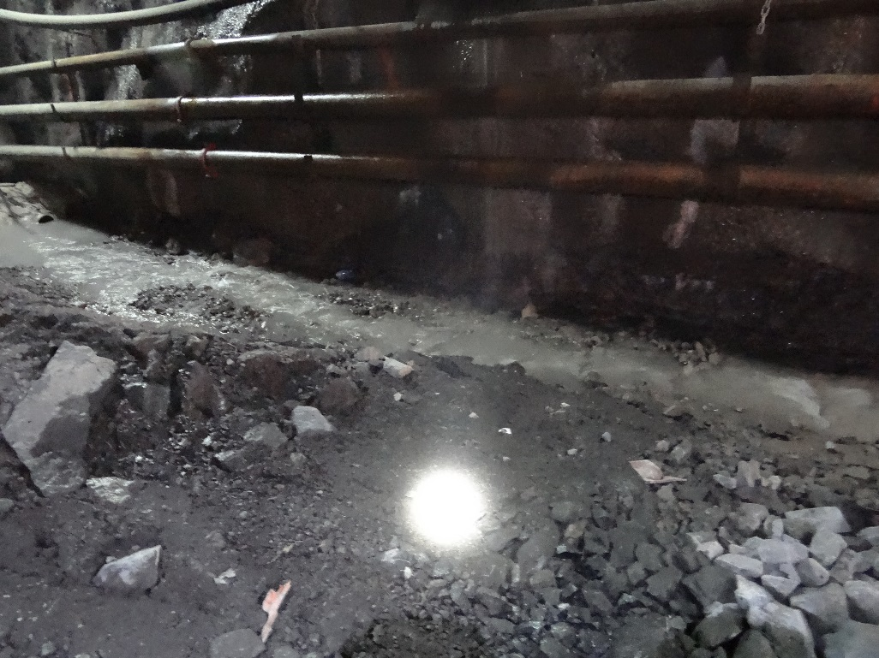 |  |  |  | 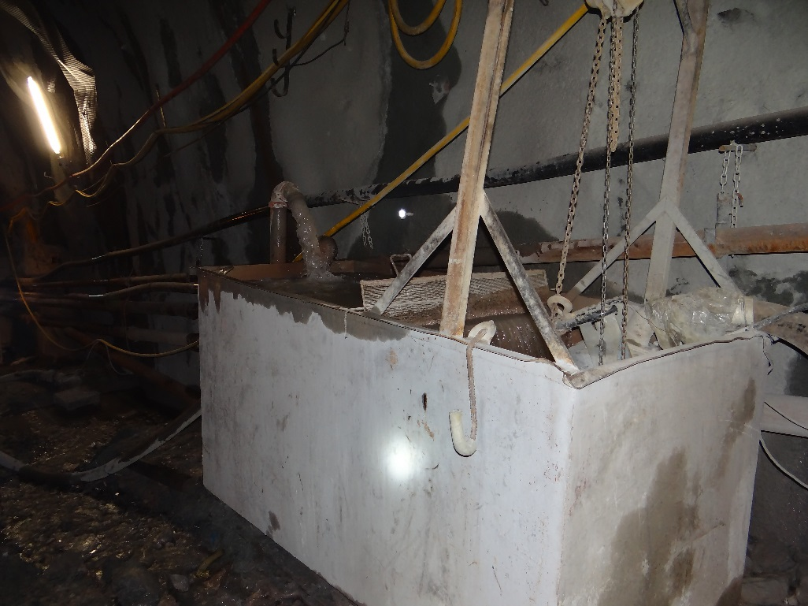
Fotografía 29. |  | Fecha 23-02-2016 |  | Fotografía 30. |  | Fecha: 23-02-2016
Coordenadas DATUM WGS84 HUSO 19s | Norte: 6.286.202 m |  | Este: 378.129 m | Coordenadas DATUM WGS84 HUSO 19s | Norte: 6.286.202 m |  | Este: 378.129 m
Descripción medio de prueba: Vista interior de túnel VL4 |  |  |  | Descripción medio de prueba: Vista interior de túnel VL4

Registros
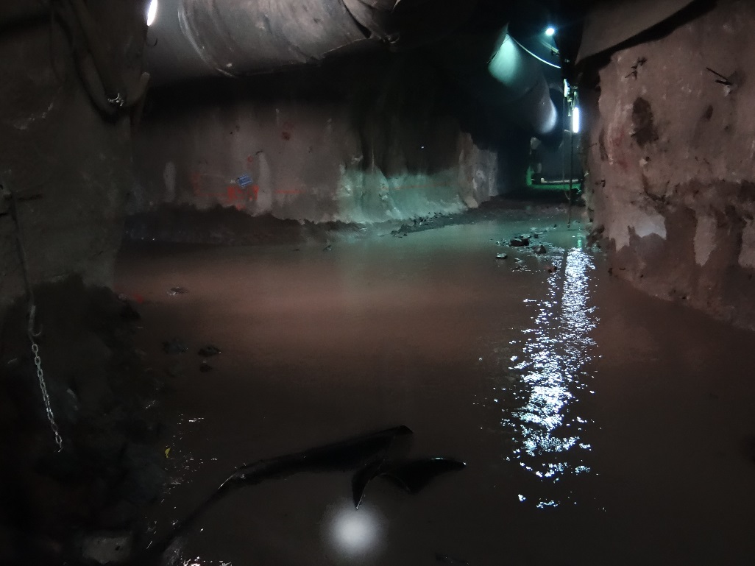 |  |  |  | 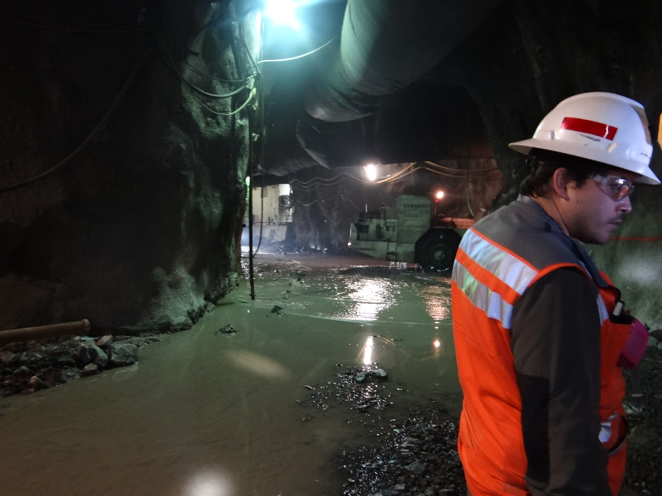
Fotografía 31. |  | Fecha 23-02-2016 |  | Fotografía 32. |  | Fecha: 23-02-2016
Coordenadas DATUM WGS84 HUSO 19s | Norte: 6.287.069 m |  | Este: 380.224 m | Coordenadas DATUM WGS84 HUSO 19s | Norte: 6.287.069 m |  | Este: 380.224 m
Descripción medio de prueba: Vista interior de túnel VL5 |  |  |  | Descripción medio de prueba: Vista interior de túnel VL5

Registros
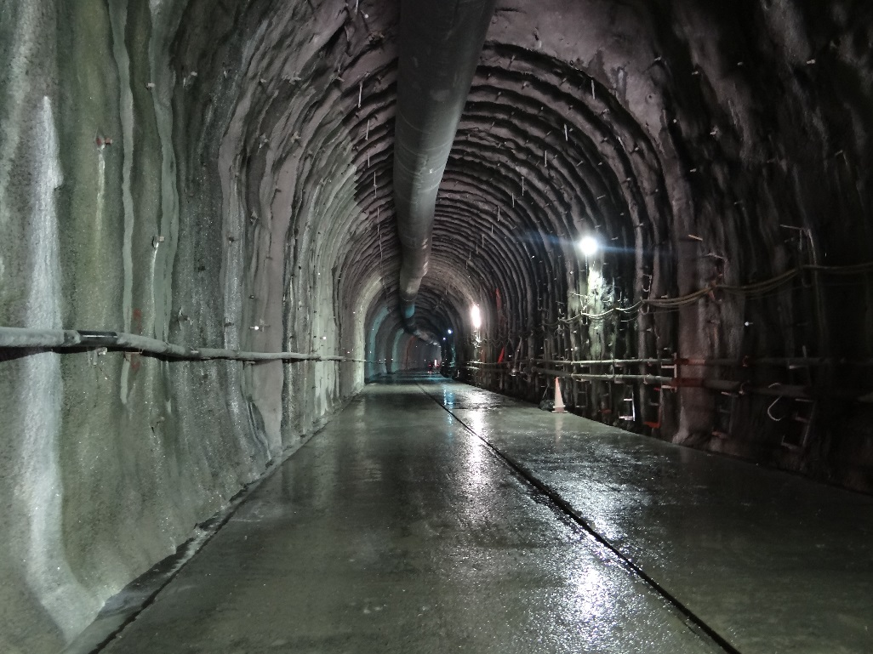 |  |  |  | 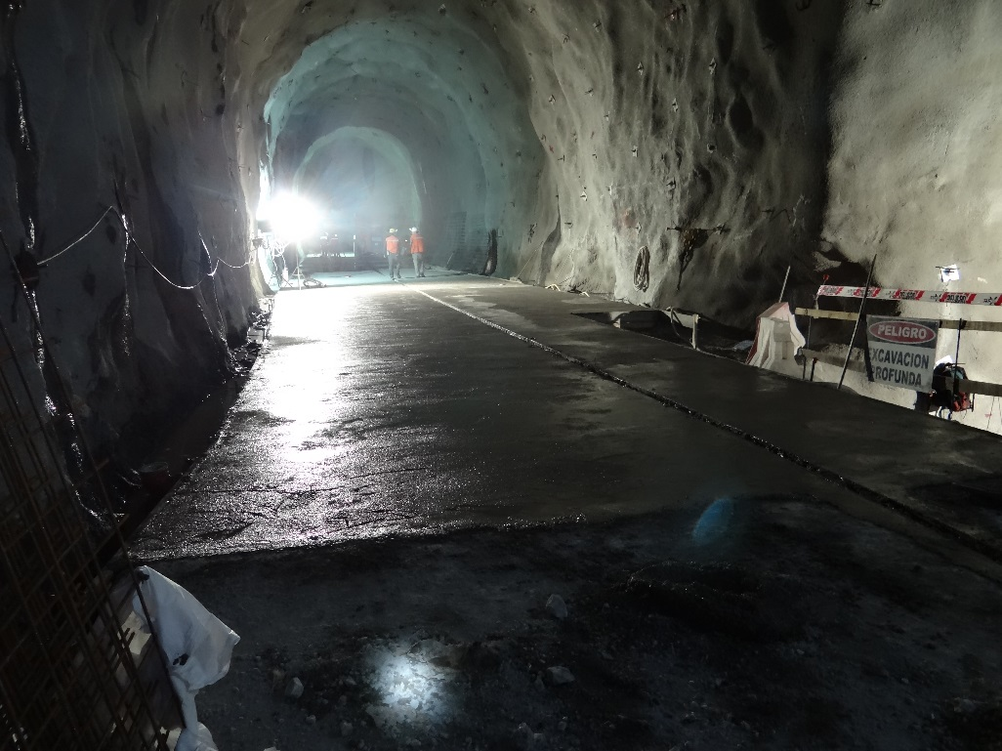
Fotografía 33. |  | Fecha 23-02-2016 |  | Fotografía 34. |  | Fecha: 23-02-2016
Coordenadas DATUM WGS84 HUSO 19s | Norte: 6.283.711 m |  | Este: 367.824 m | Coordenadas DATUM WGS84 HUSO 19s | Norte: 6.283.711 m |  | Este: 367.824 m
Descripción medio de prueba: Vista interior de túnel L1 |  |  |  | Descripción medio de prueba: Vista interior de túnel L1

Registros
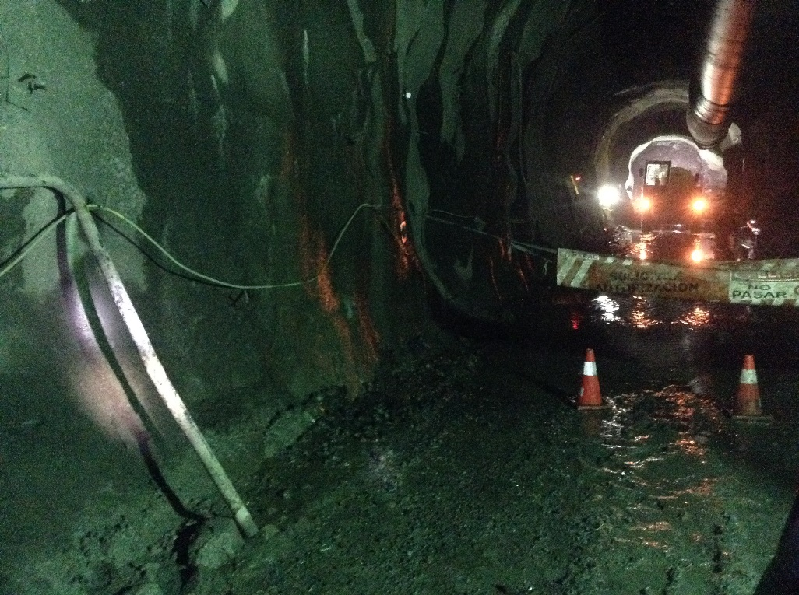 |  |  |  | 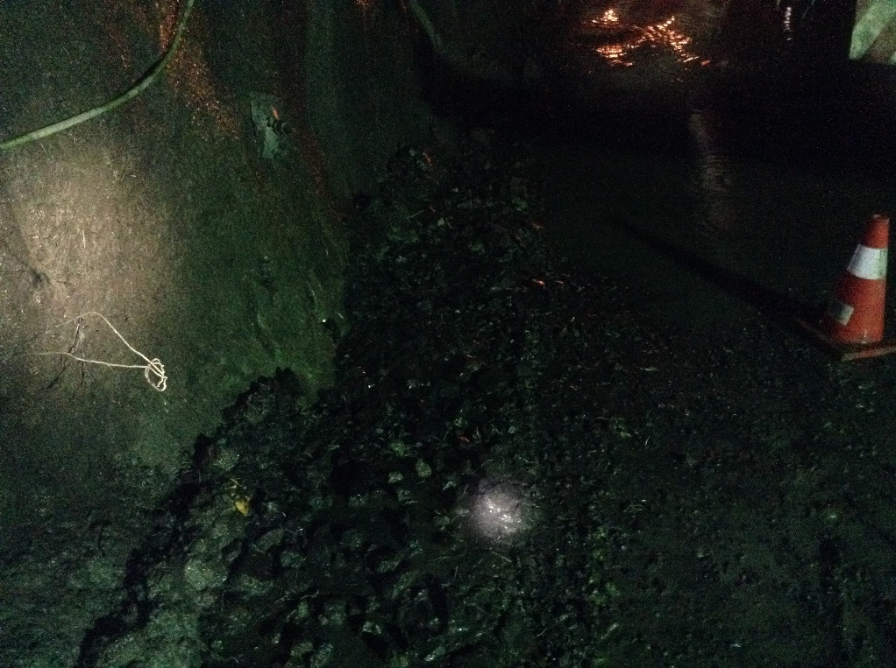
Fotografía 35. |  | Fecha 24-02-2016 |  | Fotografía 36. |  | Fecha: Fecha 24-02-2016
Coordenadas DATUM WGS84 HUSO 19s | Norte: 6.290.406 m |  | Este: 386.224 m | Coordenadas DATUM WGS84 HUSO 19s | Norte: 6.290.406 m |  | Este: 386.224 m
Descripción medio de prueba: Vista interior de túnel VL7 |  |  |  | Descripción medio de prueba: Vista interior de túnel VL7

Registros
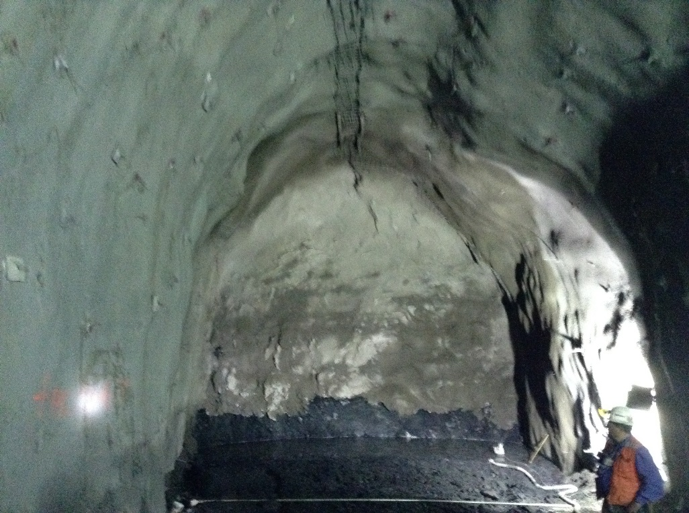 |  |  |  | 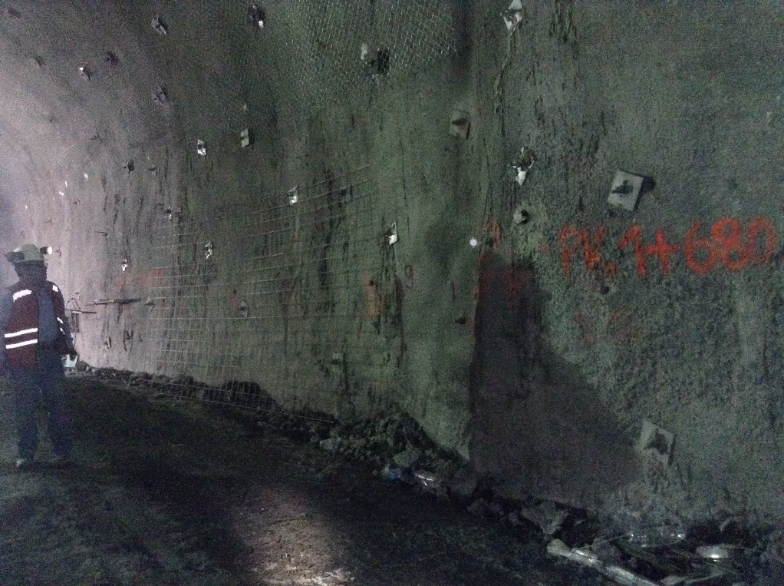
Fotografía 37. |  | Fecha 24-02-2016 |  | Fotografía 38. |  | Fecha 24-02-2016
Coordenadas DATUM WGS84 HUSO 19s | Norte: 6.286.690 m |  | Este: 385.036 m | Coordenadas DATUM WGS84 HUSO 19s | Norte: 6.286.690 m |  | Este: 385.036 m
Descripción medio de prueba: Vista interior de túnel VA1 |  |  |  | Descripción medio de prueba: Vista interior de túnel VA1

Registros
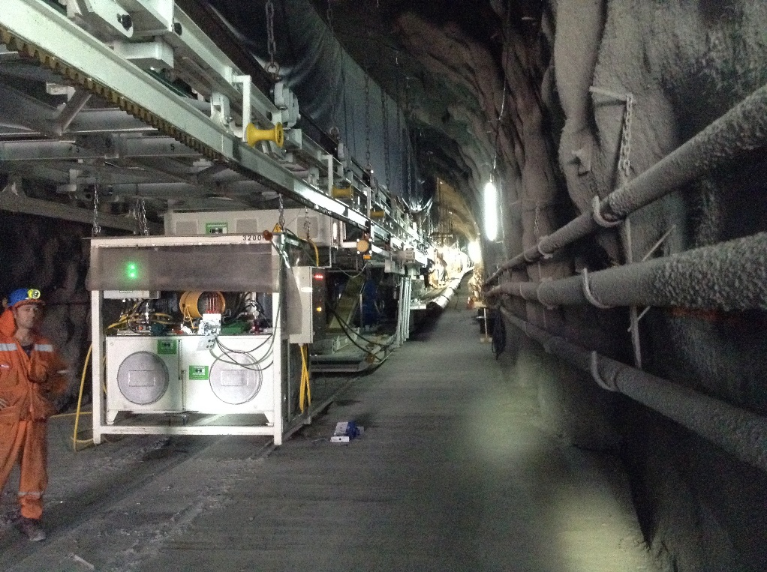 |  |  |  | 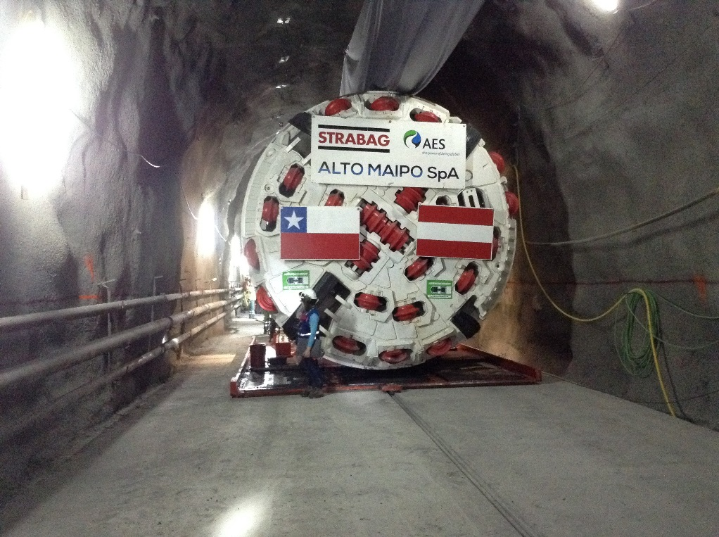
Fotografía 39. |  | Fecha 24-02-2016 |  | Fotografía 40. |  | Fecha 24-02-2016
Coordenadas DATUM WGS84 HUSO 19s | Norte: 6.285.376 m |  | Este: 385.029 m | Coordenadas DATUM WGS84 HUSO 19s | Norte: 6.285.376 m |  | Este: 385.029 m
Descripción medio de prueba: Vista interior de túnel VA2 |  |  |  | Descripción medio de prueba: Vista interior de túnel VA2

Registros
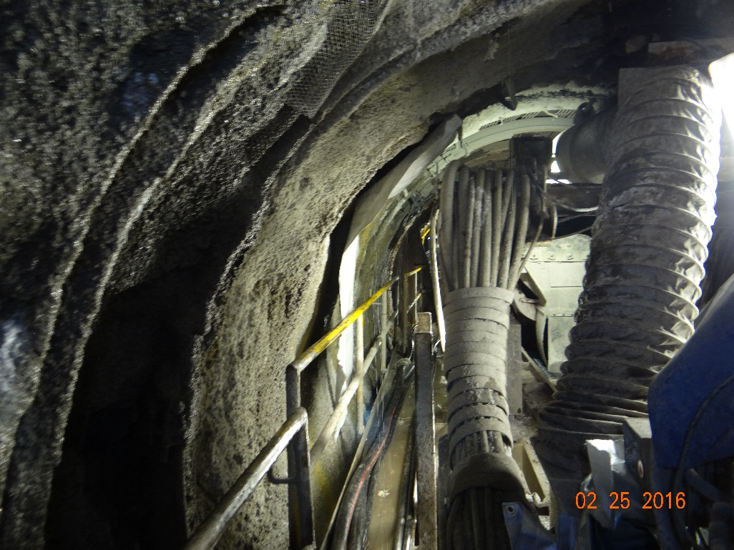 |  |  |  | 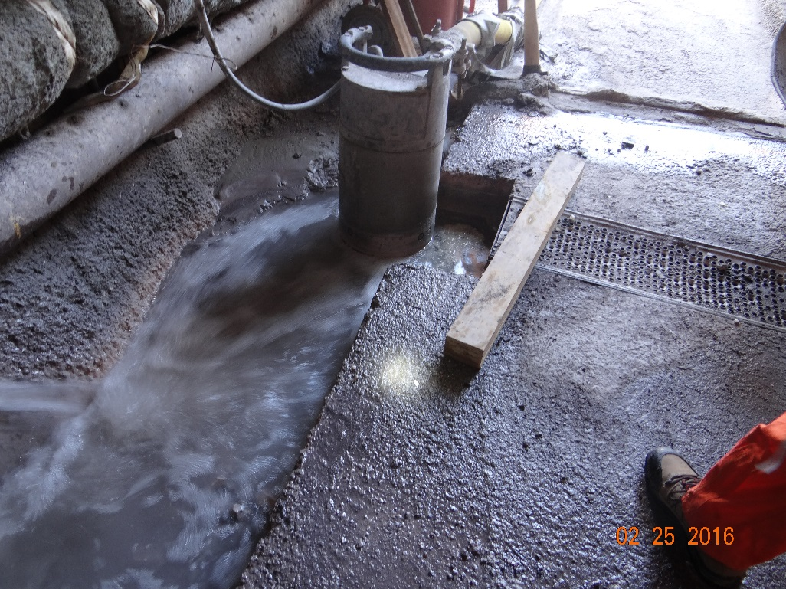
Fotografía 41. |  | Fecha 25-02-2016 |  | Fotografía 42. |  | Fecha:25-02-2016
Coordenadas DATUM WGS84 HUSO 19s | Norte: 6.272.475 m |  | Este: 398.988 m | Coordenadas DATUM WGS84 HUSO 19s | Norte: 6.272.475 m |  | Este: 398.988 m
Descripción medio de prueba: Vista interior de túnel V5 |  |  |  | Descripción medio de prueba: Vista interior de túnel V5

Registros
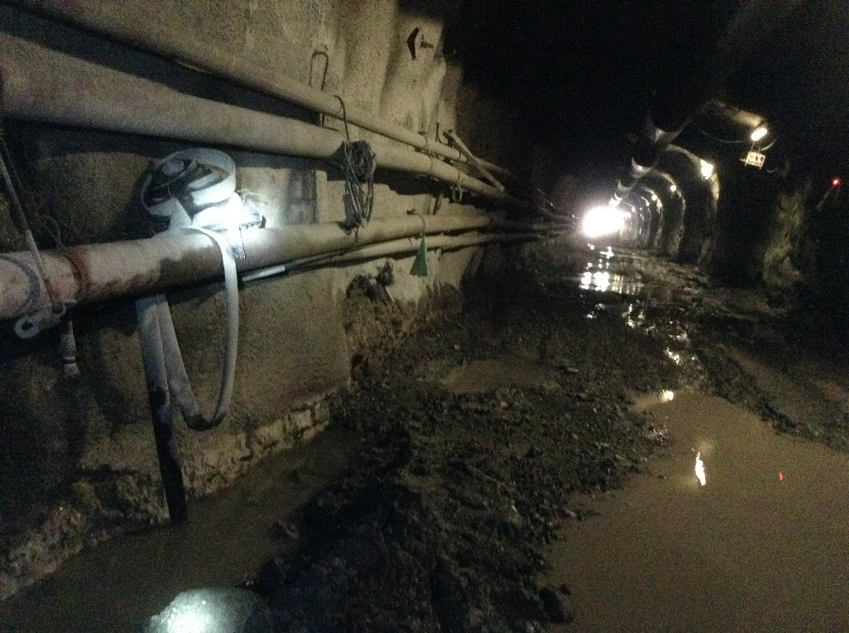 |  |  |  | 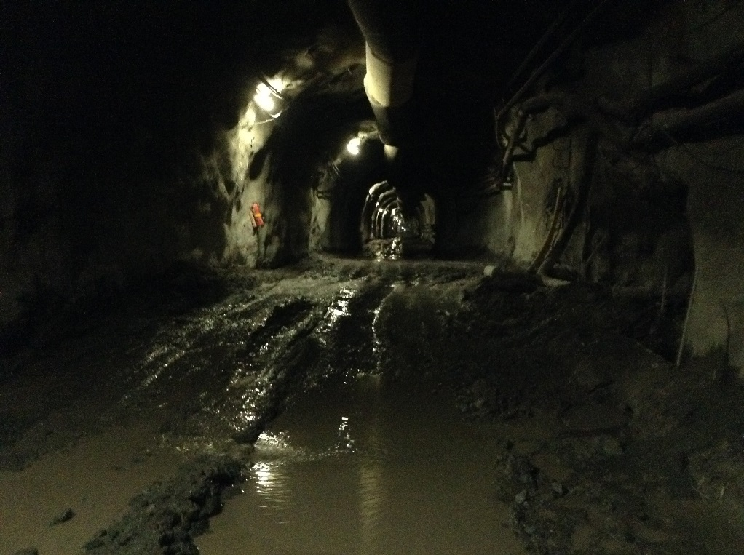
Fotografía 43. |  | Fecha 25-02-2016 |  | Fotografía 44. |  | Fecha 25-02-2016
Coordenadas DATUM WGS84 HUSO 19s | Norte: 6.272.018 m |  | Este: 394.818 m | Coordenadas DATUM WGS84 HUSO 19s | Norte: 6.272.018 m |  | Este: 394.818 m
Descripción medio de prueba: Vista interior de túnel VA4 |  |  |  | Descripción medio de prueba: Vista interior de túnel VA4

Registros
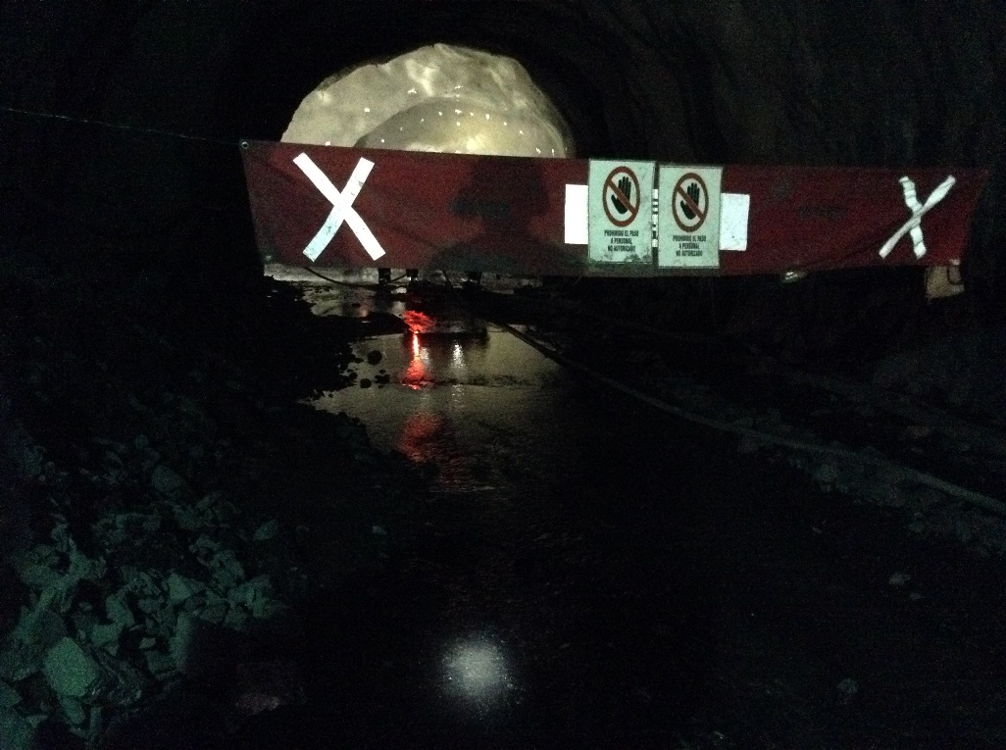 |  |  |  | 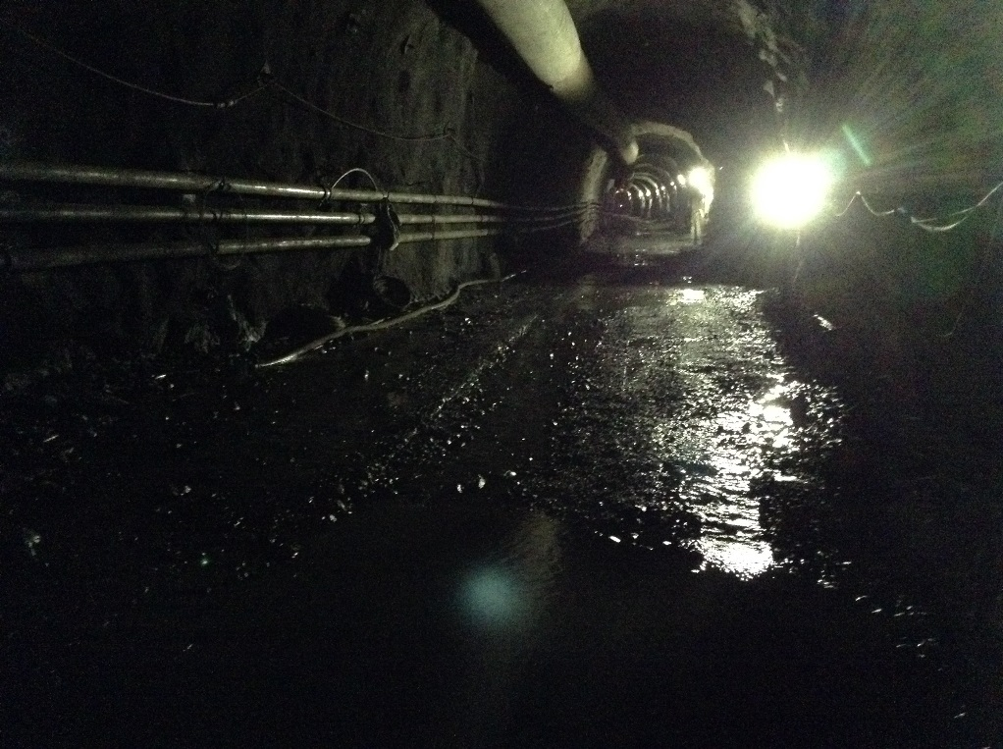
Fotografía 45. |  | Fecha 26-02-2016 |  | Fotografía 46. |  | Fecha 26-02-2016
Coordenadas DATUM WGS84 HUSO 19s | Norte: 6.260.505 m |  | Este: 405.134 m | Coordenadas DATUM WGS84 HUSO 19s | Norte: 6.260.505 m |  | Este: 405.134 m
Descripción medio de prueba: Vista interior de túnel V1 |  |  |  | Descripción medio de prueba: Vista interior de túnel V1

Monitoreo de Ruido y Vibraciones

Número de hecho constatado: 7 | Estación N°:--
Documentación solicitada y entregada: Se efectuó requerimiento de información mediante Resolución Exenta N°920, de 06 de octubre de 2016, que fue respondido mediante Carta AM 2015/155, de 23 de octubre de 2015 y Carta AM 2015/170, de 11 de diciembre de 2015.
Exigencia (s):
RCA 256/09
7.3.5 Monumento Natural El Morado.
El titular deberá implementar un programa de monitoreo de vibraciones de tronaduras, correspondientes al plan de seguimiento ambiental del proyecto, previo al inicio de la construcción del túnel bajo el Monumento Natural El Morado, para su visación y aprobación por parte de los servicios con competencia ambiental en recursos geológicos, hidrogeológicos y glaciar, esto es Servicio Nacional de Geología y Minería (Sernageomin) y Dirección Regional de Aguas RM (DGA RM), para que informen respecto del cumplimiento del programa de monitoreo a la Corporación Nacional Forestal RM, como administradora del monumento y a Conama RM.

Examen de información:

- Mediante Resolución Exenta N°920, de 06 de octubre de 2015, se efectuó un requerimiento de información al titular en cuanto a remitir el Programa de Monitoreo de Vibraciones de Tronaduras, de acuerdo al Considerando 7.3.5 de la Resolución Exenta N°256/09, e indicar si cuenta con la visación y aprobación del SERNAGEOMIN y Dirección Regional de Aguas.

- A través de Carta AM 2015/155, de 23 de octubre de 2015, el titular informa que aún no ha iniciado la construcción del túnel bajo el Monumento Natural El Morado que exige el programa de monitoreo solicitado. Sin perjuicio de ello, indica que se encuentra implementando un monitoreo de vibraciones por tronadura con atenuación temprana para el Túnel El Volcán, con el fin de evaluar tempranamente el nivel de vibraciones que pudieran alcanzar en superficie. Se acompaña propuesta técnica (Anexo 8).

- A través de Carta AM 2015/170, de 11 de diciembre de 2015, el titular acompaña cartas ingresadas a DGA y SERNAGEOMIN y acompaña Programa de Monitoreo de Vibraciones y Modelo de Atenuación Temprana Túnel El Volcán, de noviembre de 2015 (Anexo 7).

- Por medio de Ords SMA N°750 y N°751, ambos de 04 de abril de 2016, se solicita a DGA y SERNAGEOMIN, respectivamente, la revisión del “Programa de Monitoreo y Modelo de Atenuación Temprana Túnel El Volcán”.

- La respuesta a dicho requerimiento se indica a continuación;

Resultado (s) examen de Información:

Respuesta DGA mediante ORD DGA N° 459 de 18 de abril 2016, indica lo siguiente:

- Primeramente, este Servicio considera necesario aclarar que el objeto de protección de la obligación en cuestión, corresponde al "Monumento Natural El Morado", el que está compuesto de diversos glaciares, entre otros, el Glaciar San Francisco y el Glaciar Mirador del Morado.

- En segundo lugar, se recuerda que en el ICE se establece de manera textual lo siguiente: "En el caso específico de estos túneles, por razones de programa de construcción y de modo de minimizar la intervención de superficie eliminando ventanas (túneles) de acceso, el proyecto contempla la utilización de tecnología de construcción de obras subterráneas mediante el empleo de una máquina tune/era denominada Tunnel Boring Machine (TBM) la cual permite excavar sin el uso de explosivos. En el caso particular del Monumento El Morado y el Santuario San Francisco de Lagunillas, se excavarán con este método.", es decir, el ICE estableció que no se usarían explosivos.

- Cabe hacer presente que de acuerdo a los antecedentes aportados por el Titular, el "Programa de Monitoreo de Vibraciones y Modelo de Atenuación Temprano Túnel El Volcán" correspondería a una primera etapa del cumplimiento de la RCA, y que debe complementarse para su votación con el Modelo de Atenuación de tronaduras. Junto con ello, debe recalcarse que los antecedentes presentados por el Titular, corresponden, tal como el mismo lo señala, a una "etapa de monitoreo temprana", por lo que resulta necesario prever los objetivos y acciones que se proyectan para la fase II del Programa, a fin de sugerir correcciones conforme los resultados obtenidos en esta etapa.

- En cuanto a los antecedentes aportados, este Servicio señala la necesidad de documentar el estado actual de los glaciares en la zona de intervención, vale decir, los glaciares presentes dentro del Monumento Natural El Morado y los glaciares pertenecientes al Sitio Prioritario El Morado que comparten divisoria de cuenca con el Monumento Natural, a fin de contrastar los eventuales cambios o impactos luego de los trabajos. Asimismo, el monitoreo glaciológico propuesto por el Titular, debiera dar cuenta tanto de la evolución de las características de superficie, como de los cambios volumétricos de los glaciares, por lo que se recomienda realizar monitoreos en base a levantamientos LIDAR (Light Detection And Ranging), puesto que cumple con ambos requerimientos antes mencionados.

- Asimismo se estima que, considerando el objeto de protección, el plan de monitoreo en su fase II debería incluir la medición de las vibraciones producto de las tronaduras a una cota cercana al frente de los glaciares y medir de manera simultánea al momento de las tronaduras. A modo de asegurar el nulo impacto de las vibraciones sobre los glaciares.

- Se solicita detallar el cronograma de ejecución, especificando excavaciones, tronaduras, informes (de acuerdo a los objetivos), toda vez que el presentado no permite determinar con exactitud las labores que se desarrollarán. Junto con ello, cabe precisar que de acuerdo se informó en el Anexo 1 de la Carta AM 160/2015 de 12 de noviembre de 2015, en la Tabla 6-1, el informe de febrero de 2016, correspondía a un "Reporte de actividades al término de la etapa de Monitoreo Tramo 1". Sin embargo, la Carta AM22/2016 de 12 de febrero de 2016 que responde al Oficio Ordinario N°0150, de 22 de enero de 2016, de Sernageomin, no se hace cargo de lo comprometido en la referida Tabla 6-1. El Informe de febrero 2016 se limita a reiterar mayoritariamente lo expuesto en el Informe del mes de noviembre 2015, que lo antecedía.

- En cuanto al punto 5.5 del Informe que acompaña a la Carta AM22/2016 de 12 de febrero de 2016, relativo a la normativa aplicable, debe señalarse que en este el Titular indica que "los niveles de tronaduras se contrastarán con los máximos permitidos por la norma de referencia "Title 30: Mineral Resources; Part 816- Permanent Program Performance Standars-Surface Mining Activities; § 816.67 Use of explosives: Control of adverse effects". En ese contexto es necesario aclarar que el Informe Consolidado de Evaluación (ICE), Capítulo IX Plan de Seguimiento de las variables ambientales, sección 1.2, conforme lo indica la Tabla de Monitoreo de Vibraciones de Tronaduras, se refiere al monitoreo que se realizará en los 8 puntos identificados como sensibles al ruido por tronaduras de acuerdo a lo señalado en la sección 6.4.1.3 del EIA, vinculado a domicilios particulares, materia que es tuición de la SEREMI de Salud Región Metropolitana de Santiago (D.S N°146/97, vigente en esa fecha).

- Al respecto, debe precisarse que es el punto 4.3 del ICE, dentro del títu lo 4, relativo a la Evaluación de Impactos, el que determina la utilización de la normativa estadounidense a la que se refiere el titular. Es precisamente en este párrafo donde se menciona que "no se prevé efecto alguno en superficie producto de las vibraciones" sobre el Monumento Natural El Morado. Al respecto, se manifiesta la absoluta disconformidad de este Servicio respecto a la propuesta planteada por el Titular en el punto 6. de la Carta AM22/2016 de 12 de febrero de 2016. El Plan de Acción deberá iniciar con la paralización inmediata de las tronaduras para posteriormente evaluar opciones de continuación atendiendo a los antecedentes que se tengan a la vista.

Respuesta SERNAGEOMIN mediante ORD SERNAGEOMIN N° 0863 de 26 de abril 2016, indica lo siguiente:

- Con fecha 16 de noviembre de 2015, se recepcionó informe del titular "Programa de Monitoreo de Vibraciones y Modelo de Atenuación Temprano Túnel El Volcán", el cual fue evaluado y analizado en el contexto de las competencias sectoriales del servicio, las que permiten tener una opinión respecto al programa, no obstante estas competencias son en el ámbito de construcción de obras mineras no civiles.

- Con fecha 22 de enero 2016, mediante Of. Ord. N° 0150, este servicio solicitó al titular presentar una versión actualizada en función de la información solicitada y las observaciones efectuadas.
- Con fecha 15 de febrero de 2016 presentó a este servicio el documento "Actualización Programa de Monitoreo de Vibraciones y Modelo de Atenuación Temprano - Túnel El Volcán".

- De la revisión y análisis del documento anterior, en el ámbito de aplicación de las competencias de este servicio, se concluye que el programa de monitoreo presentado por Alto Maipo SpA, se encuentra aprobado. Sin embargo es importante aclarar, que los aspectos analizados por el servicio corresponden a:
a. Aclaración de las coordenadas
b. Parámetros para la estimación de los límites de las vibraciones
c. Plan de acción en caso que se exceda el límite

Al tratarse, el proyecto en comento, de la construcción de una obra de ingeniería civil y no minera, sólo podemos aportar con una opinión técnica, basada en la experiencia de obras de minería.

OTROS HECHOS.

Otro hecho N°1
Descripción:

Durante el mes de febrero de 2016, la ciudadanía remitió a la Superintendencia del Medio Ambiente el documento: “Informe Aguas del Cajón del Maipo y Alto Maipo – Muestras CMA”, mediante el cual presenta los resultados de cuantificación de metales realizados a aguas subterráneas, agua de consumo humano y de cuerpos superficiales en cinco puntos del Cajón del Maipo, identificados en Tabla 4, y que se geo-referenciaron según se señala en Figura 4. El informe indica que las concentraciones medidas sobrepasaron lo autorizado en la NCh409.2Of2005 para consumo humano en hierro, manganeso, mercurio en varios de los puntos muestreados, a la vez que se sobrepasó lo establecido en la normativa para su uso en riego, NCh1333.Of1978 para los parámetros Molibdeno y Manganeso, además de los parámetros Arsénico, Plomo, Cadmio y Níquel que excedieron lo sugerido por la OMS para consumo humano en alguno de los puntos de muestreo (Tabla 5).

Tabla 4. Lugares de medición de metales en agua, cuenca del Maipo
N° Muestra | Composición | Identificación | Localización
CMA-259 | Agua superficial | Alto Volcán C Morado | Ventana 1 afloramiento
CMA-260 | Agua superficial | Alto Volcán C Morado | Ventana 1 charco laguna
CMA-261 | Agua superficial | Los Maitenes C Colorado | Canal Aucayes
CMA-262 | Agua potable | Los Maitenes C Colorado | Centro Recreacional Carabineros
CMA-263 | Agua pozo | El Manzano | Comunidad Lomas del Manzano

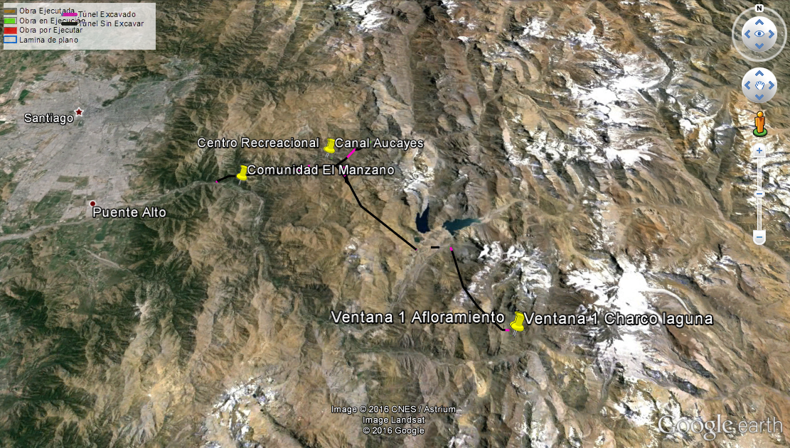

Figura 4. Área de emplazamiento de los puntos de muestreo informados, según informe de la parte denunciante.

Tabla 5. Resultados del muestreo realizado por la ciudadanía
Metal | Unidades | NCh.409 | NCh.1333 | CMA-259 | CMA-260 | CMA-261 | CMA-262 | CMA-263
Aluminio Total | mg/L | - | 5 | 13,22 | 13,57 | 7,987 | 1,637 | 0,084
Aluminio Soluble | mg/L | - | - | 4,935 | 3,299 | 3,671 | 0,791 | 0,015
Antimonio Total | mg/L | - | - | < 0,012 | < 0,012 | < 0,012 | < 0,012 | < 0,012
Antimonio Soluble | mg/L | - | - | < 0,012 | < 0,012 | < 0,012 | < 0,012 | < 0,012
Arsénico Total | mg/L | 0,01 | 0,1 | <0,015 | <0,015 | <0,015 | <0,015 | <0,015
Arsénico Soluble | mg/L | - | - | <0,015 | <0,015 | <0,015 | <0,015 | <0,015
Arsénico ⁽¹⁾ | mg/L | 0,01 | 0,1 | 0,0045 | 0,0105 | 0,0037 | 0,0026 | 0,0028
Bario Total | mg/L | - | 4 | 0,045 | 0,048 | 0,056 | 0,017 | 0,018
Bario Soluble | mg/L | - | - | 0,033 | 0,027 | 0,042 | 0,013 | 0,018
Berilio Total | mg/L | - | 0,1 | <0,0003 | <0,0003 | <0,0003 | <0,0003 | <0,0003
Berilio Soluble | mg/L | - | - | <0,104 | <0,0003 | <0,0003 | <0,0003 | <0,0003
Boro Total | mg/L | - | 0,75 | <0,104 | <0,104 | <0,104 | <0,104 | <0,104
Boro Soluble | mg/L | - | - | <0,104 | <0,104 | <0,104 | <0,104 | <0,104
Cadmio Total | mg/L | 0,01 | 0,01 | 0,002 | 0,003 | 0,001 | <0,001 | <0,001
Cadmio Soluble | mg/L | - | - | 0,001 | 0,001 | <0,001 | <0,001 | <0,001
Cobalto Total | mg/L | - | 0,05 | 0,008 | 0,006 | 0,003 | <0,001 | <0,001
Cobalto Soluble | mg/L | - | - | 0,005 | 0,004 | 0,002 | <0,001 | <0,001
Cobre Total | mg/L | 2 | 0,2 | 0,025 | 0,037 | <0,005 | 0,006 | 0,027
Cobre Soluble | mg/L | - | - | 0,024 | 0,031 | 0,009 | 0,029 | 0,001
Cromo Total | mg/L | 0,05 | 0,1 | <0,006 | <0,006 | <0,006 | <0,006 | <0,006
Cromo Soluble | mg/L | - | - | 0,015 | 0,008 | <0,006 | <0,006 | <0,006
Hierro Total | mg/L | 0,3 | 5 | 18,01 | 16,31 | 8,702 | 0,926 | <0,100
Hierro Soluble | mg/L | - | - | 10,82 | 4,717 | 3,512 | 0,834 | <0,100
Manganeso Total | mg/L | 0,1 | 0,2 | 0,289 | 0,245 | 0,34 | 0,031 | <0,001
Manganeso Soluble | mg/L | - | - | 0,242 | 0,235 | 0,312 | 0,068 | <0,001
Mercurio ⁽²⁾ | mg/L | 0,001 | 0,001 | < 0,00012 | < 0,00012 | < 0,00012 | < 0,00012 | < 0,00012
Molibdeno Total | mg/L | - | 0,01 | 0,012 | 0,003 | <0,001 | <0,001 | <0,001
Molibdeno Soluble | mg/L | - | - | 0,009 | 0,002 | 0,003 | 0,002 | <0,001
Níquel Total | mg/L | - | 0,2 | <0,032 | <0,032 | <0,032 | 0,092 | <0,032
Níquel Soluble | mg/L | - | - | <0,032 | <0,032 | <0,032 | <0,032 | <0,032
Plata Total | mg/L | - | 0,2 | <0,001 | <0,001 | <0,001 | <0,001 | <0,001
Plata Soluble | mg/L | - | - | <0,001 | <0,001 | <0,001 | <0,001 | <0,001
Plomo Total | mg/L | 0,05 | 5 | 0,008 | 0,027 | <0,008 | <0,008 | <0,008
Plomo Soluble | mg/L | - | - | 0,012 | 0,02 | 0,013 | <0,008 | <0,008
Selenio Total | mg/L | 0,01 | 0,02 | <0,010 | <0,010 | <0,010 | <0,010 | <0,010
Selenio Soluble | mg/L | - | - | <0,010 | <0,010 | <0,010 | <0,010 | <0,010
Selenio ⁽¹⁾ | mg/L | 0,01 | 0,02 | 0,0066 | 0,0073 | < 0,0006 | < 0,0006 | < 0,0006
Vanadio Total | mg/L | - | 0,1 | 0,054 | 0,043 | 0,02 | 0,003 | 0,003
Vanadio Soluble | mg/L | - | - | 0,028 | 0,009 | 0,005 | 0,001 | 0,004
Zinc Total | mg/L | 3 | 2 | 0,072 | 0,104 | 0,031 | 0,036 | 0,127
Zinc Soluble | mg/L | - | - | 0,03 | 0,059 | 0,018 | 0,015 | 0,102
⁽¹⁾ Parámetros cuantificados a través del método de espectroscopía de absorción atómica, basado en USEPA, Method 3114B
⁽²⁾ Parámetro cuantificado a través del método de espectroscopía de absorción atómica con Vapor Frío.
* El resto de los parámetros se cuantificaron mediante ICP/OES para barrido de metales totales.

Examen de información:
1.- Validación de datos
Respecto a la validez de los datos entregados, se puede indicar que pese a que el informe señala que se siguió los protocolos de toma de muestra del Centro Nacional de Medio Ambiente (CENMA), no acompaña antecedentes de la toma de muestra emitido por una entidad certificada para dicha labor, por lo que el informe remitido no asegura la validez de los datos.

Adicionalmente, la revisión permite identificar que de los datos remitidos se señalan datos inciertos en cuanto se informan valores bajo el límite de cuantificación, tales como Cadmio, Zinc, Níquel, Plomo, Aluminio y Vanadio; y se observan casos en que la fracción soluble es mayor que la fracción total, lo cual no resultaría físicamente posible. Esto es apreciable en metales como Cromo, Cobre, Plomo, Manganeso y Vanadio.

2.- Comparación Histórica.
Analizado el informe “Diagnóstico y Clasificación de los Cursos y Cuerpos de Agua según Objetivos de Calidad, Cuenca del río Maipo” (Cade-Idepe Consultores, 2004), el cual presenta antecedentes utilizados como línea de base del proyecto Alto Maipo, es posible observar lo siguiente:
- El aluminio registra valores de entre 1 y 14 mg/L en los distintos períodos estacionales y puntos de control en forma previa al año 2004.
- El parámetro manganeso registra, en forma previa al año 2004, valores por sobre los 0.2mg/l, alcanzando los 0,6 mg/L durante el período estival, en el sector Manzano.
- Durante el verano, se registran concentraciones de Hierro por sobre los 10 mg/L en los sectores melosas, Manzano y Los Morros, con máximos que superan los 18 mg/L, en forma previa al año 2004.
- Respecto al molibdeno, en el período invernal previo al año 2004, se observan valores de 0.03 y 0.02 mg/L en el sector Manzano y Los Morros.
- Respecto al arsénico, se presentan reiterados registros en forma previa al 2004 que superan los 0.01 mg/L.
Lo anterior evidencia que las concentraciones cuantificadas por la comunidad, y que eventualmente sobrepasarían los límites normativos, han sido observadas en magnitudes similares o superiores en forma previa a la instalación del proyecto, por lo que no se entrega evidencia suficiente para establecer una relación causal entre el proyecto y las superaciones informadas, debiéndose efectuar nuevos análisis en la medida que se cuente con un mayor volumen de información.

3.- Actividad de Medición y Análisis de la SMA
Dados los antecedentes presentados por la ciudadanía, la Superintendencia del Medio encomendó al laboratorio de ensayos Biodiversa S.A. realizar una actividad de medición y análisis, consistente en una réplica del monitoreo antes indicado, el que se detalla en Tabla 4 y Tabla 6.

De los puntos muestreados, no fue posible obtener una muestra en el punto CMA-263 correspondiente a la Comunidad Lomas del Manzano, dada la negativa del Administrador al desarrollo de dicha actividad.

Los resultados obtenidos indican la excedencia del parámetro Hierro respecto de la referencia normativa de agua potable NCh409.2 Of2005, en la muestra de agua potable en el punto CMA-262, correspondiente al Centro Recreacional de Carabineros, en el sector de los Maitenes. Sobre el parámetro Molibdeno, los datos se determinan como no válidos, pues el límite de detección del ensayo es mayor a la referencia normativa de la NCh1333.Of1978 y por ende no es posible determinar una real excedencia del parámetro.

Tabla 6. Resultados del muestreo realizado por la SMA
Metal | Unidades | NCh.409 | NCh.1333 | CMA-259 | CMA-260 | CMA-261 | CMA-262 | CMA-263
Aluminio Total | mg/L | - | 5 | <0,1 | <0,1 | <0,1 | 0,6 | -
Arsénico Total | mg/L | 0,01 | 0,1 | 0,0012 | 0,0036 | 0,0027 | 0,0036 | -
Bario Total | mg/L | - | 4 | <0,1 | <0,1 | <0,1 | <0,1 | -
Cadmio Total | mg/L | 0,01 | 0,01 | <0,003 | <0,003 | <0,003 | <0,003 | -
Cobalto Total | mg/L | - | 0,05 | <0,02 | <0,05 | <0,05 | <0,05 | -
Cobre Total | mg/L | 2 | 0,2 | <0,004 | <0,004 | <0,004 | 0,076 | -
Hierro Total | mg/L | 0,3 | 5 | <0,01 | 0,02 | 0,02 | 0,44 | -
Manganeso Total | mg/L | 0,1 | 0,2 | <0,01 | <0,01 | <0,01 | 0,09 | -
Molibdeno Total | mg/L | - | 0,01 | <0,1 | <0,1 | <0,1 | <0,1 | -
Níquel Total | mg/L | - | 0,2 | <0,02 | <0,02 | <0,02 | <0,02 | -
Plomo Total | mg/L | 0,05 | 5 | <0,012 | <0,012 | <0,012 | <0,012 | -
Vanadio Total | mg/L | - | 0,1 | <0,1 | <0,1 | <0,1 | <0,1 | -
Zinc Total | mg/L | 3 | 2 | 0,016 | 0,007 | <0,002 | 0,009 | -

Resultado examen de información:

- Respecto de los monitoreos proporcionados por la ciudadanía, se observan algunas inconsistencias en cuanto a las concentraciones reportadas, en relación a los límites de detección y las fracciones solubles y totales de ciertos parámetros.

- Se indican superaciones en 5 parámetros respecto a las normas NCh N°409 y NCh N° 1333. Los parámetros que de acuerdo a la información reportada han superado las concentraciones máximas de dichas normas, se han presentado en magnitudes similares en forma previa a la instalación del proyecto

CONCLUSIONES.

De los resultados de las actividades de fiscalización, asociados los Instrumentos de Gestión Ambiental indicados en el punto 3, se puede indicar que los principales hallazgos detectados se presentan a continuación. Al respecto de los hechos que constituyen las conformidades, estas se encuentran descritas en las actas de fiscalización ambiental:

N° Hecho constatado | Materia específica objeto de la fiscalización ambiental. | Exigencia asociada | Hallazgos
1 | Manejo de Aguas Lluvias en Marinas | Considerando 7.2. 7  Respecto de los impactos derivados de la implementación de acopios de marinas, esta Comisión establece que el titular deberá implementar las siguientes medidas:  FASE DE CONSTRUCCION:  Considerando 7.2.7.5  Las obras de saneamiento pluvial (contrafosos u otros) y su entorno, deberán estar sujetas a un programa de mantenimiento y monitoreo permanente durante toda la vida útil del proyecto, para evitar posibles procesos de erosión en laderas y garantizar la estabilidad de los depósitos de marina.  EIA ANEXO 6 PLAN DE MANEJO AMBIENTAL PARA SITIOS DE ACOPIO DE MARINA  5. MANEJO DE AGUAS LLUVIAS  A pesar de que el material proveniente de la excavación de los túneles será inerte2 , las aguas residuales que pudiesen generarse tras el contacto de las marinas con aguas lluvias o nieve serán controladas de la siguiente forma:  (…)  “⎯ Para impedir el acceso de aguas lluvias provenientes de terrenos aledaños, se construirán fosos y contrafosos que serán habilitados en todo el perímetro de contacto del acopio con la superficie del suelo (ver detalle en planos adjuntos en el Apéndice 2 de este Anexo).”  (…) | No se han implementado las obras de saneamiento pluvial en sitios de acopio de marina 1, 2, 3, 4, 7,8 10, 11, 12 y 14, obras que según lo estipulado en RCA debieron estar construidas en etapa de construcción.
2 | Instalación de Plantas de tratamiento de Riles | 7.2.3.8 Las aguas servidas y residuales tratadas provenientes de cada uno de los campamentos de trabajo e instalaciones de faenas, serán reutilizadas en los procesos de construcción o bien, empleadas para el riego de superficies. La disposición de las aguas residuales tratadas en los puntos identificados en la evaluación, se hará exclusivamente en temporada invernal, pues se prevé que el resto del año, dichas aguas serán reutilizadas. Este sistema de manejo de las aguas servidas y residuales tratadas será sometido a la aprobación de la Autoridad Sanitaria previa implementación, a través de la vía técnica- administrativa correspondiente. Al respeto los efluentes tratados cumplirán con los parámetros del D.S. 90/00.  EIA  CAPÍTULO 3 PLAN DE CUMPLIMIENTO DE LA LEGISLACIÓN AMBIENTAL APLICABLE  3.3.2 Permiso Ambiental Sectorial del artículo 91  c.2 El caudal a tratar:  Durante la fase de construcción, se generará, un promedio de 68 m3/día por campamento, considerando un contingente máximo de 400 trabajadores con una generación media de 200 L/día/trabajador.  Por su parte, en la etapa de operación, el proyecto utilizará las instalaciones del edificio de control existente en la Central Alfalfal, por lo que no se generarán aguas servidas que deban ser tratadas.  El residuo líquido generado durante la etapa de construcción del PHAM, consistirá básicamente en agua con sólidos suspendidos, entre ellos, arenas, arcillas y restos de residuos de hormigón y cementos.  A continuación se precisan las coordenadas aproximadas y cauces donde se realizarán las descargas de aguas tratadas en las diferentes instalaciones:  Tabla 3.3.2.2  Coordenadas y Cauces de Descargas de Aguas Tratadas  *Aguas abajo de la captación de agua para consumo humano.  Todas las descargas a cauces que contempla el Proyecto, contarán con un registro de parámetros y frecuencia de medición, conforme a lo establecido por el DS N° 90/2000. Los informes de monitoreo serán presentados a la Autoridad en forma regular. | Se constató la existencia de dos plantas de tratamiento, destinadas a tratar las aguas de afloramiento producto de la construcción de los túneles cercanas a portales VL4 y VL5; ambas instalaciones no fueron evaluadas ambientalmente.
  Coordenadas Planta de Tratamiento / Sistema de Sedimentación | Tipo de agua tratada | Cauce de descarga | Coordenadas |  | Distancia aproximada al cauce (m)
  Coordenadas Planta de Tratamiento / Sistema de Sedimentación | Tipo de agua tratada | Cauce de descarga | Este | Norte | Distancia aproximada al cauce (m)
  Nº 1 Sector El Volcán | Servida y RIL | Estero El Morado | 406.318 | 6.260.237 | 904
  Nº 2, sector El Yeso | Servida y RIL | Río Yeso | 398.485 | 6.273.314 | 551
  Nº 3, sector Aucayes Alto | Servida y RIL | Estero Aucayes* | 368.115 | 6.284.027 | 3.300
  Nº 4, sector Aucayes Bajo | Servida y RIL | Río Colorado | 384.754 | 6.289.884 | 423
  Nº 5, sector subestación (o túnel Las Lajas) | Servida y RIL | Río Colorado | 379.801 | 6.287.377 | 20
  Nº 6 - Sector Caballo Muerto | RIL | Río Colorado | 387.580 | 6.291.532 | 20
  Nº 7 – Sector descarga río Maipo | RIL | Río Maipo | 368.110 | 6.284.026 | 22
3 | Monitoreo de Calidad de Agua | 8 Plan de Seguimiento Ambiental Propuesto en el E.I.A. y sus Adendas  8.4 Programa de Monitoreo de Calidad del Agua en la Etapa de Construcción  8.4.1 Que, durante la etapa de construcción, la calidad físico-química del agua de algunos cauces puede verse alterada por los trabajos de construcción de bocatomas, defensas fluviales y sifones. El objetivo del programa de monitoreo de calidad del agua es verificar la efectividad de las medidas de control ambiental referidas a la construcción de estas obras y tendientes a minimizar sus efectos.  8.4.2 Que, la siguiente tabla describe el Programa de Monitoreo, el cual se prolongará por el plazo que demore la construcción de obras en cada sector.  Tabla  Síntesis del Programa de Monitoreo Calidad del Agua en la Etapa de Construcción | Los reportes de monitoreo entregados por el titular en el marco del Seguimiento Ambiental comprometido presentan, inconsistencias en cuanto a las metodologías analíticas implementadas, utilizándose métodos analíticos no acreditados, o métodos desarrollados para aguas residuales.
  Monitoreo de Calidad del Agua
  Lugares de Medición | Obras en cauces: las mediciones se realizarán, 100 m aguas arriba y 100 m aguas abajo de las áreas de construcción de obras, en los esteros Colina, La Engorda, El Morado, Las Placas, en el río Yeso y descarga Las Lajas
  Frecuencia y procedimiento de medición | Las mediciones de calidad del agua se efectuarán durante todo el periodo que dure la construcción, en cada uno de los cauces, desde el inicio de las actividades, con una frecuencia mensual.
  Parámetros a Medir | Los parámetros a medir en los cauces son:  - Temperatura  - pH  - Conductividad específica  - Oxígeno disuelto  - Nitrito (N-NOz)  - Nitrato (N-N03)  - Amonio (N-NIL,)  - Nitrógeno orgánico total (N-Ntotal)  - Ortofosfato (P-P04)  - Fósforo total (P-Ptotal)  - Sólidos totales disueltos  - Sólidos totales suspendidos  - Alcalinidad fenolftaleina  - Alcalinidad total  - Sulfato  - Demanda bioquímica de oxigeno (DBO5)  - Elementos metálicos  Se incluyen los parámetros hidrocarburos, aceites y grasas.
  Contenido de los informes | - Metodología de medición, indicando fecha y procedimiento de medición para cada parámetro.  - Características del equipamiento utilizado para la medición de cada parámetro, indicando marca, modelo, etc.  - Localización de los sitios de medición, con sus coordenadas y un croquis de ubicación general.  - Análisis de resultados en función de los parámetros medidos, como columna de agua y sedimento.  - Conclusiones y recomendaciones.  Los resultados de estos análisis serán incluidos en un informe técnico presentado a la Dirección General de Aguas y CONAMA RM con una frecuencia semestral.
  Verificador de Cumplimiento | Para el caso de las actividades de construcción que se ejecutarán en cauces, se contrastarán los valores de los parámetros de calidad indicados, obtenidos aguas arriba y aguas abajo del área de ejecución de las obras.
  Impacto no previsto | En caso de detectarse diferencias importantes entre los valores contrastados, se reforzarán las medidas de control ambiental.
4 | Monitoreo de Descargas de Plantas de Tratamiento | RCA 256/09  8 Plan de Seguimiento Ambiental Propuesto en el E.I.A. y sus Adendas  8.5 Programa de Monitoreo de Descarga de Aguas en la Etapa de Construcción  8.5.1 Las descargas de las plantas de tratamiento de aguas servidas y de RILes serán monitoreadas para verificar que se cumpla con la calidad del agua estipulada en la normativa. En la tabla siguiente, se propone el Programa de Monitoreo, el cual se prolongará al plazo que demore la construcción de obras en cada sector.  Tabla Síntesis del Programa de Monitoreo de Descarga de Agua Residual en la Etapa de Construcción | Se han informado descargas de aguas servidas y Riles en 3 puntos considerados en la RCA. Se observa superación de parámetros pH, Aluminio, Coliformes Fecales, Manganeso y Solidos Suspendidos Totales, en algunos casos mayor al 100% del límite normativo, sin que se hayan efectuado los remuestreos correspondientes.
  Monitoreo de Descarga De Aguas Residuales
  Lugares de Medición | Descarga de residuos líquidos tratados:  - Descarga de RILes tratados:  • Sector El Volcán: Estero El Morado  • Sector El Yeso: Río Yeso  • Sector Aucayes Alto: Estero Aucayes (Aguas abajo captación existente de agua potable de la localidad Maitenes)  • Sector Aucayes Bajo: Canal l Maitenes  • Sector Km. JO de la Ruta G-345, Río Colorado  • Sector Caballo Muerto: Río Colorado  • Sector descarga Río Maipo: Río Maipo  - Descarga de aguas servidas tratadas:  • Sector El Volcán: Estero El Morado  • Sector El Yeso: Río Yeso  • Sector Aucayes Alto: Estero Aucayes (Aguas abajo captación existente de agua potable de la localidad Maitenes)  • Sector Aucayes Bajo: Río Colorado  • Sector Km. 10 Ruta G-345, Río Colorado
  Frecuencia y procedimiento de medición | Respecto del monitoreo permanente de las descargas de agua provenientes del tratamiento de RILes y de la planta de tratamiento de aguas servidas, éste se realizará sólo en temporada invernal, ya que el resto del año serán utilizadas como parte del proceso de construcción.
  Parámetros a Medir | Para las descargas se medirán los parámetros que indica el D.S. 90/2001
  Contenido de los informes | - Metodología de medición, indicando fecha y procedimiento de medición para cada parámetro.  - Características del equipamiento utilizado para la medición de cada parámetro, indicando marca, modelo, etc.  - Localización de los sitios de medición, con sus coordenadas y un croquis de ubicación general.  - Análisis de resultados en función de los parámetros medidos, como columna de agua y sedimento.  - Conclusiones y recomendaciones.  Los resultados de estos análisis serán incluidos en un informe técnico presentado a la Autoridad Sanitaria con una frecuencia semestral.
  Verificador de Cumplimiento | Se confirma que el proyecto contempla un monitoreo permanente de las descargas de aguas tratadas, de manera de garantizar o acreditar el cumplimiento obligatorio de la norma DS N'90/2001.  Parte de las aguas tratadas podrán ser utilizadas para la humectación de caminos u otras superficies al interior de las faenas, en tanto que la eficiencia en el tratamiento garantizará parámetros de calidad bajo los límites permisibles establecidos en la NCh 1333. La humectación de caminos u otras superficies al interior de las faenas contribuirá a la disminución de las emisiones de polvo o material particulado resuspendido.
  Impacto no previsto | En caso de detectarse diferencias importantes entre los valores contrastados, se reforzarán las medidas de control ambiental.

ANEXOS.

N° Anexo | Nombre Anexo
1 | Actas de Fiscalización
2 | RES EX SMA N° 300 del 7 de abril de 2016 Solicita a titular Análisis de monitoreo de aguas realizados
3 | ORD SMA 844 del 13 de abril de2016 A DGA, solicita análisis de monitoreo realizados por el titular y otros antecentes que pueda tener el servicio
4 | Carta AM 2016/037 27 de abril de 2016 da respuesta a requerimiento RES EX 300/2016
5 | ORD DGA N° 729 de 13 de junio de 2016, da respuesta a ORD SMA 844/2016
6 | ORD SMA 920 06 de octubre de 2015, instruye a titular remitir Programa de monitoreo de vibraciones de tronaduras, de acuerdo a considerando 7.3.5 de RES N° 256/2009
7 | Carta AM2015/170 señala remisión de Programa de Monitoreo y Modelo de Atenuación Temprana Túnel El Volcán a DGA y SERNAGEOMIN
8 | Carta AM2015/155, responde requerimiento de RES EX N° 920/215
9 | ORD SMA N° 750, de 04 de abril de 2016, solicita a DGA revisión de Programa de Monitoreo y Modelo de Atenuación Temprana Túnel El Volcán
10 | ORD SMA N° 751, de 04 de abril de 2016, solicita a SERNAGEOMIN revisión de Programa de Monitoreo y Modelo de Atenuación Temprana Túnel El Volcán
11 | ORD DGA N° 459 del 08-04-2016 pronunciamiento respecto de requerimiento ORD SMA N° 750/2016
12 | ORD SERNAGEOMIN N° 0863 del 26-04-2016 pronunciamiento respecto de requerimiento ORD SMA N° 750/2016
13 | Monitoreo realizado por ciudadanía, denuncia ambiental
14 | Monitoreo encargado por la SMA
15 | ORD SMA N° 800 de 08 de abril de 2016, solicita examen de información de DGA a informes 7 y 8 del plan de seguimiento ambiental.
16 | ORD DGA N° 516 de 22 de abril de 2016, responde ORD SMA N° 800 de 08 de abril de 2016

